

------------------------------
Aventure de groupe
------------------------------

La Reine des Amazones
ou
La Magie du Mal

Pour 3 à 5 Héros
de Niveau 7 à 12

Ulrich Kiesow

La Reine des Amazones

Traduit de l’allemand
par Jeanne-Marie Gaillard-Paquet

Illustrations de Ina Kramer

Gallimard

Sommaire

L'œil Noir 9
Avis aux Héros ! 12
Prologue réservé au Maître 15
Que l'aventure commence ! 19
L'embauche 19
Le contrat 21
A Baluk 25
De Baluk à Shama 33
A Shama 47
Les habitants de Shama 58
De Shama à Kurkoum 64
Devant le palais de Kurkoum 80
Le palais de Kurkoum 84
Le temple 123
Les galeries souterraines 141
Les Amazones 145
La capture 148
La reine Barbara 150
Le Magicien Hitschback 153
La fin de l'aventure 156

L’œil Noir

L'œil NOIR constitue une nouvelle série dans la collection intitulée LE LIVRE DONT VOUS ETES LE HÉROS.
Si l'œil Noir est un jeu de rôle et d'imagination, il est également une fiction. Un roman d'un genre littéraire particulier, celui du fantastique: L'Odyssée, La Chanson de Roland et même Conan le Barbare, pour ne citer qu'eux, appartiennent à ce genre. Monde imaginaire, atmosphère fantastique où se mêlent ruse, magie et combats à l'épée.
Un jeu de rôle puisque VOUS, joueur, vous créez sur papier un héros. Vous incarnez son rôle en participant à sa propre aventure: choisissez alors d'être Aventurier, Guerrier, Elfe ou même Magicien et décidez du déroulement et de l'issue de l'aventure. Le monde de l'œil Noir est celui de l'Aventurie; terre inconnue où des héros vivent des aventures en affrontant ce qu'ils ignorent. Toutefois, une seule personne connaît tout de l'Aventurie: le Maître de l'œil Noir, le Maître du jeu.
Le jeu de rôle nécessite donc deux sortes de joueurs : de vaillants Héros et un Maître de jeu -deux fonctions d'intérêt égal.
Le Maître du jeu, seul, règne sur l'Aventurie ; il sait où se cachent les trésors, où sont tapis les monstres et il voit également à quel moment il devra intervenir pour porter secours. Le Maître du jeu a donc pour mission de préparer l'aventure aux futurs héros et de les conduire ensuite sur les lieux de l'action en suivant des règles précises.

L'œil Noir n'est donc pas un banal jeu de dés, héros et Maître de jeu doivent se familiariser avec ses règles: règles fondamentales et indispensables que vous trouverez dans la boîte intitulée Initiation au Jeu d'Aventure.
Avant d'entreprendre toute aventure, avant de pénétrer en Aventurie, il vous faut donc posséder ce coffret dans lequel est rassemblé tout ce dont vous avez besoin pour faire connaissance avec Je monde de l'œil Noir et pour pouvoir jouer.
Muni du coffret contenant le matériel de base, vous pourrez à votre guise soit inventer de nouvelles aventures, soit avoir recours à celles imaginées, pour vous, par l'œil Noir -vous les trouverez chez votre libraire. Mais attention, avant de choisir, sachez qu'il existe deux sortes de jeux: les aventures de groupe (le nombre de joueurs est indiqué au dos de la couverture) et les aventures en solitaire. Soyez également vigilant quant au Niveau d'expérience correspondant à celui des joueurs. Les aventures élémentaires conviennent aux Niveaux 1 à 4, les aventures pour joueurs expérimentés, aux Niveaux 5 à 10.
Pour le Maître de l'œil Noir, la boîte Accessoires du Maître contient un ensemble de conseils et de matériel qui pourront simplement l'aider à matérialiser l'aventure.

Dès que le Maître et les Héros seront familiarisés avec le Livre des Règles, il leur sera possible d'enrichir le jeu par des règles supplémentaires contenues dans le coffret intitulé Extension au jeu d'Aventure.

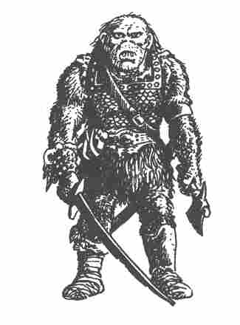

Avis aux Héros !

La Reine des Amazones fait partie de la série des jeux de l'œil Noir. Ce nouveau jeu de rôle se déroule dans le monde mystérieux de l'Aventurie.
On ne peut accéder à cet univers d'aventures et de dangers que si l'on possède le Coffret d'Initiation au Jeu d'Aventure. Ce coffret contient les règles de base et tout le matériel nécessaire au jeu.
Vous trouverez des Règles complémentaires dans le coffret d'Extension du Jeu d'Aventure. La Reine des Amazones a été conçu de façon à utiliser l'ensemble de ces règles; c'est donc une aventure pour joueurs chevronnés.
Mais vous pouvez aussi vous servir uniquement des règles de base. Dans ce cas, il vous suffit de laisser de côté toutes les informations qui dépassent le cadre du Livre des Règles n°1. Par exemple, dans les valeurs des monstres et des personnes, les notions d'Endurance et de Vitesse, ne sont pas mentionnées dans les règles de base. Il suffit de ne pas en tenir compte, le déroulement de l'Aventure n'en souffrira pas.

La Reine des Amazones s'adresse tout particulièrement aux joueurs de Niveau 7 à 12. Le nombre idéal de participants se situe entre 3 et 5. Bien entendu, ces données ne sont pas impératives. Il revient au Maître de l'œil Noir d'adapter les valeurs des monstres et des personnes au nombre et au niveau des joueurs. Il ne faut pas oublier que les chances d'impact d'un monstre varient de cinq pour cent si l'on élève ou si l'on abaisse sa valeur d'Attaque d'un point.
La Reine des Amazones obéit aux mêmes principes que les autres aventures de l'œil Noir: le plaisir du jeu et le suspense ont la priorité sur la fidélité aux règles !

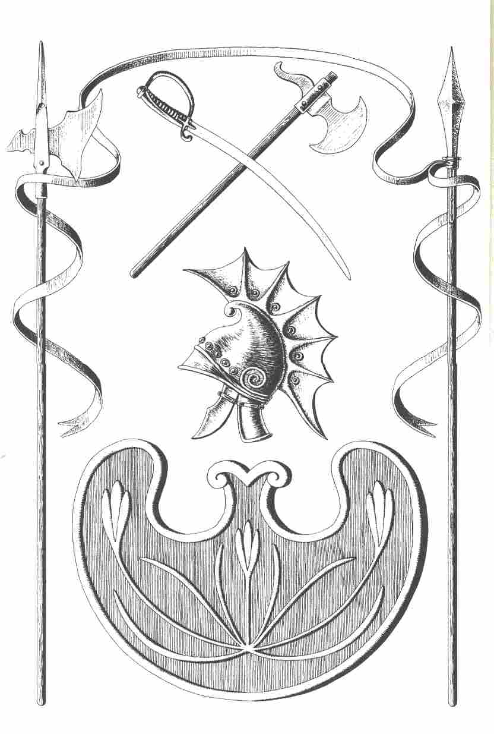

Prologue réservé au Maître

Un jeu de rôle est un véritable roman, une aventure passionnante, une histoire à rebondissements multiples menée par le Maître de jeu, et dont les joueurs sont les héros. Il est donc indispensable que le Maître de jeu connaisse à l'avance les détails de l'aventure et soit familiarisé avec les lieux, afin d'éviter tout flottement dans l'évolution du jeu. Voici une rapide esquisse, avec toutes les surprises et tous les rebondissements. Le Maître doit veiller à ce que ce document ne tombe jamais entre les mains des joueurs. La Reine des Amazones se divise en deux parties distinctes :
1. Le voyage et l'arrivée au palais.
2. L'inspection des lieux et la victoire sur le Magicien Hitschback.
Il faut compter dix à douze heures pour mener cette aventure jusqu'à son terme. Le mieux est donc de la répartir sur deux soirées. Si vous ne pouvez lui en consacrer qu'une seule, il faut laisser de côté le voyage et, dans ce cas, faire un résumé de toutes les informations contenues dans cette première partie et les transmettre aux héros avant le début du jeu.

1ere partie: Départ des héros -De Baluk à Shama, puis de Shama à Kurkoum, le mystérieux palais des Amazones

Le marchand Stoerrebrandt charge les héros de remettre un présent à Barbara, la reine des Amazones. Il s'agit d'une statuette représentant la déesse Rondra, divinité vénérée par les Amazones, présent grâce auquel il espère gagner les faveurs de la Reine.
Tout d'abord, les héros doivent se rendre à Baluk, sur la côte est de l'Aventurie, qui est le point de départ de cette aventure. De là, ils poursuivront leur voyage par terre jusqu'à Shama où ils rencontreront un marchand qui leur indiquera la route de Kurkoum, le palais secret des Amazones. Mais ce ne sera pas un voyage de tout repos. En chemin ils vont rencontrer d'autres voyageurs, des brigands et des Amazones. Quelques-unes de ces rencontres sont en rapport direct avec l'aventure. Ainsi les héros se rendent-ils compte peu à peu des difficultés qui les attendent au cours de leur mission. Cette impression devient certitude après leur arrivée à Shama. Selon la rumeur publique, les Amazones ont beaucoup changé depuis quelques mois: leur reine ne semble plus avoir aucune autorité sur elles; elles terrorisent les paysans des alentours. Et Alfred Herbert, l'homme que les héros doivent rencontrer à Shama, a été sauvagement assassiné. Une vieille prêtresse et un savant leur apprennent que les Amazones adorent à présent une nouvelle déesse. Mais ils supplient néanmoins les héros de porter la statuette de Rondra au palais: tout redeviendra normal à Kurkoum si la statuette arrive à bon port. Puis le savant leur révèle l’emplacement de Kurkoum, et ils poursuivent leur route. Cette partie du voyage sera également marquée par quelques rencontres dangereuses.
Enfin, un vieux Magicien à l'agonie, vivant à proximité de la forteresse des Amazones leur donne les derniers renseignements importants. C'est là que prend fin la première partie de l'aventure.

2e partie: Découverte du palais -Libération de la Reine -Combat contre Hitschback, le Magicien criminel.

Les héros peuvent pénétrer dans le palais par une galerie souterraine. A un moment ou à un autre, ils y rencontreront Barbara, la reine des Amazones qui est retenue prisonnière dans un cachot sous la tour la plus haute de la forteresse. Finalement, c'est par Barbara elle-même que les héros apprendront les événements qui ont bouleversé Kurkoum.
Six mois auparavant, le château a reçu la visite d'un marchand ambulant, personnage hideux et contrefait, sorte de nain difforme. Le même jour, dans le temple de Rondra, une silhouette féminine est apparue aux Amazones, la Déesse Noire. Celle-ci a commencé par jeter la déesse Rondra à bas de son piédestal. Depuis ce premier sacrilège, elle exerce sur les Amazones une force d'attraction irrésistible. Elle leur a ordonné d'apporter dans le temple tous les trésors accumulés grâce aux offrandes qu'elles reçoivent. Puis la Déesse Noire les a envoyées hors du palais pour attaquer les gens. Elle est insatiable. Pendant un certain temps, la reine Barbara s'est elle aussi laissé envoûter par la déesse Noire, mais elle a fini par deviner son secret: en réalité, le marchand ambulant était un Magicien extrêmement puissant, possédé d'une véritable boulimie d'or. Il a réussi à créer par la magie un fantôme de personnage, la Déesse Noire, douée d'un pouvoir hypnotique.
Mais lorsque la reine Barbara a voulu révéler ce secret à ses Amazones, celles-ci se sont emparées d'elle et l'ont enfermée dans un cachot: elle avait perdu toute autorité sur elles.
Les héros délivrent Barbara et, sous sa conduite, ils triomphent du Magicien. Puis ils quittent le palais des Amazones, les bras chargés de richesses offertes par la Reine.

Que l’aventure commence !

L'embauche

Informations générales
-S'il y a un homme en Aventurie pour lequel je refuse de travailler, c'est bien ce Stoerrebrandt !
-Pst! Pas si fort! Écoute-moi !
-Je ne veux rien savoir! Tu as dit: Stoerrebrandt, ce nom me suffit! Je ne suis pas près d'oublier l'affaire des Sept Coupes magiques! Ça aussi, ça a été lancé par le vieux Stoerrebrandt ! Encore aujourd'hui, le seul fait d'y penser me fait froid dans le dos !
-Réfléchis donc encore un peu! Cette fois-ci, ça ne peut pas mal tourner, et tu y gagneras une montagne d'or. Tu te rends compte! Nous allons voir Barbara! La reine des Amazones! Toi et moi, dans la salle du trône de Kurkoum, le mystérieux palais des Amazones. Voilà au moins une aventure que tu pourras raconter à tes petits-enfants !
-Et alors ? Hector m'a dit que ces Amazones n'ont qu'un sein. Et d'ailleurs... si ce Stoerrebrandt, le pire de tous les diables. ..
-C'est ridicule, un seul sein! Tu sais bien qu'Hector est borgne. Les Amazones sont superbes, et Barbara est la plus belle de toutes. Allez, viens avec nous! Je dois donner une réponse à Stoerrebrandt dans une demi-heure. Il attend de mes nouvelles au Cap'tain Huck.
-Eh bien, vas-y et dis-lui que je n'ai aucune envie de risquer ma tête pour 100 pièces d'or. Qu'il cherche d'autres imbéciles! Je vais aller boire une bière, puis une seconde, et plus tard sans doute, encore une troisième...

Informations réservées au Maître
Voilà le dialogue que les héros ont surpris ce soir s'ils s'adonnent encore à leur occupation favorite : boire une bière au Dragon d'Or en ouvrant grand les oreilles. Ainsi donc, le marchand Stoerrebrandt attend au Cap'tain Buck: il recrute des Aventuriers. Il a une mission à leur confier, lucrative et intéressante, sûrement, mais très probablement dangereuse.
Or les Aventuriers du Dragon d'Or vont refuser cette offre. Les héros pourraient peut-être se charger de l'affaire. Le Maître doit donc leur demander ce qu'ils en pensent! S'ils n'en ont pas envie, vous aurez à éveiller leur intérêt en décrivant toutes les richesses et les expériences qu'ils vont pouvoir en tirer. Et vous avez de fortes chances qu'ils changent d'avis tout d'un coup, et soient prêts à aller au Cap'tain Buck pour savoir ce que Stoerrebrandt a à leur proposer.

Le contrat

Informations générales
Stoerrebrandt reçoit les héros au Cap'tain Huck, la plus grande auberge locale où il a loué un étage complet pour lui et pour sa suite. (Cette scène peut se passer dans n'importe quelle ville d'Aventurie. C'est au Maître et aux joueurs de choisir le lieu qu'ils préfèrent.) Les héros prennent place sur des chaises, en face du bureau de Stoerrebrandt, et annoncent au marchand que sa proposition les intéresse. Stoerrebrandt leur expose brièvement l'objet de leur mission.
-Entre autres activités, vous le savez peut-être, je fais le commerce du safran, un produit assez cher extrait d'une espèce particulière de crocus. Vous ne le saviez pas ?.. Peu importe, de toute façon, c'est une affaire rentable, croyez-moi. (Stoerrebrandt se penche sur son bureau, les yeux fixés sur ses visiteurs.) Surtout, que tout ceci reste entre nous, n'est- ce pas! Ce sont les Amazones de la reine Barbara qui me procurent le safran. Je suis sans doute le seul homme à faire du commerce avec ces guerrières,... Mais je ferais mieux de parler au passé, car je n'ai plus reçu la moindre livraison depuis six mois, ce qui ne me plaît pas du tout! La reine Barbara est une femme obstinée, extrêmement susceptible et rancunière. Or je ne lui ai payé que la moitié de sa dernière livraison de safran... car cette fois la qualité du produit n'en valait pas davantage. Après tout, je n'ai pas l'habitude de jeter l'argent par les fenêtres! Il est possible qu'elle m'en tienne encore rigueur! (Stoerrebrandt fait un clin d'œil.) Bon, peu importe. En tout cas, je tiens à me réconcilier avec Barbara. Voilà pourquoi je voudrais que vous lui fassiez parvenir un petit cadeau de ma part.

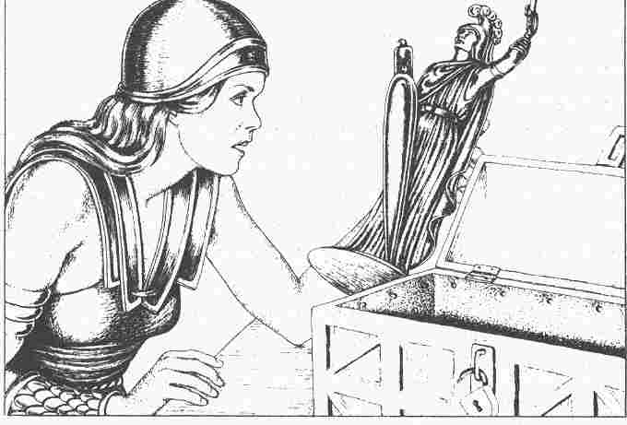

Stoerrebrandt les invite à se lever et à s'approcher d'une commode sur laquelle est posé un petit coffret de 50 cm de long, 30 cm de haut et 30 cm de large. Il l'ouvre et laisse les visiteurs jeter un coup d'œil à l'intérieur. Le coffret est entièrement capitonné de velours bleu foncé et il contient une petite statue de la déesse Rondra, le bras levé, elle brandit une épée. Le coffret vide pèse environ 80 onces, la statuette 160 onces. Ces données sont importantes, il vaut donc mieux que les héros les notent par écrit.

-Malgré les apparences, elle n'est pas en or pur, mais simplement dorée, précise Stoerrebrandt en voyant les yeux écarquillées de ses visiteurs éblouis. Elle n'est pas aussi précieuse qu'elle le paraît. Mais elle a été consacrée... Par le Grand Prêtre lui-même. Barbara aune profonde vénération pour Rondra. Vous devez lui remettre ce présent en mains propres, de ma part, et lui transmettre mes amitiés. C'est tout. Alors, cette mission vous intéresse-t-elle ?

Informations réservées au Maître
A coup sûr, les héros vont poser une foule de questions à Stoerrebrandt. Voici quelques exemples possibles et les réponses données par le marchand.
-Pourquoi Stoerrebrandt ne remet-il pas lui-même le cadeau à Barbara ? Parce que ses affaires ne lui en laissent pas le temps.
-Quelle est la récompense promise ? Stoerrebrandt offre 60 pièces d'or à chacun des héros; il règle la moitié avant le départ et le reste une fois la mission accomplie. Les héros protestent avec véhémence, et Stoerrebrandt finit par se laisser fléchir: il double la récompense: 120 pièces d'or pour chacun, 60 sur-le-champ, et le reste au retour.
-Où se trouve Kurkoum, le palais des Amazones?
Stoerrebrandt l'ignore. Quelque part dans les environs de la ville de Shama.
-Comment faire pour se rendre à Shama ? Stoerrebrandt a déjà organisé le voyage jusqu'à Baluk où il possède une succursale. Il a tout préparé: montures et bêtes de somme les attendent. A partir de Baluk, il faut remonter le fleuve Ador, puis obliquer vers Shama.
-Est-ce que quelqu'un connaît l'emplacement du palais des Amazones, à Shama ?
A Shama, les héros devront rendre visite à Alfred Herber, l'agent de Stoerrebrandt. C'est lui qui traite toutes les affaires avec les Amazones. Il s'est déjà rendu souvent dans leur palais. En outre, Herbert leur remettra une lettre de recommandation pour Barbara qui leur facilitera l'accès auprès de la Reine qui est très méfiante.
-Quels sont les dangers les plus prévisibles qu'ils devront affronter ?
Stoerrebrandt considère qu'il n'y a pas de danger. Exception faite, bien sûr, de la canaille, des bandits et des voleurs de grand chemin que l'on rencontre toujours sur les routes. Mais dès que les héros arriveront sur le territoire de Barbara, ils n'auront plus rien à craindre, car les Amazones ont une telle vénération pour Rondra qu'elles sauront bien protéger la statuette.
C'est tout ce que peut dire Stoerrebrandt. En outre, il est très pressé. Il fait verser aux héros la moitié de la récompense promise et il prend congé d'eux rapidement car il a un rendez-vous important.
Le jeu se poursuit à Baluk. Mais le Maître peut aussi, s'il le veut, faire de ce voyage une petite aventure dans l'aventure principale.

A Baluk

Informations réservées au Maître
Avec ses 3000 habitants, Baluk est une des villes les plus importantes d'Aventurie. Nous ne la présentons pas en détails ici, car elle n'apparaît que dans le prélude et ne joue aucun rôle dans l'aventure proprement dite. De toute façon, pendant leur séjour à Baluk, les héros passent presque tout leur temps à l'intérieur de la succursale de Stoerrebrandt. Les rumeurs et les informations qu'ils pourraient glaner en interrogeant les gens dans les rues peuvent être connues dans le magasin.

La succursale de Stoerrebrandt à Baluk

Informations générales et particulières
Le magasin de Stoerrebrandt à Baluk est un complexe imposant de trois bâtiments contigus en forme de fer à cheval, entourant une vaste cour intérieure. Le quatrième côté de la cour est clos par un mur de 3 m de haut. On y pénètre par un portail à deux battants percé dans le mur. Face au portail se dressent les entrepôts, à droite la maison du directeur de la succursale, et à gauche un bâtiment comprenant les écuries et une remise au rez-de-chaussée, et les chambres du personnel à l'étage.
On peut tracer le schéma de cette succursale sur un des plans. Mais ce n'est pas absolument indispensable puisque cette partie du jeu se déroule dans la cour intérieure. De toute évidence, Stoerrebrandt néglige sa succursale de Baluk depuis longtemps, et elle est dans un état lamentable. La cour intérieure est un véritable bric-à-brac et les mauvaises herbes y poussent à foison. Le devant de la remise est jonché de roues de chariots cassées et de charrettes renversées. Il émane des écuries une puanteur affreuse et des tas de crottin marquent le chemin parcouru par les chevaux lorsqu'ils quittent l'écurie. Des poulets caquettent sur le large escalier qui conduit à la maison du directeur. Dans un coin de la cour, deux grandes tables ont été mises bout à bout autour desquelles le directeur, le personnel et les valets d'écurie se sont réunis pour boire. On reconnaît le directeur à ses vêtements somptueux, malgré leur état de saleté épouvantable. Il est écroulé sur la table; sa tête repose dans une flaque de bière et il ronfle. Trois ou quatre valets sont tombés des bancs et dorment à même le sol.

Informations réservées au Maître
Dès qu'ils entrent dans la cour, les héros sont bombardés par les pochards avec les restes du repas et priés de se retirer en vitesse. S'ils n'obéis- sent pas sur-le-champ à cet ordre impératif, les valets sautent par-dessus la table et les attaquent. Ils ne sont pas armés, et leur nombre est égal à celui des héros; mais ils sont ivres et d'humeur querelleuse; il est donc inutile d'essayer de leur faire entendre raison. Les héros ont plusieurs possibilités pour se rendre maîtres de la situation.

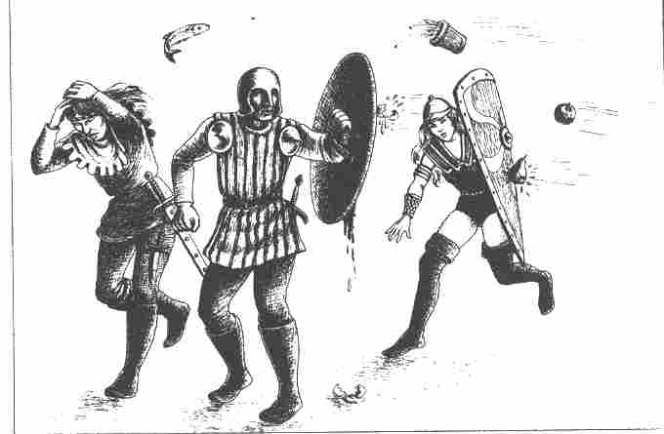

1. Ils s'engagent dans un combat à mains nues contre les valets.
Vous trouverez dans le Livre des Règles n°2 des indications complémentaires sur ce type de combat. Voici en résumé comment se déroule un combat à mains nues. Au lieu de se jeter sur son adversaire, l'attaquant passe une épreuve d'Adresse ; le défenseur riposte, lui aussi, par une épreuve d'Adresse. Si l'Attaque réussit, le défenseur perd 1D BL à déduire de son Energie Vitale. Si son Energie Vitale tombe à zéro, le combattant a perdu connaissance, mais il n'est pas mort !

Valeurs d'un valet d'écurie :
CO 15, AD 10, FO 12, AT 10, PRD 8, EV 30, PR 1, PI 1D+3, VI Tab n°2, EN 25, CM 12.

Les valeurs d’Attaque, de Parade, et les points d'Impact sont donnés au cas où les héros se laissent entraîner dans un combat armé contre les valets (voir paragraphe 4).

2. S'il y a un Magicien, il se servira de la magie. Quelle que soit la forme de magie utilisée, elle est efficace, et les pochards prennent peur. Ils sont tellement intimidés qu'ils s'inclinent sans protester devant les ordres ou les désirs des héros.

3. Les héros se retirent. Puis une joueuse désarmée s'approche des ivrognes. Vous pouvez lui demander de passer une épreuve d'Aptitude à la diplomatie -2. Malgré leur ivresse, les valets ne perdent pas complètement leur courtoisie et il n'attaquent pas une femme désarmée. Elle peut alors calmer leur irritation et engager avec eux une conversation presque normale. Les valets sont à peine capables de donner une réponse claire à une question simple, ce dont le Maître de jeu doit tenir compte.

4. Les héros tirent leurs armes s'ils sont serrés de près par les ivrognes. Cette solution est la plus mauvaise. Les valets reculent immédiatement jusqu'à la table et bombardent leurs visiteurs avec tous les projectiles à portée de leurs mains, cruches, assiettes, couverts et autres objets dangereux. Chacun des héros doit alors passer deux épreuves d'Adresse. Celui qui rate une de ces épreuves est frappé d'une cruche à la tête et perd 1D BL. Attention ce sont des points de Blessure et non des points d'Impact. Pendant le combat à l'épée les valets qui ne se battent pas se sont enfuis dans les communs d'où ils reviennent armés d'épées et de sabres qu'ils brandissent d'un geste menaçant. Les buveurs restés à table se sont armés de gourdins et sont prêts, eux aussi, à entrer en lice. Si l'un des valets perd plus de 8 points de Blessure, toute la troupe arrête le combat, dégrisée.
Quelle que soit la manière dont les héros règlent la situation avec le personnel dé la succursale, les informations qu'on leur donne dans la maison de commerce sont toujours les mêmes.
1. Personne n'attendait les héros, pas même le directeur. Seule la formule magique Balsamon Guérison! ou l'absorption d'une potion de Guérison peuvent réveiller ce dernier de sa torpeur. La formule magique et le breuvage coûtent chacun 8 points de Vie. Mais il n'est au courant de rien, car il n'a pas reçu de message. Il ignore qu'il doit équiper les héros pour le voyage et ne connaît pas leurs projets.
2. Une fois par mois, un négociant de Shama apporte une livraison de safran à la succursale de Baluk. L 'homme s'appelle Alfred Herbert. Mais on ne l'a pas revu à Baluk depuis plus de six mois.
3. Alferd Herbert entretient, dit-on, de bonnes relations avec les Amazones; il est allé plusieurs fois à Kurkoum, dans leur palais.
4. A Baluk, personne ne sait où se trouve Kurkoum.
5. Le territoire situé au sud de Shama passe pour être le terrain de chasse des Amazones; tout le monde l'évite.
6. Toutes les Amazones sont sanguinaires et féroces.
7. Les Amazones ont une prédilection pour les serpents venimeux vivants qu'elles dégustent en commençant par la queue.
8. Les Amazones ont toujours été dangereuses, mais ces derniers temps, elles ont encore empiré. Elles font des razzias aux alentours de leur territoire de chasse, incendient les fermes, tuent les adultes et emportent les enfants.
9. Toutes les Amazones mentent. Il ne faut jamais leur tourner le dos parce qu'aussitôt, elles attaquent par derrière.
10. Les Amazones ont le mauvais œil. Le bétail meurt dans les champs si elles passent par-là.
11. L'un des valets a une longue cicatrice dans le dos; il a été blessé au cours d'une attaque lancée par les Amazones, sur la route de Shama.
12. Les Amazones n'ont qu'un sein.
13. Les Amazones ont deux seins, comme toutes les femmes.
14. Sur la route de Shama, il faut toujours s'attendre à rencontrer des voleurs de grand chemin.
Si le cœur vous en dit, vous pouvez encore inventer d'autres rumeurs. Les héros peuvent glaner leurs informations auprès des valets et auprès des gens rencontrés dans la rue.

Les héros sont libres de décider s'ils feront le trajet de Baluk à Shama à pied ou à cheval. Les valets ne les empêcheront pas de prendre des montures dans les écuries. Tous les chevaux de la succursale sont dans un état pitoyable, et ils n'ont jamais été dressés. Autrement dit, les héros n'iront pas plus vite à cheval qu'à pied, mais ils ménageront leurs forces et pourront tout de même, s'il le faut, galoper sur de courtes distances. De toute façon, il faut qu'ils prennent au moins un cheval de bât dans l'écurie pour n'être pas obligés de porter eux-mêmes leur ravitaillement et le coffret contenant la statuette.
A Baluk, entre-temps, le soir tombe et les héros doivent chercher un logis pour la nuit; il peuvent rester à la succursale et dormir dans le foin. Cela ne leur coûtera rien, mais ils seront tellement harcelés par les insectes que, pendant les deux jours suivants, ils devront retrancher 1 point de leur Energie Vitale et 1 point de Charisme. Ils peuvent aussi descendre dans une auberge. Vous trouverez dans le Livre des Règles n°1 les tarifs des auberges, par jour et par personne.

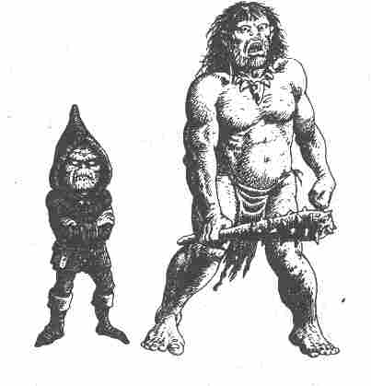
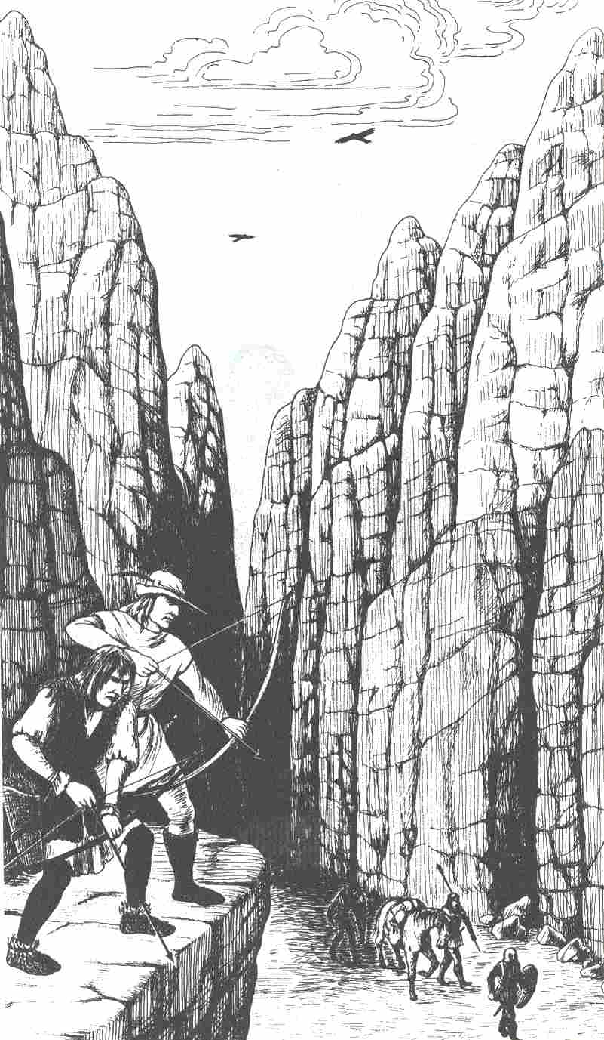

De Baluk à Shama

Informations réservées au Maître

Rencontres de hasard et rencontres utiles
Au cours de cette aventure, les héros rencontreront très souvent des personnes ou des groupes de personnes qui seront jouées par le Maître. Quelques-unes de ces rencontres n'ont aucune conséquence sur le déroulement de l'aventure, elles sont uniquement destinées à maintenir la variété et le suspense. Ce sont les rencontres de hasard. Mais les héros rencontreront aussi des personnages qui peuvent leur apporter de l'aide ou des renseignements importants pour la poursuite de leur mission. Ce sont les rencontres utiles.
Ces deux types de rencontres sont numérotées et localisés sur la carte (plan 1) : rencontres de hasard: RH 1 à RH 5 et rencontres utiles: RU 1 à RU 3. Les joueurs ne peuvent pas deviner l'importance de la rencontre au premier coup d'œil, et le Maître ne la leur révélera pas. Si on veut accélérer l'action et le jeu proprement dit, on peut supprimer quelques rencontres de hasard. En revanche, on peut aussi en organiser d'autres pour prolonger la durée du jeu et en augmenter la diversité.

La marche des héros
Rien ne force les héros à rester sur la route. S'ils veulent absolument passer à travers champs, il faut se reporter à la partie de Shama à Kurkoum pour la description des créatures qu'on trouve dans la forêt, dans les marécages ou dans les secteurs montagneux. D'ailleurs, il est fort possible que, à la suite de quelques expériences désagréables, ils reviennent sur la route de leur propre initiative. Mais s'ils persistent à couper à travers champs, vous êtes bien forcé, même à contrecœur, de les laisser faire. Si le hasard amène les héros au palais des Amazones, il faut passer directement au chapitre devant le palais de Kurkoum. Si, au contraire, leurs extravagances ne mènent à aucun résultat, ils finiront bien par se rendre à la raison et par aller à Shama, pour y recueillir les informations indispensables qui leur manquent. Tant qu'ils restent sur la route, les héros avancent à vive allure (7 km/h). Ils ont donc besoin d'une heure de jeu pour traverser un carreau à l'échelle de la carte. S'ils quittent la route, leur vitesse de progression change; dans ce cas, voire les vitesses au chapitre de Shama à Kurkoum.

Rencontre de hasard

RH 1 : Le couple de Mendiants

Informations particulières
A 3 km environ de Baluk, deux individus vêtus d'oripeaux sont assis sur le bord de la route, un homme et une femme d'une cinquantaine d'années. En voyant les héros s'approcher, ils sautent sur leurs pieds et courent à leur rencontre en tendant à bout de bras un bonnet de feutre crasseux et en réclamant quelques sous d'une voix pressante. Au bout de quelques instants, l'homme murmure :
-D'après ce que nous avons entendu dire, vous cherchez le palais de Kurkoum ?
Peu importe pour le déroulement du jeu que les héros donnent ou refusent l'aumône aux Mendiants. Toutefois, l'homme et la femme sont prêts à leur indiquer le chemin du Palais de Kurkoum à condition qu'ils laissent tomber quelques pièces d'or dans leur escarcelle. On peut essayer cependant de soutirer le maximum d'argent aux héros! Les Mendiants ont appris par hasard, en ville, que des étrangers cherchaient le palais de Kurkoum. Une fois les Mendiants satisfaits, ils décrivent le chemin qui mène au palais.

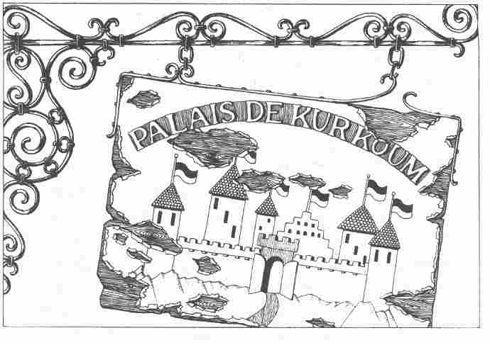

-Retournez à Baluk, dit la femme. Traversez la ville et sortez de l'autre côté. A 5 km environ, un sentier étroit oblique vers le Nord. Prenez-le et, 2 km plus loin, vous arriverez devant le palais.

Informations réservées au Maître
A l'endroit décrit par les Mendiants se dresse un bâtiment peint en jaune. Sur une enseigne accrochée au-dessus de la porte, ces mots sont écrits en grosses lettres: PALAIS DE KURKOUM. Ce n'est pas la demeure de Barbara, la reine des Amazones, mais un bistro mal famé fréquenté surtout par des bandits. Si les héros tombent dans le piège tendu par les Mendiants, ils peuvent être dévalisés par des voleurs dans le faux palais. A vous de décider si vous voulez jouer ce méchant tour aux joueurs. De toute façon, il faut qu'ils retournent à Baluk pour reprendre la route de Shama.

Rencontre utile

RU 1 : Cinq Amazones

Informations particulières
Les cinq Amazones viennent de Baluk. Elles mènent leurs montures à un train rapide, et adressent en passant un bref salut aux héros. Toutes les cinq portent des cuirasses et elles sont armées jusqu'aux dents.

Informations réservées au Maître
Ces cinq Amazones rentrent chez elles après un long séjour à l'étranger. Elles sont de bonne composition. Si les héros leur adressent la parole, elles sont prêtes à engager la conversation. Mais elles ne peuvent leur donner aucune information concernant les récents événements qui ont secoué leur royaume, car elles n'en savent pas plus long que les héros eux-mêmes. Bien sûr, elles savent où se trouve le palais de Kurkoum, mais rien ne pour- rait le leur faire dire, pas même un interrogatoire serré. Comme toutes leur semblables, ces Amazones sont très susceptibles et elles se mettent très facilement en colère. Si les héros se montrent aimables, les Amazones sont aussi d'un commerce agréable. Elles les accompagnent pendant un certain temps sur leur route, tout en leur parlant de leur pays. Le Maître peut choisir dans le chapitre intitulé le Palais de Kurkoum, les informations concernant le palais qu'il va donner aux joueurs à ce moment du jeu. Mais très vite, les Amazones commencent à s'ennuyer en compagnie des héros. Elles quittent la route et partent au galop en direction des Monts de Baluk. Si les héros veulent les suivre à la trace, ils ne tarderont pas à constater, au bout de quelques kilomètres, qu'elles se sont contentées de faire un long détour pour revenir sur la route où leur piste se perd. De toute évidence, elles avaient prévu leur curiosité.

Valeurs des 5 Amazones :

1. Salfa :
Niveau 5, CO 11, IN 11, CH 11, AD 13, FO 14, AT 14, PRD 8, EV 43, PR 4, PI 1D+5, EN 57, CM 21

2. Trina :
Niveau 6, CO 12, IN 8, CH 9, AD 11, FO 12, AT 13, PRD 10, EV 55, PR 3, PI 1D+4, EN 67, CM 20

3. Ula :
Niveau 6, CO 13, IN 10, CH 13, AD 13, FO 15, AT 15, PRD 9, EV 59, PR 4, PI 1D+7, EN 74, CM 25

4. Disay :
Niveau 5, CO 13, IN 11, CH 13, AD 10, FO 13, AT 13, PRD 9, EV 46, PR 4, PI 1D+5, EN 59, CM21

5. Rana (Officier) :
Niveau 15, CO 13, IN 12, CH 14, AD 17, FO 18, AT 18, PRD 15, EV 59, PR 3, PI 1D+ 10, EN 77, CM 43

Rencontre de hasard
RH 2 : La chasse à courre

Informations particulières
Un groupe de chasseurs arrive au galop à la rencontre des héros. L 'homme de tête leur hurle de loin d'avoir à se retirer de leur chemin. Il s'agit d'un groupe de sept Chasseurs entourant un jeune Seigneur vêtu avec une élégance tapageuse.

Informations réservées au Maître
Si les héros n'obéissent pas à l'injonction et bloquent le chemin, le jeune Seigneur ordonne à une partie de ses gens d'attaquer les intrus. Le nombre des attaquants est égal à celui des héros.

Valeurs d'un Chasseur :
Courage 9 Attaque 11
Energie Vitale 25 Parade 8
Protection 3 Points d'Impact 1D+3
Vitesse Tab n°1 Endurance 35
Classe de monstre 12

Au bout de 4 assauts, le jeune Seigneur envoie le reste de ses gens au combat; mais ces derniers n'ont aucune envie de croiser le fer contre les héros, et ils se sauvent purement et simplement sur leur monture. Leur exemple est très vite suivi par les premiers attaquants qui se sauvent à leur tour, de même que le Seigneur profondément mortifié.
Si les héros réussissent à capturer l'un des Chasseurs, ils n'en apprendront qu'une seule information utile: ils risquent de rencontrer des Bandits sur la route de Shama, à proximité d'un ravin. Quant aux Amazones et à leur palais, le prisonnier ne peut pas en parler car il ne sait rien. Si les héros capturent le jeune Seigneur, ce dernier achète sa liberté en leur faisant cadeau de tout l'argent liquide qu'il porte sur lui: 45 pièces d'or. Le Seigneur n'a pas non plus d'informations intéressantes à donner.

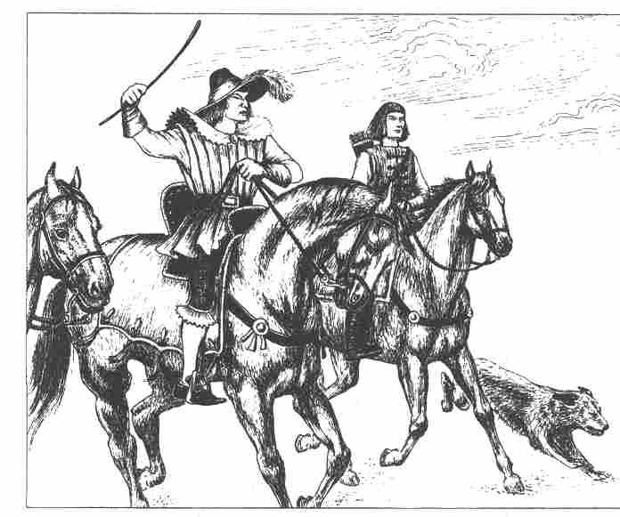

Rencontre utile
RU 2: L'Amazone captive

Informations particulières
Le soir, alors qu'ils se mettent à chercher un gîte pour passer la nuit, les héros découvrent un groupe de quatre personnes assises autour d'un feu de camp, en bordure de la route. Il s'agit de trois Mercenaires, deux hommes et une femme, et d'une Amazone qui est retenue prisonnière. L'Amazone porte encore son armure, mais elle est désarmée et elle a les mains liées derrière le dos avec une corde solide. Au moment où les héros aperçoivent le groupe, l'un des hommes porte un gobelet aux lèvres de la prisonnière, mais celle-ci détourne la tête.

Informations réservées au Maître
L'Amazone a participé à l'attaque d'un convoi de marchandises, mais les Mercenaires payés par les marchands pour assurer leur protection ont réussi à repousser l'attaque et à faire une prisonnière. Le petit groupe se rend à Baluk où l'Amazone doit être soumise à un interrogatoire. Les héros ne savent rien de tout cela, et les soldats ne leur diront rien de leur plein gré. Au contraire, ils conseillent aux jeunes gens de s'éloigner au plus vite et de s'occuper de leurs affaires. Si 'les héros n'obéissent pas, les trois Mercenaires sautent sur leurs pieds et saisissent leurs armes. Reste aux héros à choisir entre accepter le combat ou retourner sur la route pour poursuivre leur voyage.

Valeurs d'un Mercenaire :
Courage 13 Attaque 12
Energie Vitale 30 Parade 9
Protection 3 Points d'Impact 1D+4
Vitesse Tab n°1 Endurance 40
Classe de monstre 18

Les Mercenaires luttent jusqu'à ce qu'ils se rendent compte qu'ils n'ont aucune chance de vaincre leurs adversaires, ce qu'ils comprennent dès que l'un meurt ou que deux d'entre eux n'ont plus que 5 PV. Si les héros quittent le champ de bataille, les Mercenaires ne les poursuivront pas. Pendant le combat, l'Amazone parvient à se libérer; elle saute sur l'un des chevaux de ses geôliers et se sauve au galop. Ni les héros ni les soldats ne peuvent l'en empêcher. Si un héros lui barre le passage, l'Amazone le jette par terre, ce qui lui coûte 2D points de Blessure. Si les héros triomphent des Mercenaires, ceux-ci leur apprennent la raison pour laquelle l'Amazone a été capturée. En outre, les Mercenaires racontent que, depuis 6 mois environ, les Amazones ont multiplié leurs agressions. Ce qui est étrange car elles ne s'étaient jamais montrées agressives ou belliqueuses. Elles vivaient en paix avec leurs voisins.

Rencontre de hasard
RH 3 : Deux cavaliers

Informations particulières
Les héros aperçoivent à l'horizon une chaîne de hauteurs coupée par un ravin à travers lequel doit passer la route. Soudain, deux cavaliers surgissent au pied des collines. Ils viennent à leur rencontre, puis s'immobilisent et finissent par faire demi-tour pour reprendre à toute allure la direction du ravin.

Informations réservées au Maître
Ces deux cavaliers font partie de la bande de Brigands qui a élu domicile dans le ravin.

Rencontre de hasard
RH 4 : Les Brigands

Informations générales
La route passe dans les gorges dont les parois très abruptes ont 20 m de haut. Cependant on aperçoit çà et là des corniches et des creux qui peuvent faire d'excellentes prises pour un habile grimpeur.

Informations particulières
Néant.

Informations réservées au Maître
Huit Brigands attendent les héros dans les gorges. Quatre sont postés au sommet de la paroi rocheuse, côté gauche, et quatre sur le côté droit. Ils bandent leurs arcs avec l'intention de lancer leurs flèches sur les voyageurs, puis de se laisser glisser par des cordes jusqu'au fond des gorges et de se jeter sur eux. Si les héros quittent la route à temps, escaladent l'une des parois rocheuses et se faufilent jusqu'aux Brigands, ils peuvent les prendre par surprise. Dans ce cas, ils n'auront que quatre adversaires, car les Brigands qui se trouvent de l'autre côté ne peuvent plus intervenir à temps. Les Brigands ne brillent pas par leur courage; dès qu'ils sont blessés, ils essaient de s'enfuir ou demandent grâce. Les héros peuvent gagner 46 pièces d'argent dans ce combat.

Valeurs d'un Brigand :
Courage 9 Attaque 11
Energie Vitale 25 Parade 8
Protection 2 Points d'Impact 1D+3
Vitesse Tab n°1 Endurance 35
Adresse 11
Classe de monstre 12

Dans la mesure du possible, il serait préférable que vous ne laissiez pas les héros tomber dans le piège des Brigands. S'ils ont l'imprudence d'emprunter la route des gorges, les Brigands pourraient par exemple trahir leur présence, l'un d'entre eux pourrait lancer sa flèche trop tôt, les héros auront alors le temps de se retirer et de s'organiser. Les Brigands ont entendu parler des razzias perpétrées par les Amazones, mais ils n'ont pas d'autre information intéressante à communiquer.

Rencontre de hasard
RH 5 : Le tombereau

Informations particulières
A 10 km environ avant d'arriver à Shama, les héros croisent un tombereau attelé de deux chevaux, conduit par un vieil homme à cheveux blancs.

Informations réservées au Maître
Le tombereau est chargé d'écuelles et de récipients en bois, de quelques sacs de haricots et d'un grand nombre de bouquets d'herbes sèches utilisées pour la cuisine. L'homme n'a rien d'intéressant à apprendre aux héros, ce qui ne l'empêche pas d'engager une longue conversation avec eux. Si les héros sont aimables et l'écoutent patiemment, le vieux leur fait cadeau d'un flacon plein d'une potion de Guérison d'une valeur de 10 points de Vie.

Rencontre utile
RU 3 : La Prêtresse de Rondra

Informations particulières
Sur une pierre du bas-côté une femme est assise. Elle est grande et forte. Malgré ses guenilles, elle semble avoir connu des jours meilleurs.

Informations réservées au Maître
Si les héros n'adressent pas la parole à la femme, c'est elle qui en prend l'initiative. Elle se lève et s'approche du coffret contenant la statuette, en disant :
-Je sens la proximité de la déesse Rondra. Êtes- vous les serviteurs de Rondra ?
Si les héros lui adressent la parole les premiers, la femme se lève et s'approche du coffret, mais elle ne pose sa question qu'après un échange de formules de politesse. Si les héros prétendent n'avoir aucun rapport avec la déesse Rondra, la femme laisse échapper un bref sanglot :
-Oui, je sais, aujourd'hui, plus personne n'ose s'avouer partisan de notre déesse Rondra. Mais je sens que vous êtes à son service...
Si les héros lui parlent de leur mission et lui révèlent le contenu du coffret, la femme manifeste une profonde émotion. Elle dit alors :
-A présent, je suis certaine que Rondra vaincra le mal. Tout redeviendra comme avant, et c'est à vous que nous le devrons...
Dans les deux cas, la femme presse les héros de la suivre. Elle veut leur montrer quelque chose d'une extrême importance. Si les héros refusent, la femme se rassied sur sa pierre en pleurant d'un air résigné. Si les héros l'accompagnent, elle les conduit jusqu'à un temple minuscule caché dans la forêt, non loin de l'endroit où ils se sont rencontrés. Arrivée là, elle déclare qu'elle est la Grande Prêtresse de Rondra, qu'elle a été chassée de Shama et qu'elle craint pour sa vie.
-Si seulement je savais pourquoi notre déesse m'a ôté sa protection! gémit-elle à haute voix.
Elle finit par ouvrir une cache secrète dans le mur et les héros aperçoivent un œil Noir.

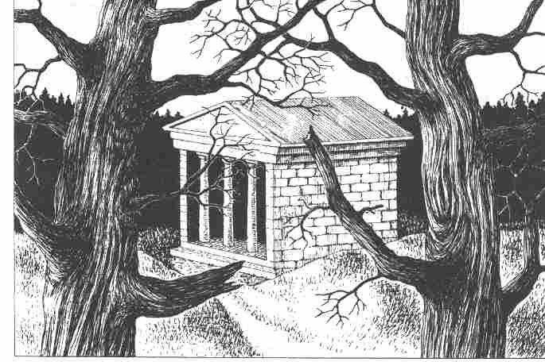

-Si vous voulez, vous pouvez voir ce qui se passe à l'intérieur du palais de Kurkoum, dit-elle aux héros en les invitant à s'approcher.
Elle pose les mains sur la boule magique ce qui la met en activité et, en effet, les héros voient apparaître le palais. C'est le temple de Rondra, à Kurkoum, explique la Grande Prêtresse. Le temple est vide et obscur. Devant l'un des murs, on devine le socle d'une statue, mais il est vide. Le mur est percé d'une porte de chaque côté de ce piédestal. Soudain, la porte de droite s'ouvre et une vive lumière éclaire le temple. Une espèce de gnome mesurant à peine 1,20 m passe le seuil en clopinant. Il lève les yeux vers le socle vide.
-O Rondra, qu'est-ce que c'est que cette créature ? s'écrie la Prêtresse.
Puis, l'image transmise par l'œil Noir vacille et disparaît.
-Je ne comprends pas, bredouille la Prêtresse avant de perdre connaissance.
Lorsqu'elle revient à elle, elle ne se souvient plus de rien. Elle se rappelle seulement qu'elle devait absolument conduire les héros jusqu'à son petit temple.
-Voilà, j'ai accompli ma mission, déclare-t-elle. Je n'ai pas le droit de vous en dire davantage. Ma voix intérieure me l'interdit.
En effet, il n'est pas possible de lui arracher un mot de plus; elle offre encore à l'un des héros une amulette représentant la déesse Rondra.
-Cela peut servir un jour, dit-elle, mais il faut la cacher et ne la montrer qu'à une personne en qui on a pleinement confiance.
Il est inutile que les héros essaient de mettre en action l'œil Noir enfermé dans le petit temple, car il n'obéit qu'à la Prêtresse. Or ni la force, ni la magie ne décideront celle-ci à faire intervenir encore une fois l'œil magique. Peu après avoir pris congé de la Prêtresse, les héros arrivent à Shama, prochaine étape de leur aventure.

A Shama

Informations réservées au Maître
A Shama aussi, les héros font des rencontres de hasard et des rencontres utiles. Cette fois-ci, les rencontres de hasard sont laissées à l'initiative du Maître qui peut en organiser à son gré pour prolonger le séjour des héros à Shama. La description de la ville peut être faite avec le plan n°2 et en se reportant au chapitre les Habitants de Shama. Cela permettra de donner aux héros une description précise et détaillée de la ville. Les lieux des rencontres utiles sont également marqués sur le plan (RU 4 à RU 8).

Rencontre utile
RU 4: L'Apprenti Sorcier

Informations particulières
Juste à l'entrée de la ville, devant la première maison, un jeune garçon de 12 ans est assis par terre. L'endroit exact est marqué sur le plan (n°20). Dès que les héros se trouvent à 8 m de lui, l'enfant devient invisible. Et, deux secondes plus tard, on le revoit à la même place. Il est hors d'haleine mais adresse aux héros un sourire plein de gentillesse.

Informations réservées au Maître
Il suffit que les héros lui adressent la parole pour que l'enfant raconte son histoire de bon cœur : il s'est sauvé de la maison de la guilde des Magiciens de Baluk. La première formule qu'il a apprise : Vanitar Visibili -Magie, rends-moi invisible ! l'amuse beaucoup et il s'en sert très souvent bien que chaque expérience diminue ses faibles réserves d'Energie Astrale.. Malgré sa jeunesse, les héros peuvent tirer profit d'une conversation avec lui, car il connaît très bien la ville de Shama et peut répondre à quelques questions.

1. Il connaît la maison d'Alfred Herbert et sait que le pauvre homme a été assassiné trois mois auparavant.
2. Il a vu des soldats attaquer et incendier le temple de Rondra la semaine précédente. De toute évidence, la Grande Prêtresse a réussi à se sauver à temps, car on n'a pas retrouvé son cadavre parmi les morts. Une très vieille Prêtresse appelée Erika a également survécu à l'agression: elle n'était pas dans le temple cette nuit-là.
3. L'enfant connaît pratiquement toutes les informations jointes au plan de la ville de Shama.

Pour les autres questions des héros les réponses sont faciles avec le plan et en complétant les brèves indications qui y sont données, en inventant au besoin des personnages pour brouiller les pistes. Voici un exemple: Le forgeron est très gentil, un peu bourru peut-être, mais sa fille Halda est une sotte comme on en voit peu. Elle fait les yeux doux au fils du boulanger, alors que ce garçon n'est même pas capable de compter jusqu'à 3... Bref, c'est au Maître de mener le jeu !

Rencontre utile
RU 5 : La veuve d'Alfred Herbert

Informations générales
La maison d'Alfred Herbert (n°21) est un immeuble de deux étages aux murs peints de couleur claire, l'un des plus beaux de Shama. Tous les volets du second étage sont clos. L'une des fenêtres du rez-de-chaussée et la porte d'entrée sont ouvertes. De la rue, on n'entend aucun bruit en provenance de l'intérieur de la maison.

Informations particulières
En entrant dans la maison, les héros entendent des murmures. S'ils avancent en direction de ces voix, ils arrivent dans la cuisine dont la porte est entrebâillée. Ils peuvent alors suivre sans peine le dialogue. Un enfant se plaint d'avoir faim et une voix de femme essaie de le consoler sur un ton désespéré.

Informations réservées au Maître
Les voix que l'on entend de la cuisine sont celles de la veuve d'Alfred Herbert et de sa petite fille âgée de 8 ans. En voyant entrer les héros dans la pièce, la femme se lève et leur offre du thé. Elle s'excuse de n'avoir rien à manger, mais elle n'a pas encore pu aller faire ses achats. La jeune femme, âgée de 35 ans environ, répond avec empressement à toutes les questions des héros. Elle semble faible et apathique; ses réponses sont brèves et il est rare qu'elle adresse la parole d'elle-même aux héros.
Voici les informations que la veuve d'Alfred Herbert peut leur donner :
1. Autrefois Herbert faisait le commerce du safran avec les Amazones. Puis, brusquement, les livraisons ont cessé, environ six mois auparavant.
2. Comme le commerce du safran était sa seule source de revenus, Herbert résolut d'aller lui-même au château des Amazones pour en avoir le cœur net. Mais il n'aimait pas aller à Kurkoum, car il ne savait jamais à l'avance comment il serait accueilli par les Amazones.
3. Trois mois auparavant, un beau matin, la jeune femme découvrit un coffre de bois devant la porte de sa maison. Il contenait la tête de son mari.
4. Un jour, Herbert lui a expliqué où se trouvait le palais des Amazones: à deux jours de voyage environ, au sud de Shama, au pied des Hauts de Baluk. Herbert lui avait dit qu'il n'y allait jamais par la route directe, parce que c'était très dangereux. Mais il n'avait jamais expliqué ce qu'il entendait par-là, et sa femme avait oublié à l'époque de lui en demander la raison.
5. Herbert avait toujours dit que la plupart des Amazones étaient très aimables. Quant à la Reine, elle n'était pas de caractère facile.
6. Kurkoum est entouré d'un mur élevé, très sévèrement surveillé jour et nuit.
7. Le temple de Rondra, à Shama, a été attaqué la semaine précédente et incendié. On dit que l'agression est le fait de personnes vêtues d'uniformes, mais on ne sait pas s'il s'agit d'hommes ou de femmes.
8. La veuve d'Alfred Herbert a été obligée de congédier tout son personnel domestique. Elle a également essayé de vendre sa maison, mais sans succès. Et maintenant, elle ne sait plus à quel saint se vouer.

La jeune femme ne mendie pas, mais si les héros lui font cadeau de quelques pièces d'or ou d'un peu de vivres, vous pouvez récompenser leur générosité en accordant 30 POINTS D'AVENTURE à chacun des donateurs.

Rencontre utile
RU 6 : Dans les ruines du temple de Rondra

Informations générales
Du petit temple solidement construit (n°22), il ne reste que les murs extérieurs noircis par le feu. L'intérieur n'est plus qu'un amas de décombres et de poutres calcinées.

Informations particulières
Dans les ruines s'agite une vieille femme habillée de noir. Elle semble fouiller les décombres à la recherche d'objets précieux. Elle ne quitte pas le sol des yeux et, de temps en temps, avec une force surprenante, elle écarte un morceau de charpente qui la gêne.

Informations réservées au Maître
Cette femme est Erika, la Prêtresse de Rondra qui a survécu à l'agression des Amazones. Elle accueille l'arrivée des héros avec une méfiance non dissimulée. Quand on lui adresse la parole, elle détourne la tête et ne répond pas. Bien entendu, elle ne dévoile pas non plus son identité. Si les héros lui parlent de leur rencontre avec l'autre Prêtresse, le comportement de la vieille femme change aussitôt. D'un air intéressé, elle pose des questions sur l'autre femme, mais de son côté, elle continue à ne pas répondre à celles qu'on lui pose. C'est seulement lorsque les héros lui montrent l'amulette ou la statuette de Rondra dans le coffre que la méfiance d'Erika s'évanouit. Elle leur déclare qu'elle doit s'en aller au plus vite, mais leur propose néanmoins un rendez-vous secret pour le soir même: à 8 heures dans la villa du citoyen Aulbare, à la lisière est de la ville.

Rencontre utile
RU 7 : Devant la villa d'Aulbare

Informations générales
La villa d'Aulbare (n°23) est entourée d'un mur élevé. Derrière le portail de 2 m de haut, on entend aboyer des chiens.

Informations particulières
Néant, pour le moment.

Informations réservées au Maître
Aulbare est un vieillard. En entendant aboyer ses chiens, il trottine jusqu'au portail pour jeter un coup d'œil à l'extérieur. Mais il est en partie paralysé et doit s'aider d'une béquille pour marcher. Il lui faut donc environ dix minutes pour atteindre le portail. On peut fort bien mettre un peu les joueurs à la torture en prétendant qu'ils ont beau frapper et crier, personne ne répond à leur appel. S'ils prennent l'initiative de forcer la porte, ou d'escalader le mur, quatre Tuzaks noirs et efflanqués comme des fils de fer se jettent sur eux.

Valeurs d'un Tuzak :
Courage 15 Attaque 13
Energie Vitale 20 Parade 5
Protection 1 Points d'Impact 1D+2
Vitesse 13 Endurance 60
Classe de monstre 12

Au bout de 4 assauts, Aulbare est arrivé près du portail et il rappelle ses chiens. Si les héros attendent sagement derrière la porte, comme il se doit, jusqu'à ce que le maître des lieux paraisse, les chiens les laissent tranquilles, bien sûr. S'ils parlent de leur rencontre avec Erika ou lui montrent la statuette de Rondra, Aulbare les fait entrer. Mais s'ils sont pris au dépourvu parce qu'ils ont découvert par hasard la villa de Aulbare, par exemple, le vieux les renvoie aussitôt. Il n'est pas judicieux d'attaquer Aulbare, car c'est un Magicien de Niveau 13, et il a 65 points d'Energie Astrale (vous trouverez plus loin toutes les valeurs de Aulbare). A coup sûr, il lâcherait ses chiens sur eux. Or il est passé maître dans l'art de combiner les armes naturelles des chiens avec ses propres facultés de Magicien !

Rencontre utile

RU 8 : La villa d'Aulbare

Informations générales
La villa ressemble à une forteresse avec ses murs épais percés de meurtrières. L'intérieur, à peine éclairé par les fenêtres, est illuminé par de nombreuses bougies.

Informations particulières
Il faut un certain temps aux héros pour parvenir à la maison, aux côtés du vieil homme clopinant. Aulbare les fait entrer dans une salle somptueuse et leur offre des rafraîchissements. Mais il veut attendre l'arrivée d'Erika pour engager la conversation ; aussi parle-t-il de choses et d'autres, sans aucune importance. Les héros ont l'occasion de contempler l'amoncellement fabuleux d'objets précieux et d'objets d'art réunis dans la salle de réception du maître des lieux.

Informations réservées au Maître
Si un héros s'avise de toucher à l'un des objets précieux, Aulbare s'écrie aussitôt, tout en tournant le dos au visiteur indélicat :
-Remettez cela à sa place, je vous prie ! Si le héros n'obéit pas sur-Ie-champ ou s'il empoche l'objet, celui-ci retourne à sa place de lui-même en un clin d'œil. Et, au passage il blesse la main du voleur, ce qui lui coûte 1D BL, ou bien il perce un grand trou dans son armure ou dans ses vêtements, et le héros perd 1 point de Protection.

Valeurs d'Aulbare :
Niveau 12, CO 12, IN 18, CH 16, AD 10, FO 11, AT 12, PRD 10, EV 51, EA 65, PR 1, PI 1D+1 VI Tab N° 2, EN 62, CM -

Si les héros décident d'attaquer Aulbare, celui-ci commencera par se rendre invisible; puis il attaquera à son tour, avec la grande Épée de Feu, qui est la transformation de la baguette magique au 4e enchantement. Cette Épée de Feu de grande taille a les valeurs de l'épée du 4e degré d'enchantement de la baguette magique. Cependant, la grande Épée de Feu peut exécuter deux attaques par assaut. Le Maître a aussi la possibilité de choisir une autre tactique pour le Magicien Aulbare. Mais il vaut mieux que les héros soient assez intelligents pour éviter d'attaquer le Magicien. Erika arrive à son tour, peu de temps après les héros. La conversation peut donc s'engager sur les projets des héros et autres sujets analogues. Voici les informations qu'Erika et Aulbare donnent aux héros :

1. Le palais de Kurkoum se trouve dans l'un des carreaux M à P/15 à 18.
2. Depuis 6 mois, les Amazones sont totalement métamorphosées. Les agressions honteuses aux-quelles elles se livrent sur les métairies et les hameaux environnants ne leur ressemblent pas du tout.
3. Le chemin direct pour aller au palais traverse le Bois aux Ogres peuplé, semble-t-il, de nombreux Ogres. Mais rien n'est certain, et il est possible que ceci ne soit qu'une rumeur sans fondement.
4. Un Magicien à l'esprit légèrement dérangé vit dans une cabane à proximité du palais; il pourrait peut-être aider les héros.
5. A la fin de l'entretien, Aulbare conduit ses visiteurs dans une chambre minuscule dans laquelle se trouve un œil Noir posé sur une colonne. Il va essayer de stimuler cet objet pour voir l'intérieur du palais, mais il n'est pas sûr de réussir car, ces derniers temps, il a beaucoup demandé à l'œil Noir. A sa grande surprise, Aulbare réussit même deux tentatives consécutives: la première fois, ce n'est qu'un éclair vacillant très bref. Pendant quelques secondes seulement, on aperçoit le visage grave d'une jolie femme, aux cheveux en désordre et au front couvert de poussière; elle appuie la tête contre un mur de pierres mal équarries.
-O Rondra ! s'écrie Erika. Je crois que c'est Barbara, la reine des Amazones, mais dans quel état ! Vite, Aulbare, essaie de la joindre encore une fois !
Effectivement, Aulbare tente un second essai, mais cette fois, l'œil Noir montre l'intérieur du temple.
La grande salle est éclairée par de nombreux flambeaux. Une trentaine d'Amazones sont couchées sur le ventre, à même le sol, la tête tournée vers le mur contre lequel est appuyé le piédestal. A la lueur des torches, on distingue deux pieds tranchés posés sur le socle, au-dessus desquels plane une silhouette féminine de 2 m de haut, noire comme la nuit, et qui remue les lèvres. Les Amazones approuvent de la tête. La femme noire lève un bras et montre du doigt la porte du temple. De nouveau, elle prononce quelques mots, et de nouveau les Amazones étendues sur le sol approuvent d'un signe véhément de la tête. Puis l'image s'éteint dans l'œil Noir. Erika et Aulbare ne sont pas d'accord: s'agit-il là d'une nouvelle déesse inconnue que les Amazones adoreraient à présent, ou d'un démon ? En fait, il ne le savent pas. Mais une chose est certaine, les Amazones ont rejeté le culte de Rondra.
6. De l'avis d'Aulbare, étant donné la situation, il semble inutile d'offrir aux Amazones une statuette de Rondra. Mais Erika supplie les héros de la porter malgré tout au palais. Pour elle, tout changera à Kurkoum si on y apporte la statue, elle en est sûre. D'où tient-elle cette certitude ? Finalement, Aulbare se rallie à l'avis de Erika. Il rappelle aux héros que, s'ils ne veulent pas encourir la fureur de Stoerrebrandt, ils doivent accomplir leur mission jusqu'au bout. En outre, ils auront à craindre la malédiction de la déesse Rondra s'ils rentrent bredouille. Erika approuve cet argument d'un signe de tête.
Les héros peuvent passer la nuit dans la villa de Aulbare. Le lendemain matin, au moment du départ, le Magicien leur donne une potion de Guérison.

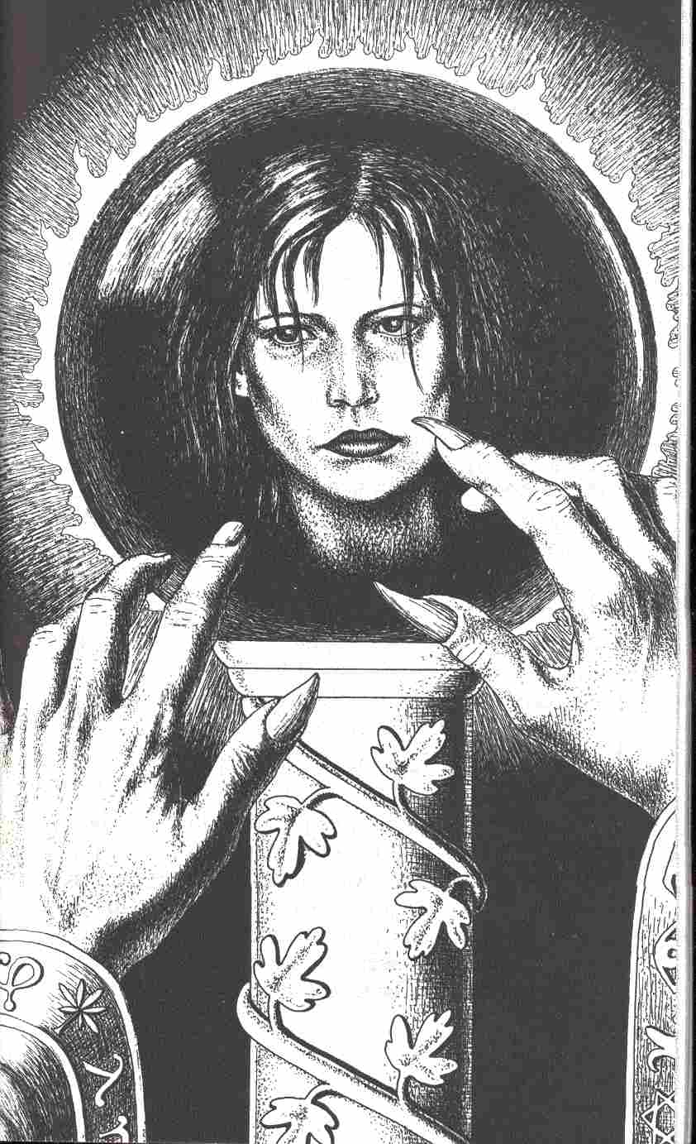

Les habitants de Shama

Informations réservées au Maître
1 à 6. Les riches fermiers
1. La fermière ordonne à quatre Valets de chasser les héros de la ferme. Les Valets sont armés de gourdins.

Valeurs d'un Valet :
Courage 11 Attaque 10
Energie Vitale 25 Parade 7
Protection 1 Points d'Impact 1D+2
Vitesse Tab n°2 Endurance 30
Classe de monstre 10

Pour pouvoir obtenir quelques informations dans cette ferme, il faut que les héros gagnent un combat contre les Valets, lesquels abandonnent relativement vite le champ de bataille. Mais ces informations n'ont pas grand intérêt. D'ailleurs, ce sont toujours les mêmes informations que leur donnent tous les villageois qui acceptent de bavarder avec eux.

a. Alfred Herbert a été assassiné.
b. Après s'être montrées longtemps très pacifiques, les Amazones ont multiplié les agressions ces derniers temps, contre des hameaux et des fermes isolées.
c. A Shama, le temple de Rondra a été attaqué et incendié par des personnages vêtus d'uniformes.
d. De tous les habitants de Shama, seuls les riches fermiers présentent quelque intérêt; tous les autres ne pensent qu'à s'emparer de l'argent des gros fermiers.

2, 3, 4, 5. Ici, fermiers et valets sont aux champs. Les fermières et les servantes n'ont rien d'autre à apprendre aux héros en dehors des informations déjà énumérées. Mais le Maître peut les compléter avec toutes sortes de commérages de village, et il peut être intéressant de le faire pour brouiller les pistes.

6. Le fils aîné du fermier va se marier dans deux jours. Tout le personnel de la ferme est occupé aux préparatifs de la fête: décoration, viandes, gâteaux, etc. C'est à peine si l'on remarque la présence des héros. Ils obtiennent les mêmes informations que chez les riches fermiers du n°1, mais ici, ils peuvent compléter leurs provisions de voyage sans être vus.

7 à 23. Autres bâtiments

7. Maison qui abrite un vieux couple. Les deux vieux sont sourds et ne comprennent que les questions hurlées à tue-tête à leurs oreilles. Pour les informations, voir ci-dessus.

8. Maisons de petits fermiers. La plupart d'entre elles sont vides pendant la journée, car tout le monde est aux champs.

9. Atelier du charron: les héros y trouvent un maître charron et deux ouvriers. Tous les trois sont extrêmement taciturnes. Si les héros les dérangent trop, ils les attaquent à coups de bâton.

Valeurs du Maître-Charron :
Courage 13 Attaque 13
Energie Vitale 35 Parade 7
Protection 1 Points d'Impact 1D+5
Vitesse Tab n°2 Endurance 40
Classe de monstre 16

Valeurs d'un Ouvrier
Courage 11 Attaque 11
Energie Vitale 25 Parade 6
Protection 1 Points d'Impact 1D+2
Vitesse Tab n°1 Endurance 35
Classe de monstre 10

10. Maisons de bourgeois aisés. Les héros ne sont pas introduits.

11. Maisons de bourgeois moins riches (sage-femme, médecin, ouvrier agricole, etc.). Ici, on laisse entrer les héros. On leur offre un repas frugal et en plus des informations habituelles, on leur apprend que les personnages en uniforme qui ont détruit le temple de Rondra à Shama pourraient bien être les Amazones. La vieille Prêtresse Erika a survécu à l'agression; on doit pouvoir la trouver dans les ruines du temple.

12. Fournil: ici on rencontre toujours quelqu'un, des femmes, des enfants et le boulanger local. Les héros n'obtiennent que les informations habituelles ainsi qu'une foule de commérages de clocher.

13. Forge. Rencontre avec le forgeron, son fils et deux ouvriers. Tous les quatre sont des gens affables et aimables. Les héros reçoivent les informations habituelles. En cas de nécessité, ils peuvent y faire réparer armes et armures en mauvais état.

14. Moulin. Le meunier est un Elfe de Niveau 10. Après avoir épousé une humaine, il s'est installé à Shama, il y a fort longtemps. La femme du meunier est extrêmement cupide. Elle vend les informations, à raison d'une pièce d'or chacune, mais elle n'en sait pas plus que les autres habitants de la ville. Le supplément, elle l'invente de toutes pièces. Voici quelques exemples :
a. Erika, la Prêtresse de Rondra, a le mauvais œil.
b. La veuve d'Alfred Herbert est une personne débauchée et, selon toute vraisemblance, une sorcière puissante.
c. L 'homme le plus riche de Shama, Aulbare, cache une armée de Morts Vivants dans des souterrains, creusés sous sa villa.
d. Toutes les nuits, on dit des messes noires dans les ruines situées à l'entrée de la ville (n°15).

15, 16. Maisons en ruine et inhabitées.

17. Temple de la déesse Travia. La dernière Prêtresse de Travia est morte à Shama six ans auparavant. A l'époque, on a vidé le temple de tout son contenu et on a entièrement muré le bâtiment.

18. Tannerie. Dans cet immeuble il règne une odeur épouvantable en provenance d'innombrables cuves contenant du tanin. Il y a partout des peaux de bêtes suspendues pour sécher, entre lesquelles des ouvriers courent d'un air très affairé. Les tanneurs sont placés sous la surveillance d'un homme obèse et n'osent pas parler avec les héros. Si les héros empêchent un ouvrier de travailler, le surveillant les attaque immédiatement avec son sabre.

Valeurs du Surveillant :
Courage 14 Attaque 15
Energie Vitale 52 Parade 11
Protection 2 Points d'Impact 1D + 7
Vitesse Tab n°1 Endurance 50
Classe de monstre 22

Si les héros arrivent à donner une leçon à ce surveillant malfaisant et à faire tomber son Energie Vitale à 5 points, ils auront droit à la reconnaissance des ouvriers Tanneurs, mais ils ne pourront rien en tirer car ces hommes ne sont au courant de rien, pas même des rumeurs qui circulent dans toute la ville.

19. Misérables cabanes qui abritent les familles des tanneurs. Si les héros pénètrent dans ce quartier, ils sont aussitôt entourés d'une troupe de mendiants, femmes et enfants. Même en leur faisant l'aumône, ils n'obtiennent aucune information intéressante. A la rigueur, le Maître peut leur accorder quelques POINTS D'AVENTURE pour les récompenser de leur générosité.

20. A cet endroit est assis l’Apprenti Sorcier (voir à ce sujet RU 4).

21. Maison de la veuve d'Alfred Herbert (voir RU 5).

22. Ruines du temple de Rondra (voir RU 6)

23. Villa de Aulbare {voir RU 8).

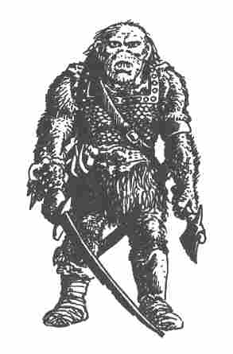

De Shama à Kurkoum

Informations réservées au Maître
Sur le plan 1, trois chemins mènent à Kurkoum (I, II, III). Les héros peuvent emprunter chacune de ces trois routes; ils peuvent même quitter la route et couper à travers champs. Mais leur vitesse de progression varie, car elle dépend de la nature du terrain qu'ils traversent. Tant qu'ils restent sur la route, ils avancent à vitesse normale: 1 heure pour un carreau à l'échelle du plan. Il faut décrire le terrain seulement au moment où les héros l'abordent, et leur donner quelques explications sur le chemin lui-même, et sur la nature du terrain sur lequel ils s'engagent. Les bifurcations des routes I et III vers le palais de Kurkoum sont faciles à trouver: les sabots des chevaux des Amazones y ont laissé des traces visibles à l'œil nu. Donc, il faudra attirer l'attention des héros sur les traces des chevaux quand ils arriveront au carreau M 14 ou au carreau M 20. Il en est de même s'ils marchent à l'écart des routes et débouchent à un moment ou à un autre sur la piste cavalière de Kurkoum. Sur les trois chemins, les héros font quelques rencontres de hasard déterminées par un lancer de dé. La nature de ces rencontres dépend aussi de la nature du terrain. On distingue quatre types de terrain différents sur la carte :

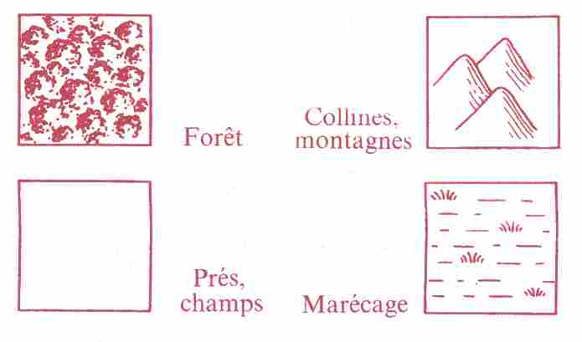

Les rencontres
A. Forêt 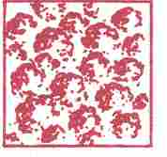

Vitesse: 2 heures par carreau
Le Maître lance le dé : Le 1 et le 2 provoquent une rencontre. La créature est également déterminée Dar un lancer de dé.

- Les Loups
Nombre: 1D+2

Valeurs d'un Loup :
Courage 9 Attaque 9
Energie Vitale 15 Parade 4
Protection 2 Points d'Impact 1D+1
Vitesse 12 Endurance 40
Classe de monstre 6

Les Loups s'éloignent au bout de 4 assauts.

2. Les Orques
Nombre: nombre de héros + 1

Valeurs d'un Orque :
Courage 8 Attaque 11
Energie Vitale 15 Parade 9
Protection 4 Points d'Impact 1D+4
Vitesse Tab n°1 Endurance 30
Classe de monstre 8

Si les héros utilisent la Magie, les Orques se retirent immédiatement; sinon ils se battent jusqu'à ce que deux d'entre eux soient tués.

3. Les Trolls
Nombre: 2

Valeurs du Troll Granité
Courage 25 Attaque 12
Energie Vitale 50 Parade 8
Protection 3 Points d'Impact 3D
Vitesse 7 Endurance 30
Classe de monstre 32

Valeurs de la Troll Cheveux d'Argent :
Courage 30 Attaque 13
Energie Vitale 65 Parade 10
Protection 4 Points d'Impact 2D+6
Vitesse 7 Endurance 40
Classe de monstre 35

Il est possible d'acheter les Trolls, mais ils ont des prétentions exorbitantes. Une tentative de corruption ne réussit que si un héros au moins réussit une épreuve d'Aptitude à circonvenir ou une épreuve de Charisme.

4. La Vipère
Nombre: 1

Valeurs de la Vipère
Courage 6 Attaque 10
Energie Vitale 6 Parade 0
Protection 0 Points d'Impact 1D*
Vitesse 4 Endurance 5
Classe de monstre 8

* Si un héros a été mordu par la Vipère et qu'il encaisse des points de Blessure, c'est qu'il a été empoisonné: il devra donc lancer 2D pour déterminer le nombre de points de Blessure supplémentaires entraîné par le venin.
La Vipère attaque le héros de tête. Celui-ci peut essayer d'échapper à la morsure par une épreuve d'Adresse + 6. Une parade armée est impossible dans ce cas. Si la première Attaque imparable du serpent échoue, on peut combattre l'animal de façon normale.

5. Les Lucanes Géants
Nombre: 2

Valeurs d'un Lucane :
Courage 13 Attaque 8
Energie Vitale 40 Parade 7
Protection 4 Points d'Impact 1D+3
Vitesse 5 Endurance 30
Classe de monstre 7

6. Le Chasseur
Nombre: 1

Valeurs du Chasseur
Courage 14 Attaque 12
Energie Vitale 65 Parade 10
Protection 1 Points d'Impact 1D + 2
Vitesse Tab n° 1 (couteau de chasse)
Endurance 60
Classe de monstre 10

Le Chasseur n'attaque pas les héros de sa propre initiative. S'ils lui adressent la parole gentiment, il est content de bavarder avec eux. Il peut les mettre en garde contre les dangereux habitants de la forêt (rencontres 1 à 5) et même leur indiquer la direction de Kurkoum.

B. Prés, champs 

Vitesse: 1 heure et demie par carreau.
Il n'y a pas de rencontres ici. Cependant le Maître doit lancer le dé pour chaque champ et pour chaque pré, afin de maintenir le suspense.

C. Collines, montagnes 

Vitesse: 2 heures par carreau.
Le Maître lance le dé. S'il obtient le 1, les héros rencontrent l'une des trois créatures suivantes, que le Maître détermine par un nouveau lancer de dé: 1 ou 2, le n° 1 ; 3 ou 4, le n° 2 ; 5 ou 6, le n° 3.

1. Les Gobelins
Nombre: ID+6

Valeurs d'un Gobelin :
Courage 5 Attaque 8
Energie Vitale 12 Parade 7
Protection 2 Points d'Impact 1D+2
Vitesse Tab n°1 Endurance 30
Classe de monstre 6

Les Gobelins se sauvent au bout de 3 assauts. L'un d'entre eux crie: « Les Amazones! J'ai vu des Amazones! » et aussitôt ils s'enfuient tous à toutes jambes. Vous pouvez effectivement faire apparaître les Amazones à ce moment-là (RU 9), mais il peut aussi s'agir d'une erreur des Gobelins.

2. Le Chasseur
Nombre: 1

Valeurs du Chasseur :
Courage 14 Attaque 12
Energie Vitale 65 Parade 10
Protection 1 Points d'Impact 1D+2
Vitesse Tab n°1 Endurance 60
Classe de monstre 10

Le Chasseur est prudent et n'attaque pas les héros de sa propre initiative. Au contraire, il préfère bavarder avec eux et peut leur indiquer la direction de Kurkoum.

3. Les Aigles des Montagnes
Nombre: 2

Valeurs d'un Aigle :
Courage 20 Attaque 15 (en piqué)
Energie Vitale 18 10 (combat rapproché)
Protection 2 Parade 5
Vitesse 20/1 Points d'Impact 2D
Endurance 60 (les 2 serres)
1D + 1
(bec)
Classe de monstre 20

Dans l'attaque en piqué, l'Aigle se sert en même temps du bec et des serres.

D. Marécage 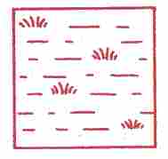

Vitesse: 3 heures par carreau
Le Maître lance le dé, s'il obtient le 1, le 2 ou le 3, les héros font une rencontre.

1. Les Rats des Marécages
Nombre: 3D

Valeurs d'un Rat :
Courage 10 Attaque 6
Energie Vitale 5 Parade 0
Protection 0 Points d'Impact 3*
Vitesse 6 Endurance 30
Classe de monstre 3

* Les points d'Impact sont soustraits directement de l'Energie Vitale comme des points de Blessure.

2. Le Morfu
Nombre: 2

Valeurs d'un Morfu
Courage 5 Attaque 15
Energie Vitale 50 Parade 5
Protection 1 Points d'Impact 2D
Vitesse 0,25 Endurance 100
Classe de monstre 30

3. Les Moustiques de Borbarad

Valeurs d'un Moustique de Borbarad :
Courage 20 Attaque 8
Energie Vitale 1 Parade 0
Protection 0 Points d'Impact
Vitesse 8 3 PAV par assaut
Endurance 1000
Classe de monstre 3

Les Moustiques Maringouins sont des insectes magiques de la longueur d'un doigt. S'il réussit son attaque, le Moustique se pose sur la peau du héros, à un endroit découvert, et il lui suce ses souvenirs et son expérience. Le héros perd 3 POINTS D'AVENTURE chaque fois que, dans un assaut, il sert de menu au Moustique. Au bout de 4 assauts, le Moustique retire son aiguillon de la plaie et s'envole. Si le Moustique est tué, brûlé ou blessé de quelque façon que ce soit pendant que son aiguillon est dans la plaie, il injecte un poison violent qui provoque 2D BL. Les Moustiques tués par la magie n'injectent pas de poison.
Les Moustiques de Borbarad évoluent généralement en bandes serrées et se ruent sur les héros à raison d'au moins 2D par victime.
Comment le héros se défend-il contre l'agression des Moustiques ? Il peut les assommer. Chaque attaque réussie au dé tue 1 Moustique Maringouin. Tous les autres Moustiques se jettent sur leur victime et essaient de la piquer de leur aiguillon. C'est le Maître qui lance les dés d'attaque pour eux. A chaque assaut suivant, le héros peut tuer un Moustique sans être soumis au lancer de dé d'attaque. Il préférera sans doute tuer d'abord les Moustiques qui n'ont pas encore enfoncé leur aiguillon dans sa chair, c'est-à-dire qui n'ont pas encore réussi un lancer d'attaque, car il n'a pas à craindre leur terrible venin. L'agressivité des Moustiques ne s'évanouit que lorsqu'ils sont tous morts ou repus. Si ces Moustiques font perdre tellement de POINTS D'AVENTURE à un héros qu'il descend de Niveau, il perd toutes les bonifications qu'il avait gagnées jusque-là. Le héros qui perd plus de POINTS D'AVENTURE qu'il n'en possédait, perd l'esprit. C'est pourquoi il ne faut pas lâcher les Moustiques de Borbarad contre des héros sans expérience.

La route du Bois aux Ogres

Informations réservées au Maître
Des trois routes qui mènent à Kurkoum, la III est la moins dangereuse; la 1 est aussi relativement sûre, tandis que la II traverse le Bois aux Ogres, une forêt peuplée d'Ogres, comme son nom l'indique. Aussi est-elle soumise à des règles particulières. En pénétrant dans le Bois aux Ogres, les règles des rencontres de hasard prévues pour les zones forestières ne sont plus valables. Elles sont remplacées par les lancers suivants: 1 dé pour le premier carreau dans lequel pénètrent les héros; 2 pour le deuxième, 3 pour le troisième, etc. Au cas où ils passent la nuit dans le Bois aux Ogres, c'est 6 dés qu'il faut lancer. Si le 6 sort, ils sont attaqués par les Ogres. Pour éviter de tomber sur ces monstres, il faut que les héros décident de quitter le bois en empruntant le chemin par lequel ils y sont entrés.

Les Ogres
Nombre: de 3 à 6
Le Maître doit décider du nombre d'Ogres en fonction de l'état physique des héros.

Valeurs d'un Ogre :
Courage 22 Attaque 10
Energie Vitale 40 Parade 8
Protection 2 Points d'impact 2D+4
Vitesse 10 Endurance 60
Classe de monstre 20

Sur la route de Shama à Kurkoum, les héros font, aussi deux rencontres utiles: la seconde, qui porte le numéro RU 10 a lieu à proximité de la forteresse des Amazones; la première, RU 9, doit se produire n'importe où entre Shama et Kurkoum. Si, par exemple, vous venez d'obtenir au dé une rencontre de hasard avec un animal quelconque, vous pouvez, à la place de cet animal, introduire les Amazones sur le plan. Bien entendu, les Amazones peuvent aussi apparaître sur un champ ou sur un pré.

Rencontre utile
RU 9 : Les cinq Amazones

Informations particulières
On entend soudain des piétinements de chevaux. Cinq Amazones s'approchent, ventre à terre. Les héros les ont déjà vues une fois. Ce sont celles qu'ils ont rencontrées sur la route de Baluk à Shama.

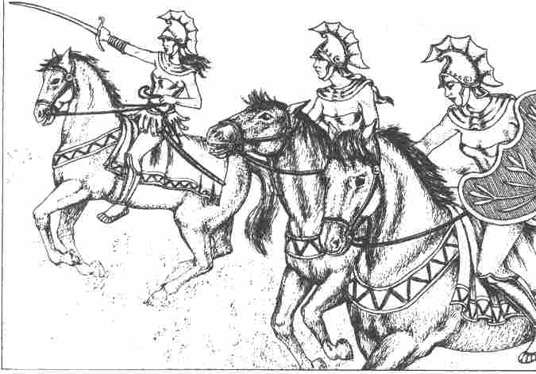

Informations réservées au Maître
Si les héros se cachent dès qu'ils entendent le bruit du galop des chevaux et restent cachés jusqu'à ce que les Amazones aient disparu, il ne leur arrivera rien. Mais si le Maître décide de les faire sortir de leur cachette, il peut alors faire stopper les cavalières non loin d'eux, pour qu'elles tiennent conseil, par exemple. Les héros voudront alors se faire reconnaître et reprendre contact. Dès qu'elles aperçoivent les héros, soit parce que ceux-ci ne se cachent pas, soit parce qu'ils ont quitté leur cachette de leur plein gré, les Amazones passent à l'attaque. En fait, les cavalières se limitent à 2 attaques sur le groupe des héros, puis elles font demi-tour et se sauvent au galop. Elles ont en effet une mission à accomplir, le pillage d'une ferme dans le Nord, et ne doivent se livrer à aucune escarmouche en cours de route.

Valeurs des Amazones :

1. Salfa :
Niveau 5, CO 11, IN 11, CH 11, AD 13, FO 14, AT 14, PRD 8, EV 43, PR 4, PI 1D+5, EN 57, CM 21, Apt à l'équitation 12

2. Trina :
Niveau 6, CO 12, IN 8, CH 9, AD 11, FO 12, AT 13, PRD 10, EV 55, PR 3, PI 1D+4, EN 67, CM 20, Apt à l'équitation 12

3. Ula :
Niveau 6, CO 13, IN 10, CH 13, AD 13, FO 15, AT 15, PRD 9, EV 59, PR 4, PI 1D+7, EN 74, CM 22, Apt à l'équitation 12

4. Disay:
Niveau 5, CO 13, IN 11, CH 13, AD 10, FO 13, AT 13, PRD 9, EV 46, PR 4, PI 1D+5, EN 59, CM 21, Apt à l'équitation 12

5. Rana (Officier) :
Niveau 15, CO 13, IN 12, CH 14, AD 17, FO 18, AT 18, PRD 15, EV 59, PR 3, PI 1D+ 10, EN 77, CM 42, Apt à l'équitation 14

Rencontre utile
RU 10 : Le Magicien Ogenin

Informations réservées au Maître
Dès qu'ils atteignent le carreau N 17 ou O 17, les héros peuvent apercevoir le palais de Kurkoum à travers le feuillage des arbres. Donnez-leur une brève description de la forteresse des Amazones. Tandis qu'ils s'approchent du palais, une petite Salamandre traverse leur chemin en glissant rapidement et sans bruit. Quelques secondes plus tard, l'animal revient. Cette fois-ci, elle s'attarde davantage auprès des héros. Au bout d'une minute environ, des lettres en couleurs apparaissent sur son dos, formant un mot: VENEZ !
Si les héros ne suivent pas l'animal ou s'ils le tuent (il suffit d'un seul coup d'épée), la rencontre RU 10 n'a pas lieu. Mais s'ils suivent la Salamandre, elle les conduit jusqu'à une petite hutte couverte d'une épaisse couche de mousse et se glisse dans l'entrebâillement d'une porte. ,

Informations générales
La cabane est constituée d'une seule pièce de 3 m sur 3. Elle a une porte mais pas de fenêtres. Juste en face de la porte se trouve une petite cheminée.

Informations particulières
Un vieil homme est couché sur le lit contre le mur à droite de la porte. Sous sa couverture usée jusqu'à la corde, il a l'air épuisé. Ses cheveux blancs sont collés par du sang coagulé. D'ailleurs il y a du sang partout dans la cabane. On pourrait penser que le vieillard est mort, mais sa poitrine se soulève imperceptiblement. Le mur à gauche de la porte est couvert d'étagères sur lesquelles sont alignés un grand nombre de fioles et de livres. A part cela, la cabane ne contient qu'une petite table et une chaise branlante.

Informations réservées au Maître
L 'homme étendu sur le lit est le Magicien Ogenin, Grand Magicien à la cour de Kurkoum autrefois, il est tombé en disgrâce il y a plusieurs années et s'est retiré dans la forêt, parce qu'il voulait rester à proximité de la forteresse des Amazones. Il y vit en ermite. Les Amazones le toléraient et elles allaient même parfois lui demander conseil. Mais un jour, sans avertissement, l'une d'elles lui a assené un coup de sabre. Ces détails sont destinés au Maître. Les héros ne les apprendront jamais car Ogenin est à l'agonie et il n'aura plus la force de leur expliquer comment il a été blessé. Sa survie est due uniquement à la magie et son Energie Astrale est presque tombée à zéro. Si les héros s'occupent d'Ogenin, de quelque façon que ce soit, le vieillard se réveille. Il réunit alors ses dernières forces pour parler d'une voix à peine intelligible :
-Il faut que vous sauviez Kurkoum... Contentez-vous de m'écouter, ne posez pas de questions... Je n'ai pas de temps à perdre... Vous transportez une statue de Rondra, n'est-ce pas ? Apportez-la au palais! Cherchez la Reine captive! Barbara n'est pas morte... Seules la statue et Barbara peuvent vous aider à remplir votre mission... Ne défiez pas trop tôt Hitschback ! Vous n'arriverez pas à le vaincre par vos propres forces! Cachez-vous ! Ne prenez aucun risque inutile! Si vous décidez de vous battre, sachez ce que vous faites! Regardez bien autour de vous! Ne vous laissez pas prendre par surprise! Un système de galeries souterraines relie plusieurs bâtiments entre eux, et un long couloir traverse les fossés du château. On peut pénétrer dans ces galeries souterraines par le puits creusé dans la cour de la forteresse. Je sais où se trouve l'entrée extérieure de la galerie. Vous...
Le vieux Magicien pousse un soupir, et il rend l'âme. Plus rien, ni magie, ni miracle, ne peut lui redonner vie. Lisez à mi-voix les dernières paroles d'Ogenin aux joueurs sans vous laisser interrompre par des questions! Ogenin ne répond à aucune question parce qu'il ne veut pas gaspiller par un bavardage inutile les ultimes secondes qui lui restent à vivre. Si, après la mort du Magicien, les héros allument une bougie ou un flambeau pour fouiller la cabane, ils découvriront sur le sol un dessin tracé par Ogenin avec un morceau de charbon de bois.

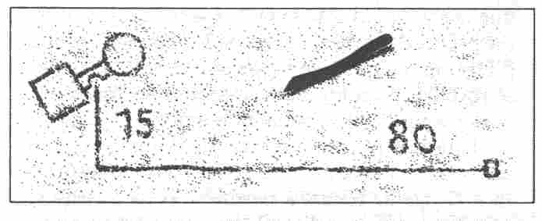

Ce dessin indique l'entrée de la galerie souterraine: à 15 pas au sud et à 80 pas à l'Est du portail du château. Mais il s'agit ici des pas d'Ogenin, qui ne sont pas très longs (75 cm). Les héros doivent trouver l'entrée de la galerie en fouillant le carreau Q26. Ogenin a jeté un charme sur les livres de l'étagère qui contiennent ses mémoires. Au moment de sa mort, tous les ouvrages tombent en poussière. Sur les dix flacons alignés sur l'étagère, l'un porte l'indication potion de Guérison, et contient effectivement une potion d'une valeur de 20 points de Vie. Les neuf autres flacons contiennent des liquides qui, pris isolément, n'ont aucun effet. Les uns ont une odeur épicée, d'autres sont inodores, quelques-uns ont un goût amer. En mélangeant le contenu de ces neuf flacons, et en y ajoutant la potion de Guérison, on obtient un élixir d'Invisibilité, avec lequel cinq héros peuvent se rendre invisibles pendant 10 tours de jeu ou 30 assauts.

Il faut raconter tout ceci aux joueurs. Dès que l'un d'entre eux a trempé ses lèvres dans le breuvage magique... l'ambiance de la partie remonte aussi- tôt! Évidemment le mélange ne fonctionne que si l'on y ajoute la potion spéciale d'Ogenin. Une autre potion prise dans le stock d'un héros n'aura pas l'effet désiré !

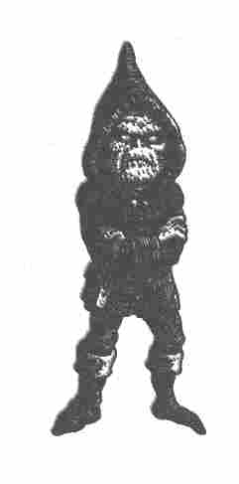

Devant le palais de Kurkoum

Informations réservées au Maître
Les héros auront une vision plus ou moins précise ; de la forteresse des Amazones selon l'heure de leur arrivée. Il faut essayer de leur faire découvrir Kurkoum en fin d'après-midi ou en début de soirée. Ils pourront ainsi observer la forteresse à la lumière du jour et se glisser à l'intérieur à la faveur de la nuit.

Informations particulières
De vastes champs de crocus s'étendent à l'Est et au Nord du palais, mais ils sont très négligés et envahis d'herbes folles. A l'est du palais s'élève un petit village en bordure d'un fleuve. Deux des maisons de ce village abritent les squelettes de deux personnes assassinées. Dans un petit hangar, à la lisière du village, deux sacs de safran de 40 onces chacun sont posés contre un mur. Chacun de ces sacs vaut 5 pièces d'or. De nombreux indices donnent à penser que les paysans de ce hameau cultivaient les crocus et en extrayaient le safran pour le compte des Amazones; mais de toute évidence les ouvriers agricoles ont été massacrés ou chassés de chez eux.

Informations réservées au Maître
On ne peut prévoir les réactions des héros pendant les heures à venir; elles dépendent surtout de leur tempérament et de leur niveau d'instruction. il n'est pas impossible qu'ils adoptent la stratégie suivante: l'un des héros escalade un grand arbre à proximité du mur d'enceinte pour avoir une idée de la disposition des lieux à l'intérieur de la forteresse (il va de soi que l'on ne peut pas voir l'intérieur du château si l'on reste au niveau du sol). Puis ils cherchent l'entrée de la galerie souterraine et attendent l'obscurité de la nuit pour se glisser dans le palais. Le Maître est certainement le mieux placé pour savoir ce que l'on peut attendre des héros. Ils devront choisir entre plusieurs possibilités: par exemple, se jeter sur le portail du château ou escalader le mur d'enceinte en se cachant (Aptitude à l'escalade + 8). C'est le Maître qui détermine si ces initiatives sont couronnées de succès. Cependant, il faut rester ferme sur un point: si aucun héros n'est décidé à grimper à l'arbre pour épier l'intérieur de la forteresse, les joueurs ne recevront pas le plan du palais qui est préparé à leur intention (plan n°7). Ils ne verront donc qu'un mur d'enceinte de 6 m de haut, sans pouvoir deviner ce qu'il va derrière.

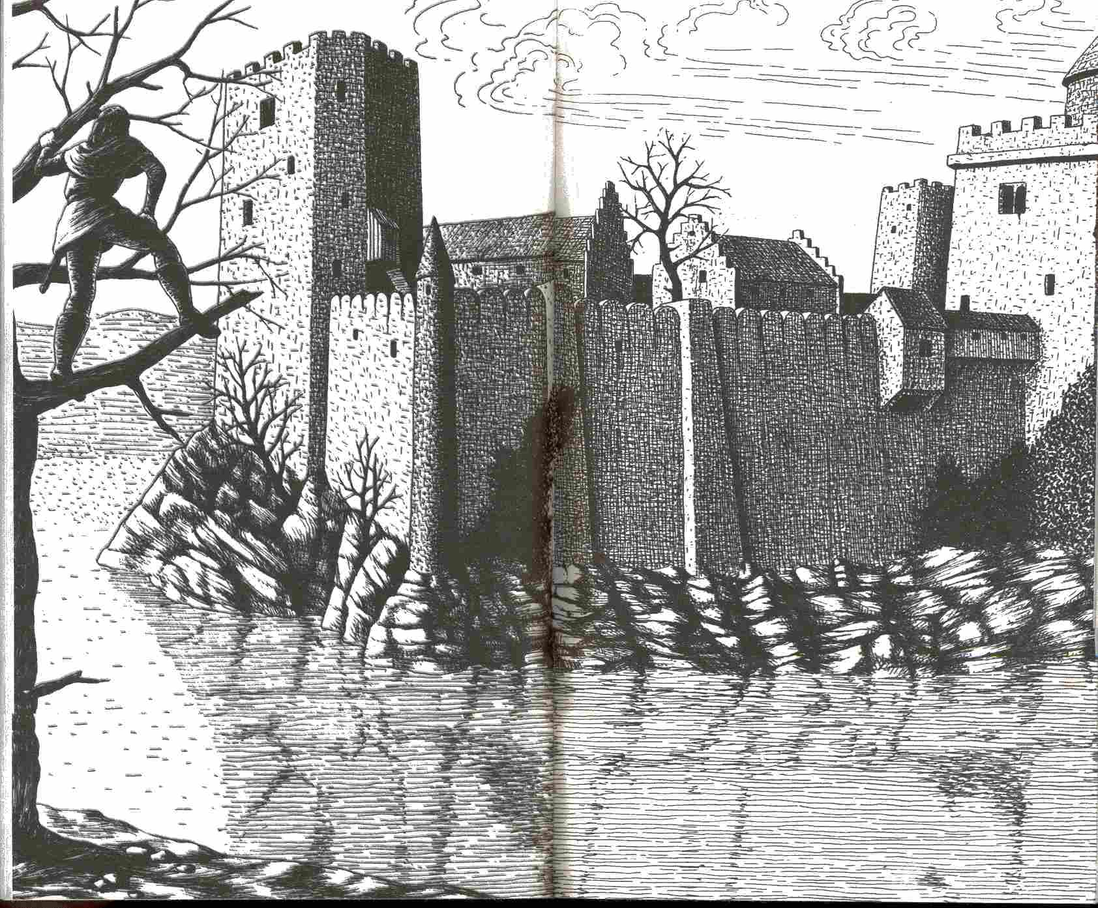

Le palais de Kurkoum

Informations réservées au Maître
Remettez aux joueurs le plan n°7 et donnez-leur les Informations générales et particulières qui suivent. Les plans n°3 et n°4 sont réservés au Maître.

Informations générales
Kurkoum est une forteresse entourée de fossés, pour la construire, on a dévié une partie du fleuve. Ce méandre a formé une île artificielle sur laquelle on a élevé un château imprenable. L'ensemble de la forteresse mesure environ 100 m d'Ouest en est; la distance qui sépare le portail d'entrée au sud, de la partie Nord du mur est d'environ 75 m. Le mur d'enceinte a 6 m du haut et environ 2 m d'épaisseur. Il est hérissé de créneaux. A son sommet se trouve un chemin de ronde accessible de la cour intérieure par plusieurs escaliers. La profondeur du fossé d'enceinte se situe entre 1,90 met 2,50 m.

Informations particulières
Voici les détails concernant les différents corps de la forteresse.
A. Le portail avec pont-levis, flanqué de deux tours.
Les tours ont 12 m de hauteur, et le mur Qui les sépare 6 m de haut. L'ouverture de la porte a une largeur de 2,50 m et une hauteur de 3 m. La longueur du pont-levis est de 4 m sur 3 m de large. Le portail peut être renforcé de deux manières: en relevant le pont-levis et en descendant une herse à barreaux épais. On ne relève le pont-levis qu'en cas d'agression, tandis que l'on baisse la herse tous les soirs, à la tombée de la nuit.
B. La grange
C'est un vaste bâtiment de 10 m de haut.
C. Les écuries
Au-dessus des écuries se trouve un vaste grenier à foin. Voir les dimensions des écuries sur le plan ; elles ont environ 8 m de hauteur.
D. Le donjon
C'est la tour la plus élevée et la plus massive de la forteresse. Voir les dimensions sur le plan, le donjon a 20 m de haut.
E. Le palais proprement dit
Bâtiment formant plusieurs angles. Il abrite les appartements de la Reine et sans doute aussi les salles réservées aux officiers. Il mesure 16 m de hauteur à l'aile gauche et 14 m à l'aile droite.
F. Le puits
Le puits est protégé par un couvercle rond et pointu et fonctionne avec une poulie en bois.
G. Le jardin potager
Petit jardinet dans lequel poussent des herbes aromatiques et quelques légumes.
H. Une habitation
C'est sans doute dans ce corps de bâtiment que logent les Amazones. Hauteur: 10 m.
I. La tour d'angle
Voir les dimensions sur le plan. Hauteur: 12 m.
J. Le temple
Voir les dimensions sur le plan. Le temple est entouré d'un péristyle, sauf sur le mur est. Il mesure 5,50 m haut.
K. De misérables habitations
Voir les dimensions sur le plan. Hauteur: 6 m. Ce bâtiment abrite sans doute les logements des valets d'écurie.
L. La tour d'angle
Voir les dimensions sur le plan. Hauteur: 12 m.

Informations réservées au Maître
Ces descriptions sont évidemment réduites à leur plus simple expression; elles ne concernent que l'extérieur de chaque bâtiment mais, de loin, on ne peut en voir davantage. Vous trouverez ci-après une description détaillée des lieux. Les héros ne reçoivent les informations concernant chaque corps de bâtiment qu'au moment où ils se préparent à l'explorer. Un renseignement encore: à la fin de ce livre, vous trouverez les valeurs des vingt Amazones qui sont actuellement dans le palais. A chaque fois qu'il y aura rencontre avec des Amazones, à un portail par exemple, leurs valeurs seront à choisir dans cette liste. Le Maître peut, à son gré, choisir ou tirer au D20 les adversaires à opposer aux héros. Il faudra rayer de la liste les Amazones qui, au cours de l'aventure, sont tuées ou capturées par les héros.

A. L'entrée de la forteresse

A1. Le portail à la herse et le pont-levis

Informations générales
Le mur qui sépare les deux tours de l'entrée a 6 m de haut, 2 m d'épaisseur et 4 m de large. L'ouverture du portail a 3 m sur 2.50 m.

Informations particulières
Une herse en fer forgé est encastrée au-dessus du portail; elle peut être abaissée à l'aide d'une poulie installée sur le faîte du mur. Deux rails, à droite et à gauche de la porte, servent de guide pour les mouvements de cette herse. Sur le côté intérieur du mur d'enceinte sont fixés deux battants de porte que l'on referme la nuit et que l'on bloque au moyen d'une poutre transversale. Le pont-levis, long de 4 m et large de 3 m, enjambe le fossé. On ne le relève qu'en cas de menace d'agression. Il est tenu par deux chaînes qui passent à travers des ouvertures percées dans le mur au-dessus du portail. Sur le côté intérieur du mur, les chaînes passent sous terre par des trous où un contre-poids fixé à leur extrémité permet de manœuvrer le pont avec un minimum d'effort.

Informations réservées au Maître
Deux Amazones sont postées en permanence sur le mur, au-dessus du portail, et deux autres montent la garde dans l'entrée, près du portail. La nuit, quand le portail est fermé et la herse baissée, il ne reste Que les deux gardiennes en haut du mur.

A2. La tour carrée

Informations générales
Voir les dimensions de la tour sur le plan. Elle a 12 m de haut jusqu'au sommet des créneaux. Comme ceux-ci s'élèvent à environ 1,80 m au-dessus de la plate-forme, la tour proprement dite ne mesure que 10,20 m depuis la base jusqu'à la plate-forme.

Informations particulières
La tour n'a qu'un seul étage. Elle est remplie de terre tassée jusqu'à une hauteur de 6 m. L'accès à l'unique chambre est assuré par une porte donnant sur le mur d'enceinte, au-dessus du portail. A l'intérieur de la chambre, un escalier conduit à la plate-forme à laquelle on accède par un trou percé dans le plafond. La pièce est faiblement éclairée par deux meurtrières. Quand il fait beau, le vasistas de la plate-forme reste ouvert pour laisser entrer un peu plus de clarté à l'intérieur. Trois grands arcs et deux carquois contenant une quarantaine de flèches sont suspendus aux murs. A part cela, la chambre ne contient que quelques tabourets et une petite table.

Informations réservées au Maître
Néant.

A3. La tour ronde

Informations générales et particulières
La tour ronde est identique à la tour carrée qui lui fait pendant, de l'autre côté du portail. Les chambres de ces deux tours sont utilisées de temps en temps comme salles de repos par les gardes.

B. La grange

Informations générales
Voir les dimensions sur le plan. Hauteur: 10 m. La grange est un bâtiment à colombage. Une grande porte à double battant est percée dans le mur Nord.

Informations particulières
La porte de la grange ouvre sur un large couloir central dans lequel est entreposé un tombereau vide. Des balles de paille sont empilées de chaque côté du couloir. Sur le côté est du couloir, un petit réduit a été aménagé en poulailler.

Informations réservées au Maître
Une bande de Rats particulièrement sauvages a élu domicile dans la grange. Si les héros remuent la paille, les Rats sauteront sur eux. Nombre de Rats: 1D par héros.

Valeurs d'un Rat :
Courage 10 Attaque 5
Energie Vitale 3 Parade 0
Protection 0 Points d'impact 2*
Vitesse 4 Endurance 20
Classe de monstre 2

* Les points d'Impact pour les Rats ne sont pas déterminés au dé. Ils sont fixés d'avance et soustraits directement de l'Energie Vitale, comme des points de Blessure.

Dans le poulailler, à l'angle Nord de la grange, le sable et les excréments des poules cachent une trappe. Elle ouvre sur un puits qui donne accès aux galeries souterraines. La porte peut être trouvée par un Instinct de Nain 7. Une échelle est posée contre la paroi du puits.

C. Les écuries

Informations générales
Le bâtiment abritant les écuries a deux étages et mesure 8 m de haut. L'étage situé au-dessus des boxes des chevaux est un fenil.

Informations particulières
Tout le rez-de-chaussée du bâtiment est divisé en boxes pour les chevaux (voir plan n°3). 25 chevaux occupent les écuries en ce moment, parmi lesquels 3 chevaux de trait. Le grenier situé au-dessus des écuries est bourré de foin et de sacs d'avoine

Informations réservées au Maître
Dès que les héros pénètrent dans l'écurie, les chevaux se mettent à piaffer et à s'ébrouer d'un air inquiet. Lancez le D20. Si vous obtenez le 1, un cheval alerte les Amazones en hennissant bruyamment. Si les héros s'attardent dans l'écurie le temps d'un 2e tour de jeu, il faut lancer le D20 une seconde fois. Le 1 ou le 2 font hennir un cheval. Au 3e tour de jeu, le 1, le 2 ou le 3 font hennir un cheval, etc. Les chevaux hennissent de toute façon si les héros essaient de les voler.

D. Le donjon

Informations générales
Cette énorme tour a 20 m de haut. Elle est divisée en trois étages. La plate-forme se trouve à 18 m au-dessus du sol, elle est entourée de créneaux.

Informations particulières
Le rez-de-chaussée est constitué par un puits cylindrique qui s'enfonce de 5 mètres dans le sol et s'élève aussi de 5 mètres au-dessus du niveau du sol. Ce puits a 4 m de diamètre. Il n'est relié à l'étage supérieur que par une petite ouverture de 40 cm de diamètre percée dans le plafond (voir le schéma de la chambre du 1er étage sur le plan 3). On ne peut accéder à cette pièce que par un escalier extérieur. La porte, fermée à clef et protégée par un solide cadenas, se trouve à 5 m environ au-dessus de la cour. Quatre meurtrières percées dans les murs de cette pièce dispensent un faible éclairage. Un escalier en colimaçon conduit au second étage, qui est la réplique de la pièce du premier étage. Là, une longue échelle permet d'accéder à la plate-forme. Hormis quelques meubles et des lanternes accrochées aux murs, les deux pièces ne contiennent pas d'objets intéressants.

Informations réservées au Maître
Si les héros montent jusqu'au sommet du donjon, ils seront attaqués par un couple de Dragons des arbres.

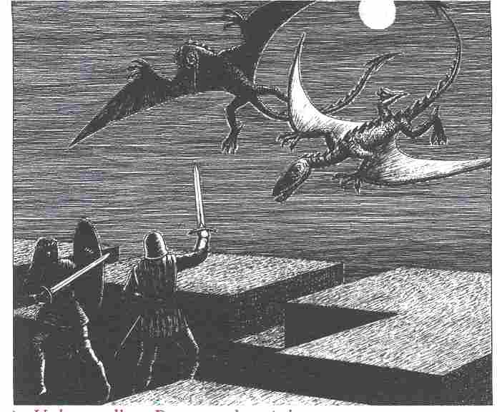

Valeurs d'un Dragon des Arbres :
Courage 18 Attaque 16
Energie Vitale 35 Parade 9
Protection 5 Points d'Impact 1D+6
Vitesse 15/1 Souffle de feu 1PI*/AS
Endurance 90
Classe de monstre 25

* Ce PI se déduit d'abord de la valeur de protection (1 PI par assaut) puis quand celle-ci atteint 0 (PR O), on le retire directement de l'Energie Vitale. On trouvera tous les détails concernant le Dragon des Arbres dans l'Aventurie, page 120.
Les héros ont tout intérêt à cesser le combat le plus rapidement possible et à se réfugier à l'intérieur du donjon où ils sont à l'abri des Dragons des Arbres. Si le combat dure plus de 5 assauts, l'attention des Amazones est attirée. Elles bombardent alors les héros de leurs flèches et essaient d'envahir le donjon. C'est dans le puits, sous le donjon, qu'est retenue captive Barbara, la reine des Amazones. Sa prison servait autrefois de réserve de vivres en cas de siège, et l'on pouvait y accéder par un monte-charge depuis la pièce du premier étage. Mais lorsque le Magicien Hitschback s'est emparé de Kurkoum, il adonné l'ordre, par l'intermédiaire de la Déesse Noire, d'enfermer Barbara dans le puits, d'enlever le monte-charge et de murer l'entrée, en ne laissant qu'une petite ouverture par laquelle la Reine reçoit tous les jours sa ration d'eau et de pain. Ce trou percé dans le sol de la pièce est facile à découvrir, mais le puits est plongé dans une obscurité totale. On ne peut pas voir Barbara. Si les héros y jettent un flambeau ou tout autre objet, ils entendront aussitôt le cri poussé par la prisonnière et pourront entrer en contact avec elle. (Si les héros essaient d'entrer en conversation avec la Reine, voir le chapitre: La reine Barbara.) Une galerie souterraine conduit au cachot de Barbara. On ne peut pas la découvrir à partir du puits. La Reine ne sait pas qu'elle autre possibilité d'évasion à portée de main, sinon elle l'aurait fait depuis longtemps. Toutefois, elle croit à l'existence d'une galerie de jonction entre le temple et le donjon, car les chroniques anciennes en font état.
E. Le palais

Informations générales
Le palais est un bâtiment de structure compliquée, formant plusieurs angles. Il se compose de trois corps, l'aile droite, l'aile gauche et une partie étroite qui relie les deux ailes. L'aile gauche mesure 16 m de haut, l'aile droite et le corps central 14 m seulement.

Rez-de-Chaussée (E1 à E13)

E1. La salle du trône

Informations générales
Cette salle mesure 17,5 m de long, 11 m de large et 6 m de haut. Elle est percée de deux portes dans chacun des murs latéraux, et une porte seulement dans chacun des murs frontaux. De plus, la grande porte d'entrée à double battant du mur sud-est est flanquée d'une fenêtre de chaque côté.

Informations particulières
La majeure partie de cette vaste salle est occupée par une immense table, entourée d'une cinquantaine de chaises, dont la plupart sont renversées ou cassées. Une estrade est placée contre le mur Nord-Ouest à laquelle on accède par trois marches; elle supporte le trône: un fauteuil recouvert de velours bleu. Le dossier est hérissé de flèches et le velours parsemé de taches sombres. De la vaisselle, des gobelets renversés et quelques pièces d'armures traînent sur la table. Le sol aussi est jonché d'armes brisées, de morceaux de bois et autres débris du même genre. Plusieurs boucliers peints de couleurs vives pendent de travers sur les murs. Quand on arrive dans cette salle, on a l'impression qu'un combat acharné s'y est déroulé peu de temps auparavant. Mais, avec un peu d'attention, on remarque une épaisse couche de poussière sur tous les objets.

Informations réservées au Maître
Depuis que la salle du trône a été le théâtre d'un combat acharné au cours duquel, sous l'emprise de Hitschback, les Amazones ont terrassé Barbara et ses gardes, plus personne n 'y a pénétré, sur l'ordre du Magicien. Voilà pourquoi elle se trouve dans un état aussi lamentable. On peut fort bien compléter la description par d'autres détails laissés à l'imagination du Maître. Les boucliers suspendus aux murs ont une valeur de Protection de 2.

E2. Une salle de garde

Informations générales
Cette pièce mesure 7,5 m sur 3, et 6 m de haut. Elle est percée d'une fenêtre dans le mur Nord-Est et d'une porte dans le mur sud-ouest.

Informations particulières
et Informations réservées au Maître
Cette pièce contient une table, trois chaises et une armoire ouverte et vide. Sur le mur contigu à la salle du trône est appuyée une hallebarde, arme décorative à la lame sculptée avec art. Elle est inutilisable pour le combat (Facteur de rupture 7), mais elle vaut 5 pièces d'or.

E3. Une salle de garde

Informations générales
Cette pièce mesure 7,5 m sur 3, et 6 m de haut. Elle est percée d'une porte dans le mur nord-est et d'une fenêtre dans le mur sud-ouest.

Informations particulières
Cette salle contient une table, trois chaises et une armoire. L'armoire est fermée, mais la clef est dans la serrure.

Informations réservées au Maître
L'armoire contient une armure d'Amazone : cuirasse, casque avec panache de plumes, tablier de cuir et cuissardes de bronze. L'ensemble de toutes les pièces d'armure donne 4 points de Protection. Un héros ou une héroïne peut revêtir l'armure pour se déguiser en Amazone. Sur le plancher de l'armoire se trouve un coffre noir, à ferrures d'argent, qui mesure environ 1,20 m de longueur. Le coffre a une serrure compliquée : épreuve d'Adresse + 4, un seul essai, ensuite on ne peut plus l'ouvrir. Mais le couvercle est très facile à défoncer. A l'intérieur, les héros découvriront une épée brillante dont la poignée est enveloppée d'un linge noir. Si un héros saisit l'épée par la poignée, il entend une voix intérieure qui lui dit: « Je te tiens! ». Il est alors soumis au pouvoir magique de l'épée, car une malédiction est liée à cette arme, ou plus précisément à l'enveloppe de la poignée. Le malheureux héros est obligé de livrer 5 assauts contre ses propres compagnons, à condition qu'il en soit capable. L'épée provoque 1D+6 PI et augmente la valeur d'Attaque du héros de 1 point. Les compagnons du héros prisonnier de la malédiction de l'épée ne sont pas obligés de lui rendre les coups; il leur suffit de se défendre. Au bout de 5 assauts, l'épée tombe de la main du héros. Si un autre héros s'en saisit à son tour, il est condamné à 10 assauts contre ses compagnons. Si un héros a l'idée de saisir l'épée par la lame et d'en enlever le linge empoisonné qui entoure la poignée, avec son poignard par exemple, l'épée perd son pouvoir magique. Elle redevient une arme ordinaire (PI 1D+4).

E4. La bibliothèque

Informations générales
Cette salle mesure 10,5 m sur 3, et 6 m de haut. Elle est percée d'une porte dans le mur Nord-Est et de deux fenêtres dans le mur sud-ouest.

Informations particulières
Cette salle étroite a été complètement dévastée. C'est à peine si l'on peut se rendre compte de sa destination première. Tous les livres ont dû être entassés au centre et brûlés. Il ne reste plus que quelques reliures de cuir. Une épaisse couche de suie recouvre le plafond et les murs; les vitres sont ternies et la plupart d'entre elles cassées.

Informations réservées au M aÎtre
Le tas de cendres cache quatre morceaux d'or de forme irrégulière, qui proviennent de la fusion des tranches et des coins dorés des livres. Chaque morceau vaut 1 pièce d'or.

E5. La salle de conférence

Informations générales
Cette salle mesure 13,5 m sur 7, et 6 m de haut. Il y a une porte dans le mur sud-est. Le mur Nord-Ouest est percé de deux meurtrières et un escalier monte à l'étage supérieur, contre le mur sud-ouest.

Informations particulières
Cette pièce contient une grande table et dix lourdes chaises à dossier haut. Deux d'entre elles sont renversées, et sous l'une des deux se trouve un fragment de parchemin. Un squelette humain gît sur l'escalier. Il porte une armure d'Amazone en parfait état. Une flèche ornée de plumes rouges et d'une plume noire est fichée dans le dos de la cuirasse. Il n'y a pas d'armes dans cette salle.

Informations réservées au Maître
Le parchemin porte ces mots, tracés d'une écriture soignée: « ...j'ordonne que Hitschback, cet ignoble profanateur de Rondra, soit immédiatement... ». Le texte s'arrête là. Il s'agit d'un ordre que Barbara avait commencé à rédiger peu avant d'avoir été capturée. La plume noire de la flèche est une des plumes magiques de Ténobal (voir le coffret Les Accessoires du Maître: Héros, Monstres et Forces Obscures, page 79). La flèche empennée de cette plume peut être envoyée sur son objectif avec une sécurité absolue. Mais la plume a déjà usé tout son pouvoir magique et la flèche est maintenant un projectile tout à fait ordinaire. Le coin Ouest de la salle cache une trappe très bien camouflée (Instinct de Nain 12) qui ouvre sur les galeries souterraines.

E6. Le corridor et la cage d'escalier

Informations générales
Cette partie du château est un vrai labyrinthe. Reportez-en le dessin de votre plan personnel sur le plan des joueurs. C'est plus simple que d'essayer d'en donner oralement les dimensions exactes.

Informations particulières.
Cette partie de la forteresse ne contient ni objet ni meuble intéressants. Mais on y entend tout de même des rumeurs: des pas à l'étage supérieur et un léger murmure qui provient de derrière la porte Ouest du mur Nord, qui donne sur la salle E7.

Informations réservées au Maître
Les pas que l'on entend à l'étage supérieur ne se rapprochent pas. Il semble que plusieurs personnes passent d'une pièce dans l'autre. De temps en temps, on entend claquer une porte. La porte donnant sur la pièce voisine est entrouverte. Si les héros y collent l'oreille, ils suivront sans peine la conversation et ils pourront même distinguer trois voix différentes. Les personnes qui se trouvent de l'autre côté de la cloison sont sûrement des Amazones. Elles parlent de l'attaque d'une ferme.
-Quelle opération glorieuse !
-La Déesse Noire chevauchait à nos côtés. En une seule attaque, tout était fini !
-Ils n'étaient que deux, et nous, nous étions cinq !
-Qu'est-ce que tu veux dire par-là ? Cherches-tu à minimiser notre courage ou à blasphémer notre Déesse Noire ? Tâche de tenir ta langue !
-Mais autrefois...
-Tais-toi! Il n'y a pas d'autrefois! Tu parles d'une époque où nous étions aveugles ! Quelles offrandes pourrions-nous déposer aux pieds de la Déesse si nous allions à la chasse comme autrefois ou si nous nous lancions dans des combats inutiles ? Où les prendrions-nous, sinon chez les rats des champs ?
-Tu as raison, je regrette.
-Puisque tu le reconnais... Tu sais ce qui est arrivé à Rabréna ? Elle aussi, elle a émis des doutes…
-Bon, bon, je regrette ce que j'ai dit.
-Demain, on repart à l'attaque! Une razzia sur la route de Baluk, je crois. O! j'espère que la Déesse me choisira de nouveau pour cette expédition !
Les trois Amazones commencent alors à décrire l'attaque d'une diligence. Les héros peuvent à tout moment ouvrir la porte et se précipiter dans la salle E7. Ils ont une bonne chance de maîtriser les trois Amazones et de les capturer (voir les Informations réservées au Maître de la salle E7). Mais qu'ils n'oublient pas de fermer la porte derrière eux, sinon le fracas du combat retentirait dans tout le palais !

E7. L'arsenal

Informations générales
La pièce a une forme irrégulière. Elle a 4 m de haut. Le mur sud-ouest a 6 m de long, le mur Nord 10 m, les murs sud et est 5 m. Une porte est percée dans le mur sud. Il n 'y a pas de fenêtres dans cette pièce.

Informations particulières
La salle est éclairée par trois flambeaux accrochés sur le mur Nord. De nombreuses armes sont posées sur des étagères, d'autres sont suspendues à des crochets ou simplement appuyées contre les rayonnages. Cette salle contient toutes les sortes d'armes et les armures énumérées dans le Livre des Règles n°1, exception faite des cuirasses d'écailles, des armures de chevaliers, des haches de guerre et des arbalètes. Trois Amazones sont assises autour d'une grande table, au centre de la pièce. Elles nettoient des armes tout en bavardant. (Voir à ce sujet les Informations réservées au Maître de E6).

Informations réservées au Maître
En réalité, les héros n'ont aucune raison de pénétrer dans cette salle. S'ils décident d'attaquer les Amazones par surprise, elles ne se défendront pas contre leur première attaque. Si les héros laissent la porte donnant sur la cage d'escalier ouverte, les autres Amazones entendront le bruit du combat et viendront au secours de leurs compagnes. Toutes les informations importantes à propos des Amazones sont dans le chapitre intitulé les Amazones. Il faut s'y reporter en cas de combat entre les héros et les Amazones. Les trois Amazones qui se trouvent dans l'arsenal ont une valeur de Protection 0. Un trou percé dans le plafond de l'arsenal permet d'accéder à la salle E20.

E8. Une Chambre d'Officier

Informations générales
Cette pièce carrée mesure 5 m de côté et 4 m de haut. Une porte est percée dans le mur sud et une meurtrière dans le mur Nord.

Informations particulières
Elle est meublée comme une chambre à coucher ordinaire, avec un lit contre le mur Ouest et une armoire contre le mur est. Le centre est occupé par une table et deux chaises. Un casque d'Amazone argenté est posé sur une commode.

Informations réservées au Maître
Outre des vêtements et des chaussures, l'armoire contient une petite cassette fermée à clef, mais vide. L'Officier a fait cadeau de tous ses trésors à la Déesse Noire.

E9. Une Chambre d'Officier

Informations générales et particulières
Voir la chambre E8.

Informations réservées au Maître
L'armoire de cette chambre ne contient pas de cassette, mais elle a un plancher amovible qui cache un tiroir secret dans lequel se trouvent 64 pièces d'or et 9 pièces d'argent. L'Officier a mis cette petite fortune de côté à l'époque qui a précédé sa conversion au nouveau culte. Les événements relatifs à l'apparition de la Déesse Noire l'ont tellement bouleversé qu'elle en a oublié son trésor. Sinon elle l'aurait offert à la Déesse depuis longtemps.

E10. La cuisine

Informations générales
Cette pièce mesure 7,5 m sur 12,5 m, et 3 m de haut. Elle se prolonge par un couloir de 5 m de long et de 2,5 m de large, sur le côté est. La cuisine a de nombreuses portes: deux dans le mur Nord, deux dans le mur sud, une dans chacun des deux autres murs et enfin une autre encore à l'extrémité du couloir. Cette dernière porte, qui est en fait une porte-fenêtre, donne sur le jardin potager. Celle qui donne sur la cour intérieure de la forteresse est aussi une porte-fenêtre. L'unique fenêtre de la cuisine, percée dans le mur Ouest, ne suffirait pas à éclairer la pièce.

Informations particulières
La cuisine contient des plans de travail, des armoires pour la vaisselle et les batteries de cuisine, ainsi qu'une grande cheminée sur le côté Ouest. De 6 heures du matin à 8 heures du soir, une cuisinière et deux servantes y travaillent sans arrêt. Les bruits de casseroles et les bavardages trahissent leur présence, même à une certaine distance.

Informations réservées au Maître
La cuisinière est aveugle. C'est une ancienne Amazone qui a perdu la vue depuis très longtemps. Sa cécité a développé en elle des dons presque surnaturels. Elle a une ouïe et un sens de l'orientation tels qu'un étranger ne peut pas remarquer son infirmité tant qu'elle évolue dans un univers familier. Anna (tel est le nom de la cuisinière) est restée fidèle à la reine Barbara. Comme elle ne peut pas voir la Déesse Noire, elle n'est pas soumise à son charme maléfique. Dès qu'elle entend des pas étrangers près de la cuisine, Anna fait sortir les deux servantes par une autre porte, sous un prétexte quelconque. En effet, elle n'a jamais cessé d'espérer qu'un jour ou l'autre, on viendrait au secours de sa reine bien-aimée. Si les héros arrivent de nuit dans le palais, Anna sortira de sa chambre et les recevra dans la cuisine pour parler avec eux. Il faut que cette rencontre soit inquiétante pour les joueurs! Anna n'a pas besoin de lumière, bien entendu, et elle évolue avec une parfaite assurance. La nuit, elle porte ses longs cheveux blancs dénoués et, le jour, elle les roule en un chignon serré. Il ne faut pas que les héros tuent la cuisinière par inadvertance. Anna est capable de se rendre compte au bruit des vêtements par exemple, si quelqu'un l'épie derrière la porte. Elle demande alors :
-Pourquoi te caches-tu derrière la porte, étranger ? Je suis ton amie.
Anna est prête à aider les héros de tout son pouvoir. C'est au Maître de choisir les informations qu'elle doit leur donner sur la forteresse. Ce qui est l'occasion de modifier à volonté la durée du jeu et son évolution future.
De toute façon, la cuisinière devrait donner aux héros les informations suivantes: Barbara est retenue captive dans une oubliette située sous le donjon (D). On lui apporte du pain et de l'eau à travers un trou percé dans le sol de la chambre basse de la tour. Mais elle ignore si l'on peut passer de cette pièce dans l'oubliette. En revanche, Anna sait que l'on peut accéder dans des galeries souterraines par le puits, et par une autre entrée cachée sous le sol du poulailler, dans la grange (B). Elle assiste régulièrement aux cérémonies qui ont lieu dans le temple. En écoutant parler la Déesse Noire, elle a l'impression d'entendre deux timbres de voix différents, comme si un homme et une femme parlaient en même temps. Elle pense avoir déjà entendu la voix masculine. A son avis, c'est celle de Hitschback, un marchand ambulant qui est venu au château six mois auparavant, pour vendre sa camelote.
Pour mettre fin à la conversation entre Anna et les héros, on peut faire revenir les servantes; leurs éclats de rire annonceront leur retour. Les servantes ne sont pas armées et n'ont aucune expérience du combat. Ceci uniquement pour le cas où, dans leur fureur, les héros voudraient à tout prix assaillir les pauvres filles. Ils n'y gagneraient d'ailleurs pas un seul POINT D'AVENTURE supplémentaire. Avant que les héros ne quittent la cuisine, Anna leur remet un flacon contenant une potion de Guérison. La quantité est déterminée par le Maître suivant l’état physique des héros.

E11. Le cellier

Informations générales, particulières
et Informations réservées au Maître
Cette pièce dépourvue de fenêtres mesure 5 m sur 7,5. Des sacs et des récipients contenant diverses denrées alimentaires et épices sont posés sur des planches fixées au mur et des étagères dressées au milieu du cellier. Si un héros examine à tâtons la pièce plongée dans l'obscurité, sa main droite, celle qui tient l'épée, se coincera dans un piège à rats, ce qui lui coûtera 2 points de Blessure et 1 point d'Attaque et de Parade pendant les 10 tours de jeu suivants. Même une potion de Guérison prise à l'avance ne pourra pas remédier à cette baisse des valeurs d'Attaque et de Parade !

E12. L'arrière-cuisine

Informations générales
Cette pièce de 5 m sur 10 a une unique ouverture qui donne sur la cuisine.

Informations particulières
Des étagères contiennent, soigneusement rangée, la batterie de cuisine que l'on utilisait pour les fêtes. Tout est couvert de poussière.

Informations réservées au Maître
Néant.

E13. La salle à manger

Informations générales
Cette salle mesure 12,5 m sur 15, et 3 m de haut. Une porte est percée dans le mur sud et le mur Nord, et deux fenêtres dans chacun des murs est et Ouest. Dans le coin Nord-Ouest, un escalier conduit à l'étage supérieur.

Informations particulières
Une table en U entourée d'une quarantaine de chaises occupe la majeure partie de cette salle. Le soir, elle est éclairée par deux lustres en forme de roues suspendus au plafond au-dessus de la table.

Informations réservées au Maître
Pendant le déjeuner qu'elles prennent en commun (de 13 à 14 h), 13 Amazones occupent la salle à manger. Mais on peut aussi en rencontrer quelques-unes en dehors de ces heures-là, sauf entre 1 h et 6 h du matin. Assises à un coin de la table, elles boivent en bavardant. (Pour tout complément d'informations voir le chapitre les Amazones).

Premier étage (E14 à E28) -Plan n°4

E14. Le cabinet de travail

Informations générales
Cette pièce mesure 13,5 m sur 7, et 3 m de hauteur. Elle a deux portes, l'une dans le mur sud-est et l'autre dans le mur Nord-Est. Le mur Nord-Ouest est percé de deux meurtrières. A l'angle sud-ouest, un escalier mène vers l'étage inférieur.

Informations particulières
La pièce contient trois tables de travail. Sur des étagères fixées aux murs sont rangés un grand nombre de rouleaux de parchemin. Tous les objets sont couverts d'une épaisse couche de poussière.

Informations réservées au Maître
Cette pièce ne contient rien de particulier, mis à part les rapports commerciaux transcrits sur les parchemins, parmi lesquels la comptabilité des recettes relatives à la vente du safran. En examinant ces rapports, les héros apprendront que Stoerrebrandt a versé 15000 pièces d'or dans l'année aux Amazones. La dernière rentrée d'argent remonte à plus de six mois.

E15. Le salon de Barbara

Informations générales
Cette pièce mesure 13,5 m sur 9,5 m de hauteur. Le mur nord-est est percé d'une porte et le mur sud-est, de deux portes.

Informations particulières
Cette vaste salle meublée d'une table, de quelques chaises à dossier haut, d'un secrétaire, d'une armoire, etc. n'a rien de somptueux. L'œil est aussitôt attiré par un tableau de 2 m de haut accroché au mur sud-ouest, à 10 cm du plafond. C'est une peinture sur bois qui représente une grande et belle femme de quarante ans environ. Le portrait est strié d'éraflures profondes dans sa moitié inférieure. A les voir, on a l'impression qu'elles sont l'œuvre d'un sale gosse. Le salon a été fouillé de fond en comble et complètement pillé. L'armoire grande ouverte est vide. Le dos du secrétaire a été percé de trous par quelqu'un qui, à coup sûr, cherchait des tiroirs secrets.

Informations réservées au Maître
Néant.

E16. La chambre à coucher de la Reine

Informations générales
Cette pièce mesure 10 m sur 7,5 m, et 3 m de haut. Le mur sud-est est percé de deux fenêtres; une porte s'ouvre sur chacun des trois autres murs.

Informations particulières
Cette chambre offre le même spectacle que le salon de Barbara: on a fouillé tous les meubles de fond en comble. Le lit est en désordre, les oreillers éventrés, la glace murale brisée, des flacons renversés et vides traînent sur une commode placée sous la glace. La porte donnant sur le vestiaire de Barbara (E 17) est grande ouverte. Celle du mur Nord-Est, qui donne sur la salle de bains (E18), fermée. S'il n'est pas entre minuit et 6 heures du matin, les héros pourront, à condition d'être parfaitement silencieux, percevoir des bruits en provenance de la salle de bains, ce qui laisse supposer que quelqu'un utilise la baignoire.

Informations réservées au Maître
Néant.

E17. Le vestiaire

Informations générales
Cette pièce a 7,5 m sur 3 et 3 m de haut. Il y a une porte dans les murs Nord-Est et Nord-Ouest, et une fenêtre dans le mur sud-ouest.

Informations particulières
Plusieurs armoires, à gauche et à droite de la porte du mur Nord-Est. L'une d'elles contient deux cuirasses sur des cintres. Ce sont des cuirasses très ouvragées et peintes. Sans doute des présents faits à la reine. Toutes les armoires sont pleines de vêtements qui semblent n'avoir jamais été portés.

Informations réservées au Maître
Les cuirasses ont une valeur de protection normale (PR 3), mais leur valeur marchande est plus élevée : 50 pièces d'or par armure. Dans les ornements qui les décorent, divers signes magiques sont dissimulés qui peuvent protéger celui qui les porte contre les Morts Vivants. Il serait bon d'attirer l'attention des héros sur l'ordonnancement des motifs floraux qui constituent un pentacle, et sur le fait que, au centre, un certain nombre de tiges portent une tête de mort à la place de la fleur. En cas de combat contre un Mort Vivant, une telle cuirasse aune valeur de Protection de 6. Mais l'effet magique disparaît au bout de 5 assauts, et la cuirasse tombe à ce moment-là à PR 2.

E18. La salle de bains

Informations générales
Cette pièce mesure 7,5 m sur 3, et 3 m de haut. Le mur sud-ouest est percé d'une porte et le mur Nord-Est d'une étroite fenêtre

Informations particulières
Les murs de cette pièce sont revêtus de carreaux de marbre sur une hauteur de 2 m. La baignoire, placée dans l'angle Ouest, mesure 2 m sur 2. Elle n'est pas encastrée dans le sol, mais surélevée de 80 cm et on y accède par quelques marches. A condition de ne pas pénétrer dans la salle de bains entre minuit et 6 heures du matin, les héros surprendront un valet qui s'accorde une véritable détente dans la baignoire en cachette.

Informations réservées au Maître
Le valet est tout nu, bien entendu, et sans armes. Il est pétrifié de peur en voyant arriver les héros. Pour défendre sa vie, il leur donne tous les renseignements dont il dispose, mais ne songe même pas à engager le combat. Il connaît les propriétés des armures qui sont dans le vestiaire E17, mais il ignore qu'elles perdent leur pouvoir magique au cours du combat. Il ne sait pas non plus que Barbara vit encore et qu'elle est retenue prisonnière dans la forteresse. Il ne connaît pas le secret de la Déesse Noire. Tout comme Anna, la cuisinière, il a vu un marchand ambulant au château il y a environ 6 mois. Mais il ne sait pas que cet homme n'est autre que Hitschback.

E19. Les couloirs et cages d'escaliers

Informations générales
Plutôt que d'essayer de décrire tous les couloirs et escaliers, il vaut mieux les reporter sur le plan des Joueurs.

Informations particulières
Le petit escalier situé au milieu du couloir E19 n'a qu'un mètre de dénivellation, qui correspond à la dénivellation entre l'aile droite et l'aile gauche du château.

Informations réservées au Maître
Le couloir E19 relie entre elles les pièces d'habitation des Amazones. Les héros doivent donc s'attendre à tout moment à y rencontrer celles qui sortent de leur chambre à l'improviste.

E20. L'antichambre

Informations générales
Cette pièce est dépourvue de fenêtres et a une forme irrégulière: la longueur du mur sud-ouest est de 6 m, celle du mur Nord, de 10 m, celle des murs sud et est, de 5 m. La pièce a 3 m de haut. Les murs sud et sud-ouest sont percés d'une porte.

Informations particulières
Cette pièce ne contient que quelques chaises. Dans l'angle Nord-Est, le plancher est percé d'une trappe par laquelle on peut, en cas de nécessité, faire passer des armes en provenance de l'arsenal E7 situé juste au-dessous.
Informations réservées au Maître
Les héros ont aussi la possibilité d'épier, de cette pièce, la conversation des Amazones qui travaillent dans l'arsenal, et vous pouvez leur en révéler la teneur, si vous le jugez bon. Se reporter aux Informations réservées au Maître de la pièce E6. Tous les autres détails concernant l'arsenal sont contenus dans la description de la pièce E7. On peut aussi imaginer que les Amazones qui sont dans l'arsenal entendent les héros pénétrer dans l'antichambre E20. Mais si elles entendent des bruits de pas au-dessus de leur tête, elles devront soupçonner quelque chose d'anormal, car il est interdit de pénétrer dans les appartements de la Reine, dont fait partie également l'antichambre E20.

E21. Une chambre d'Officier

Informations générales
Cette chambre mesure 10 m sur 5, et 3 m de haut. Le mur Nord est percé de deux meurtrières et le mur sud d'une porte en son milieu.

Informations particulières
Aménagée avec des meubles luxueux, cette chambre est beaucoup plus somptueuse que ne le sont les appartements de la Reine. Le sol est couvert d'épais tapis, les chaises et la table sont en bois précieux et finement sculptées. Des tapisseries aux couleurs vives sont suspendues aux murs, le lit est vaste et très confortable.

Informations réservées au Maître
Cette chambre est celle de l'Officier Xaviéra (voir le chapitre les Amazones). Le Maître peut décider si les héros trouveront Xaviéra dans sa chambre ou pas. Cette pièce ne contient aucun objet magique ou précieux. Xaviéra aussi a fait don de tous ses trésors à la Déesse Noire.

E22. Une chambre d'Officier

Informations générales
Cette pièce mesure 5 m sur 7,5 m et 3 m de haut. Le mur sud est percé d'une porte et le mur Nord, d'une meurtrière.

Informations particulières
Ici, l'aménagement est sobre. Il se compose d'un lit, d'une table, de quelques chaises, d'une armoire et d'un coffre.

Informations réservées au Maître
Cette chambre est celle de l'officier Lana. Il faut encore une fois décider si Lana se trouvera dans sa chambre à l'arrivée des héros. Elle pourrait aussi y être en compagnie d'une de ses collègues; elle pourrait, par exemple, recevoir justement la visite de Xaviéra. Le coffre de Lana est pourvu d'une serrure finement ouvragée. Lana en porte toujours la clef sur elle, suspendue à une chaînette autour du cou. Il contient une arbalète et 20 flèches, une arme magnifique qu'elle a rapportée jadis d'une expédition. Il contient aussi une collection de 10 poignards différents, plus ou moins simples et plus ou moins lourds, et un flacon d'argent rempli d'un élixir de Force.

E23. Le cagibi

Informations générales
Cette pièce de 5 m sur 5, et 3 m de haut, est dépourvue de fenêtres. Seul le mur Ouest est percé d'une porte.

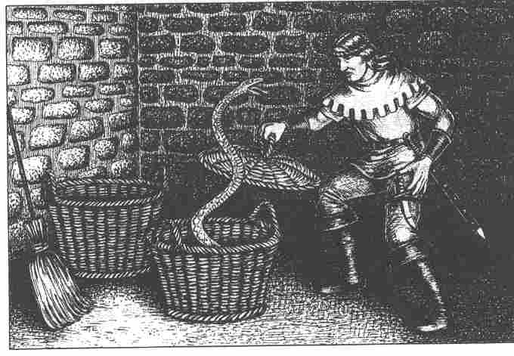

Informations particulières
Cette pièce obscure contient divers meubles abîmés qui auraient besoin d'être réparés, et quelques paniers d'osier. Un seul d'entre eux est fermé par un couvercle, également en osier tressé. Le panier à couvercle a sans doute été apporté là peu de temps auparavant, car il est propre, alors que tous les autres objets entassés dans le cagibi sont couverts d'une couche de poussière assez épaisse.

Informations réservées au Maître
Le panier d'osier à couvercle cache un Serpent. Le héros qui soulève le couvercle doit réussir une épreuve d'Adresse + 5, sinon il se fait mordre par le Serpent venimeux, ce qui lui coûte 1D + 6 BL. A part ce panier, le réduit ne contient aucun objet intéressant.

E24. Le logement d'Anna, la cuisinière

Informations générales
Cette chambre mesure 5 m sur 7,5 m et 3 m de hauteur. Le mur Est est percé d'une fenêtre, le mur Ouest, d'une porte.

Informations particulières
Ici, le mobilier est très simple; il se compose d'un lit et de meubles strictement indispensables. Les murs sont sans la moindre décoration et la pièce ne comporte aucune installation qui permette de l'éclairer.

Informations réservées au Maître
Il est fort possible que les héros ne rencontrent pas Anna dans la cuisine (E10) mais dans sa chambre. Dans ce cas, voir les Informations réservées au Maître de la salle E10 Dour trouver tous les renseignements utiles concernant la cuisinière. Il reste à les adapter à la chambre d'Anna.

E25. La chambre des filles de cuisine

Informations générales
Cette pièce mesure 10 m sur 5, et 3 m de haut. Le mur sud est percé d'une fenêtre et le mur nord, d'une porte.

Informations particulières
Cette chambre contient quatre lits et quatre armoires, une petite table et plusieurs chaises. Quelques filles s'y trouvent. Elles se reposent.

Informations réservées au Maître
Les servantes ne sont pas des Amazones; elles n'ont donc pas leur courage, loin s'en faut! Quand les héros entrent dans leur chambre, elles se mettent à trembler de peur. Elles répondent du mieux qu'elles le peuvent à toutes les questions qu'on leur pose. Quelles sont les informations qu'elles peuvent donner aux héros ? C'est au Maître de le décider. Elles ignorent l'existence des galeries souterraines ainsi que le secret de la Déesse Noire. Mais elles ont, bien sûr, vu le petit marchand ambulant qui est venu au palais six mois auparavant. Dès qu'elles en auront l'occasion, les servantes iront prévenir les Amazones d'un danger imminent.

E26, E27, E28. Les chambres des Amazones

Informations générales, particulières
et Informations réservées au Maître
Voir sur le plan les dimensions de ces trois chambres ainsi que le nombre et l'emplacement des portes et des fenêtres. L'aménagement de ces trois pièces est sensiblement le même. Chacune d'elles est prévue pour loger trois Amazones. Elles contiennent donc chacune trois lits et trois armoires, des tables et divers sièges. On devrait y trouver des pièces d'armures et des armes. C'est au Maître de décider si des Amazones s'y trouvent à l'arrivée des héros. Se reporter au chapitre les Amazones pour avoir toutes les informations importantes les concernant.

F. Le puits

Informations générales
Le puits a un diamètre de 1,80 m environ. Sa margelle s'élève à 1 m au-dessus du sol.

Informations particulières
Le puits est couvert d'un toit qui repose sur deux poutres. Entre les deux poutres se trouve une poulie sur laquelle s'enroule une corde presque neuve et très solide. Le puits a 7 m de profondeur. La nappe d'eau se trouve à 6 m au-dessous du niveau de la cour.

Informations réservées au Maître
A une profondeur de 4 m, mesurée à partir du bord de la margelle, la paroi intérieure du puits est percée d'une ouverture de la taille d'un homme. Ce trou est fermé par une lourde trappe, couleur terre et invisible. Il permet de pénétrer dans les galeries souterraines. Le héros qui descend dans le puits le long de la corde doit subir une simple épreuve d'Adresse, ou une épreuve d'Aptitude à l'escalade. Celui qui essaie de descendre le long des parois gluantes doit réussir une épreuve d'Adresse + 5. La chute dans le puits entraîne 1D points de Blessure.

G. Le jardin potager

Informations générales
Le jardin mesure 12,5 m sur 20 m. Il est entouré de bâtiments sur deux côtés, du mur d'enceinte sur le côté Nord, et séparé de la cour du château par une haie de 1.80 m de hauteur.

Informations particulières
Dans ce jardin, prolifèrent quelques buissons de groseilliers. Il y pousse aussi divers légumes et quelques herbes aromatiques en planches régulières.

Informations réservées au Maître
A proximité de l'escalier qui monte vers le mur d'enceinte, la cuisinière a semé une planche d'herbes médicinales. En posant les feuilles sur leurs blessures, les héros recouvrent jusqu'à 5 points de Vie chacun. Mais s'ils les mâchent et en avalent le jus, ils auront des nausées pendant les 10 tours de jeu suivants et leur valeur d'Adresse baissera de 2 points pendant ce temps-Ià.

H. La maison des Amazones {sérail}

Informations générales.
Ce bâtiment de deux étages a une hauteur de 9 m. Voir sur le plan des dimensions et la disposition des lieux.

Informations particulières
L'intérieur de ce corps de bâtiment est aménagé comme une caserne. Toutes les chambres des Amazones pour deux ou quatre personnes sont presque identiques. On doit pouvoir trouver des armes et des pièces d'armures dans chacune d'elles.

Informations réservées au Maître
Il ne faut pas encourager les héros à fouiller ce bâtiment! Ils n'obtiendront aucun renseignement utile et ne feront que s'exposer au danger d'être découverts. Si les héros insistent pour pénétrer dans le sérail, décrivez-Ieur les chambres à l'aide de votre plan. Vous êtes libre de répartir les Amazones dans leurs chambres à votre gré. Vous trouverez des informations complémentaires dans le chapitre les Amazones. Dès le début d'un combat dans ce corps de bâtiment, les occupantes du sérail sont alertées par le bruit et elles attaqueront les héros toutes ensemble. Si jamais les héros se rendent, voir le chapitre la capture.

I. La tour d'angle Nord-Est

Informations générales
La tour mesure 10 m de la base jusqu'au sommet des créneaux. Elle est partagée en deux niveaux. Le rez-de-chaussée a 5 m de hauteur et l'étage, un peu plus de 3 m. Le plan des deux pièces est identique, exception faite de l'escalier qui relie le niveau supérieur à la plate-forme du mur d'enceinte.

Informations particulières
La tour ne contient que quelques sièges pour tout aménagement. Dans la pièce supérieure, quatre grands arcs sont suspendus aux murs, ainsi que quatre carquois contenant 20 flèches chacun. Il est fort possible que deux gardiennes se tiennent dans la pièce du rez-de-chaussée pour se reposer après leur patrouille sur le chemin de ronde du mur d'enceinte.

Informations réservées au Maître
Le mur sud-est de la tour cache une pierre carrée mobile, de 80 cm de côté. Les non-initiés ne peuvent pas la distinguer des autres pierres du mur (porte secrète, Instinct de Nains 11). Cette pierre ferme un puits étroit dont l'une des parois est munie de barres de fer superposées formant échelle. Le puits descend à la verticale à 4 m sous terre et débouche sur une des galeries souterraines.

J. Le temple

Informations réservées au Maître
Comme l'essentiel de cette aventure se passe dans le temple, se reporter au chapitre le Temple dès que les héros pénétreront en ce lieu.

K. La maison des valets

Informations générales
Ce bâtiment paraît très délabré. Il a une hauteur totale d'environ 6 m et est divisé en deux niveaux. Voir sur le plan les dimensions et la disposition des lieux.

Informations particulières
Ce bâtiment comporte quatre chambres prévues chacune pour quatre hommes. Ils dorment sur la paille, à même le sol, et ne disposent, pour ranger leur maigre avoir (boutons en corne de chevreuil, couteaux rouillés, perles de verre, lacets, fers à cheval, etc.) que d'armoires branlantes.

Informations réservées au Maître
Étant donné leur sexe, les valets ne sont pas admis dans le temple des Amazones. Ils ne sont donc pas soumis au charme maléfique de la Déesse Noire. Ils n'éprouvent pas le moindre sentiment de fidélité à l'égard de leurs maîtresses et pourraient très bien servir de complices aux héros. Malheureusement, ils ne sont pas capables de jouer ce rôle, car tous les valets d'écurie des Amazones sont plus ou moins débiles. Ils viennent des localités environnantes; ce sont pour ainsi dire les idiots du village que Barbara a recueillis dans son château. Les valets ne peuvent donner aucune information. Ils se contentent de répondre aux questions, à condition qu'elles soient très simples. Cependant, l'un d'entre eux est parfaitement sain d'esprit. Il se camoufle avec beaucoup d'habileté. Les héros peuvent le rencontrer dans la salle de bains du château (salle E18) où il prend un bain en cachette. Le Maître peut faite entrer ce valet dans le bâtiment K. Les renseignements qu'il est susceptible de donner aux héros se trouvent dans les Informations réservées au Maître de la salle E18. Ce valet a profité de son séjour au château pour amasser une petite fortune. Les héros trouveront la cachette dans la dernière chambre de l'étage. Il suffit de soulever une planche sous la paille. Le trésor du valet se monte à 26 pièces d'or, 34 pièces d'argent et 58 pièces de bronze.

L. La tour d'angle sud-est

Informations générales
La tour mesure 12 m depuis la base jusqu'au sommet des créneaux. Comme la plate-forme est très épaisse et que les créneaux la dominent d'une hauteur de 1,80 m, l'intérieur de la tour est beaucoup moins haut. Elle est divisée en deux niveaux, le niveau inférieur qui a 3 m de hauteur, le niveau supérieur qui en a 2,5 m (mesures prises à l'intérieur). Le plan des deux chambres est quasiment identique. Une échelle placée dans la chambre supérieure permet de monter directement sur la plate-forme. La porte d'entrée de la tour se trouve à 5 m au-dessus du niveau de la cour. On y accède par un escalier extérieur.

Informations particulières
A part quelques tabourets éparpillés çà et là, les deux pièces de la tour sont vides. Elles sont reliées l'une à l'autre par un escalier intérieur en colimaçon. Le sol de la pièce du rez-de-chaussée est percé d'un trou à travers lequel on peut se laisser glisser dans une cave située 5 m plus bas. La cave est humide, obscure et vide; de grosses chaînes sont fixées aux murs avec des fers pour les poignets et pour les chevilles. Un crâne humain et quelques ossements gisent sur les marches de l'escalier en colimaçon.

Informations réservées au Maître
Une énorme Araignée s'est installée dans la chambre de l'étage. Les ossements abandonnés sur les marches de l'escalier sont les vestiges de son dernier repas. C'est une Araignée de Pêcheur. Elle est aux aguets sous le plafond, prête à jeter sa toile sur sa proie. Pour avoir une chance d'échapper à la toile de l'Araignée (épreuve d'Adresse + 4), le héros doit lever les yeux au plafond aussitôt entré dans la pièce. Celui qui, par exemple, regarde les marches de l'escalier ou fouille le sol à la recherche de pièges, ne peut pas échapper à l'Araignée. Après avoir lancé sa toile, l'Araignée se laisse tomber sur sa proie pour la mordre.

L'Araignée de Pêcheur
La bête porte ce nom parce qu'elle lance une toile pratiquement indéchirable et visqueuse sur sa victime comme un filet de pêche. Une fois celle-ci réduite à l'impuissance, elle se précipite sur elle pour lui sucer tout son sang. Cette Araignée monstrueuse, de la grosseur d'une citrouille, a des pattes de 1 m de long, dépourvues de poils. Ses mâchoires ressemblent à deux lames de poignard épaisses et légèrement incurvées. Elle s'en sert pour mordre et pour aspirer le sang.

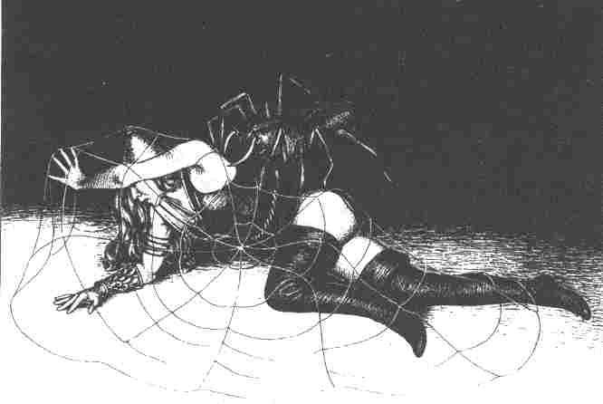

Valeurs de l'Araignée de Pêcheur :
Courage -* Attaque 20 **
Energie Vitale 35 Parade 0
Protection 4 Points d'Impact 1D+2/1D
Vitesse 7 par assaut ***
Endurance 40
Classe de monstre 5

* L'Araignée jette sa toile sur tout être vivant qui lui paraît propre à faire une proie intéressante. La notion de Courage n'entre pas en ligne de compte ici.
** L'Araignée ne rate jamais son attaque contre sa victime prisonnière du filet. Elle n'attaque que les proies prisonnières. En revanche, elle essaie d'échapper à toutes les agressions par la fuite. Jamais elle ne se défend quand elle est attaquée. Néanmoins, l'Araignée ne s'enfuit jamais quand elle est sur sa proie. Elle préfère se laisser tuer.
*** Quand une Araignée s'est jetée sur sa victime prisonnière de sa toile, le Maître lance le dé et ajoute 2 points au résultat. Si le total est supérieur aux points de Protection de la victime, l'Araignée commence son œuvre de succion. Durant les assauts suivants, le Maître lance 1D et soustrait le résultat de l'Energie Vitale de la victime. Si les points de Protection de la victime sont suffisants pour résister à la morsure de l'Araignée, celle-ci recommence à la mordre à l'assaut suivant... jusqu'à ce qu'elle ait réussi à percer l'armure. Elle commence alors à sucer le sang de sa victime et, à chaque assaut, le Maître lance le dé et soustrait autant de points de l'Energie Vitale de la victime. Si la victime possède un couteau ou un poignard, le Maître peut l'autoriser à se libérer du filet en 10 assauts. Sinon le héros ne peut compter que sur le secours de ses compagnons. Ceux-ci doivent tuer l'Araignée, avant que le monstre n'ait vidé le héros prisonnier de son sang. Cette victoire ne rapportera que 5 POINTS D'AVENTURE, étant donné qu'il n'y a aucun danger à tuer une Araignée de Pêcheur.
Les héros seront emprisonnés s'ils sont arrêtés par les Amazones dans la cave de la tour L. A ce sujet, voir le chapitre la capture.

Le temple (Bâtiment J)

Informations réservées au Maître
Le temple est le centre de l'aventure. C'est pourquoi il est décrit avec plus de détails que les autres bâtiments (plan 5). Il abrite le culte de la Déesse Noire. C'est là que se dissimule le Magicien Hitschback, et c'est au plus profond de la cave située sous le temple qu'est cachée l'entrée de la prison de Barbara. Un chapitre spécial est également consacré à chacun des deux personnages clefs de cette aventure: la Reine Barbara et le Magicien Hitschback. La description du temple qui va suivre laisse donc de côté les détails concernant Hitschback.

Informations générales
Le temple mesure 20 m de long sur 10 m de large et 7 m de hauteur jusqu'au faîte du toit, presque plat. Un bas-relief représentant une scène de chasse est gravé sur le fronton Ouest, haut de 2 m dans sa partie centrale. Le bâtiment est entouré d'un péristyle, sauf sur le côté est. La porte d'entrée, côté Ouest, a une largeur de 2 m. D'étroites ouvertures percées très haut dans les murs Nord et sud en guise de fenêtres laissent pénétrer un peu de lumière à l'intérieur. La porte de derrière est fermée à clef. La clef se trouve dans la serrure, à l'intérieur du temple. La serrure est de construction simple.

Rez-de-chaussée (J1 à J5)

J1. La salle des cérémonies

Informations générales
La grande salle mesure 14 m sur 10, et 5 m de hauteur. Le mur Ouest est percé d'une porte de 2 m de large et le mur est, de deux portes de 1 m de large chacune.

Informations particulières
Entre les deux portes du mur est s'élève un piédestal de 1,5 m de haut auquel on accède par deux marches. De toute évidence, c'est le socle d'une statue. La statue a été brisée, mais les pieds en pierre y sont restés fixés. Les deux portes du mur est sont fermées à clef; les clefs se trouvent dans les serrures, de l'autre côté de la cloison. La salle revêtue de marbre est entièrement nue. De nombreux flambeaux sont fixés dans des supports sur les murs Nord et sud mais ils ne sont pas allumés. La faible lumière qui tombe des fenêtres étroites plonge la salle dans une demi-obscurité.

Informations réservées au Maître
Deux fois par jour, à 10 heures et à 18 heures, les Amazones se rassemblent dans le temple pour la cérémonie du culte. La Déesse Noire est en réalité une illusion provoquée par la magie de Hitschback. C'est lui-même qui apparaît sous l'aspect de cette grande femme de 2 planant au-dessus du socle, et qui parle aux Amazones. Il leur dicte ses ordres qu'il déguise sous forme de messages divins. Voici un exemple d'une de ces cérémonies au temple. La Déesse Noire est déjà visible quand les premières Amazones pénètrent dans le

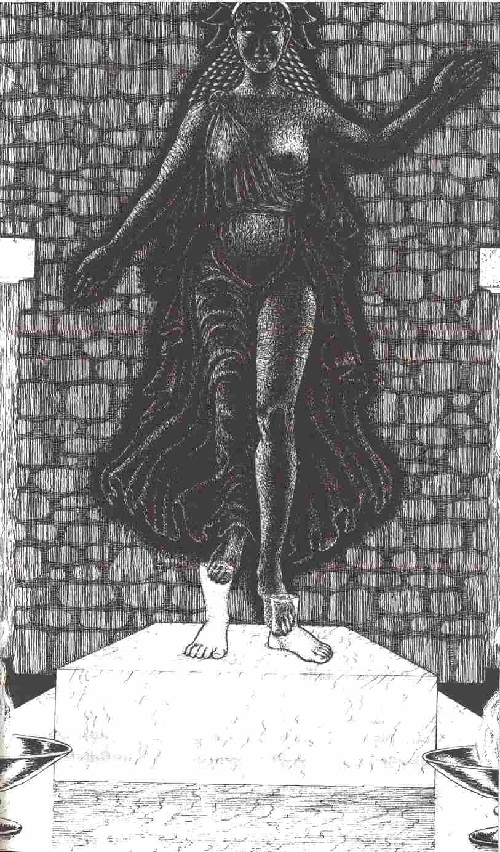

lieu sacré. Immobile, elle plane à 30 cm environ au-dessus du socle. Dès que toutes les Amazones sont rassemblées, la déesse écarte les bras et dit :
-Je vous bénis, femmes pleines de bravoure ! Puis suivent en général des phrases comme celles-ci :

-Mon cœur est affligé. Un blasphème est parvenu jusqu'à mes oreilles !
Le chœur des Amazones :
-Qui en est l'auteur, O Déesse ? Dis-nous son nom!
-Halfax, le valet d'écurie. Il m'a profondément blessée. Me vengerez-vous ?
-O oui, déesse.
-Savez-vous où se trouve l'impie ?
-Non, O Déesse! Dis-le nous, nous t'en prions !
-Sur la route qui va de Shama à la côte. Me vengerez-vous par le sang ?
-Oui, O Déesse !
-Merci à vous. Que ferez-vous des biens de Halfax ?
-Nous vous les apporterons, O Déesse !
-Merci à vous! Qui prendra la route ?
-Nous toutes, O Déesse !
-Trois d'entre vous suffiront.
-Que ton choix se porte sur moi, O Déesse, que ton choix se porte sur moi!
Et ainsi de suite... Si vous le jugez nécessaire, vous pouvez autoriser les héros à épier une de ces cérémonies à la dérobée.

J2. L'arrière-salle

Informations générales
Cette pièce mesure 4 m sur 6, et 4 m de haut. Deux cloisons en bois dans le coin Nord-Est forment une alcôve de 2 m sur 2. Les cloisons montent jusqu'au plafond. La cloison Ouest est percée d'une porte. La pièce elle-même a deux portes, l'une dans le mur Ouest et l'autre dans le mur sud.

Informations particulières
Cette salle est vide. Le plafond est lambrissé, les murs sont revêtus de plaques de marbre, le sol est couvert d'un tapis élimé. La porte du mur Ouest est fermée, mais la clef est restée dans la serrure. Les portes de la cloison en bois et du mur sont fermées aussi, mais pas à clef. Le réduit en bois cache le haut d'un escalier en colimaçon qui descend à l'étage inférieur, dans la cave. L'axe central est en bois d'ébène, gravé d'une spirale; il ressemble à une colonne

Informations réservées au Maître
L'escalier en colimaçon tourne autour de son axe. Ce détail aura son importance plus tard, lorsque les héros voudront passer du premier sous-sol au deuxième sous-sol. Mais, théoriquement, il est possible que les héros découvrent ici le mécanisme de l'escalier. Ils pourraient le faire monter jusqu'au plafond en lui imprimant un mouvement tournant à la manière d'une vis dans un pas de vis. Mais comme il n'y a pas d'ouverture au plafond, cela ne leur servirait à rien. Pour en savoir davantage sur cet escalier, reportez-vous aux Informations réservées au Maître de la salle J8.

J3. La salle réservée au clergé

Informations générales
Cette salle mesure 6 m sur 3, et 4 m de haut. Les murs est et ouest sont percés d'une porte et le mur sud, d'une fenêtre de 80 cm de large sur 1 m de haut.

Informations particulières
La porte du mur ouest est fermée à clef, la clef est dans la serrure. Plusieurs tables sont disposées contre les murs. Elles supportent des récipients en terre cuite, couverts de peintures multicolores. Les parois percées de trous et l'intérieur noir de suif de ces récipients trahissent leur fonction: on y fait brûler de l'encens. Mais l'épaisse couche de poussière dont ils sont couverts laisse supposer qu'ils n'ont pas servi depuis longtemps. La salle ne contient aucun objet cultuel de valeur. Une estrade en bois, de fabrication grossière, est dressée contre le mur Ouest. La plate-forme se trouve à une hauteur de 2,5 m environ. On y monte par une échelle.

Informations réservées au Maître
Une petite ouverture carrée de 10 cm de côté est percée dans le mur, à environ 0,90 m de la plate-forme. Il suffit de palper le mur pour la découvrir. Si on ouvre la trappe, on peut embrasser du regard tout l'intérieur du temple. C'est de là que, pendant les cérémonies, Hitschback dirige son numéro d'illusionnisme. La trappe est cachée par la tête de la Déesse Noire, on ne peut donc pas la voir depuis le temple.

J4. Un vestibule

Informations générales et particulières,
et Informations réservées au Maître
Ce vestibule mesure 2 m sur 3 et 4 m de haut. Chacun de ses murs est percé d'une porte. Celle du mur est, donnant sur l'extérieur, est fermée à clef de l'intérieur, la clef se trouve dans la serrure. Tout comme les plafonds des salles qui l'entourent, celui du vestibule aussi est lambrissé.

J5. La cellule de la Prêtresse

Informations générales
Cette pièce mesure 3 m sur 4 et 4 m de haut. Le mur sud est percé d'une fenêtre et chacun des murs Nord et est d'une porte.

Informations particulières
Les murs et le plafond sont lambrissés. Bien qu'aménagée comme une salle de séjour, cette pièce ne semble pas utilisée. Tous les meubles sont empoussiérés. Le plancher est constellé de traces de pas qui vont des deux portes jusqu'à une lourde table de chêne posée dans l'angle sud-est de la salle. Cette table n'est pas couverte de poussière. Elle présente deux creux profonds au centre et a un tiroir fermé à clef. Il y a aussi deux armoires étroites dans cette pièce, toutes deux grandes ouvertes et vides.

Informations réservées au Maître
Dans le tiroir, relativement facile à ouvrir, se trouvent trois amulettes en or de Rondra, d'une valeur de 2 pièces d'or chacune, mais dépourvues de tout pouvoir magique. Au-dessus de la table, une trappe est dissimulée dans le plafond. On peut facilement l'ouvrir par en haut, mais pour l'ouvrir depuis le bas, il faudrait se servir d'un levier ou d'une épée et y mettre toutes ses forces. Elle cache un escalier escamotable. Les creux de la table proviennent de cet escalier que Hitschback y fait glisser quand il quitte cette salle. Il ne faut à aucun prix inciter les héros à chercher la cachette du Magicien tant qu'ils n'ont pas retrouvé et libéré Barbara. Confrontés à Hitschback à l'improviste, ils n'ont aucune chance de le vaincre. Quand le Magicien n'est pas dans sa cachette, la trappe du plafond est ouverte et l'échelle dressée sur la table.

Les combles (J6, J7)

J6. Le cabinet de Hitschback

Informations générales
Cette pièce mesure 4 m sur 6. Le mur sud est percé d'une porte et le mur Nord, de deux étroites fenêtres. Vers le Nord, le plafond ne se trouve qu'à 1 m du plancher. Il monte en plan incliné jusqu'au centre de la pièce, puis se continue à l'horizontale. A cet endroit, il est à 1,50 m du plancher.

Informations particulières
Cette pièce est bourrée de livres alignés sur des étagères murales ou empilés sur le plancher. Une petite table, contre le mur est, supporte tout le matériel du Magicien. Les grimoires et les notes de Hitschback seraient d'une valeur inestimable pour n'importe quel Magicien.

Informations réservées au M aître
Les archives de Hitschback sont protégées par un charme puissant. Dès qu'une personne étrangère pénètre dans cette pièce, des nappes de fumée montent du plancher et prennent très vite la forme d'une énorme tête d'homme. L'image à moitié transparente plane au-dessus du sol. Les lèvres s'entrouvrent et une voix grave murmure :
-Tu as trois secondes pour quitter cette pièce, Étranger !
Trois secondes plus tard, une boule de feu roule sur les archives et tous les écrits prennent feu. Si un héros se trouve encore dans la pièce à ce moment-là, cela lui coûte 3D20 PI. Les joueurs préféreraient sans doute avoir accès aux grimoires, mais ils auraient tort. Bien que Magicien de Niveau 19, Hitschback a fini par perdre l'esprit à force de travailler sur ces choses. Aussi peut-on imaginer les répercussions qu'auraient ses notes sur la sensibilité d'un Magicien de Niveau inférieur.

J7. La salle de repos de Hitschback

Informations générales
Cette salle carrée mesure 6 m de côté. Une porte est percée dans le mur Nord et deux étroites fenêtres dans le mur sud. La hauteur de la pièce est de 1,5 m seulement; elle s'abaisse progressivement vers le mur sud jusqu'à 1 m.

Informations particulières
Cette pièce est aménagée de façon très confortable mais meublée comme une chambre d'enfant seigneuriale. La table et la chaise sont très basses, le lit n'a que 1,5 m de longueur. Une échelle de 3,5 m est couchée par terre, le long du mur est. Contre le mur est, à 1 m du mur sud, sur le plancher, une trappe carrée de 1 m de côté s'ouvre vers le bas. Contre le mur Ouest est posée une commode à trois tiroirs. Les deux tiroirs du bas ne sont pas fermés à clef. Ils renferment des chemises et du linge de si petite taille qu'ils ne seraient d'aucune utilité aux héros.

Informations réservées au Maître
Le tiroir du haut est fermé à clef. La serrure, de structure compliquée, est munie d'une épine empoisonnée. Si un héros s'amuse à la tripoter, il devra encaisser 2D BL. Dans ce tiroir se trouvent 6 petites bouteilles qui contiennent les 6 élixirs magiques (voir le Livre des Règles n°1). Si les héros forcent le tiroir, le Maître lance 6 fois le dé.
Seuls les flacons dont les numéros n'ont pas été tirés restent intacts. S'ils tiennent à leur vie, les héros ne doivent pas pénétrer dans cette pièce en présence du Magicien! S'ils insistent pour prendre d'assaut la cachette de Hitschback, voir le chapitre intitulé le Magicien Hitschback. Comme ils ne peuvent entrer qu'à grand fracas dans la salle 17, ils ne réussiront jamais à prendre Hitschback au dépourvu. Le Magicien les attend déjà: il jettera son premier sortilège dès qu'il apercevra la tête d'un héros à travers la trappe.

Premier sous-sol (J8, J9)

J8. Un vestibule

Informations générales
Cette pièce carrée mesure 4 m de côté, et 4 m de haut. Une porte est percée dans les murs Ouest et sud.

Informations particulières
Les deux portes sont fermées à clef, les clefs se trouvent dans les serrures. Les héros peuvent donc les ouvrir et les refermer sans peine. L'angle Nord-Est de la pièce est occupé par un escalier en colimaçon qui monte à l'étage supérieur. La pièce est éclairée par trois flambeaux muraux allumés.

Informations réservées au Maître
L'escalier en colimaçon permet de descendre jusqu'au deuxième sous-sol, et en même temps, il le cache. On peut le faire tourner sur son axe central, comme une vis dans son pas de vis, autour d'une spirale creusée dans le bois. Les héros peuvent donc visser l'escalier dans le plancher au sens littéral du terme. Hitschback a jeté un charme protecteur sur cet escalier, de sorte que le secret de son mécanisme ne peut pas être découvert par simple intuition. Si vous voulez aider les héros, vous pouvez leur faire remarquer que la dalle circulaire qui forme la première marche de l'escalier est encastrée dans le plancher, mais qu'il y a un petit intervalle entre eux; contrairement à l'habitude, la première marche n'est donc pas simplement fixée sur le plancher. Dès que les héros essaient de pousser ou de tirer les marches, l'escalier se met en mouvement et révèle ainsi le secret de son mécanisme. Une porte secrète cachée derrière les lambris du mur Nord (Instinct de Nain 12) ouvre sur les galeries souterraines

J9. La grande cave

Informations générales
Cette vaste salle mesure 16 m sur 10 et 4 m de hauteur. L'angle Nord-Est est coupé du reste de la salle par deux cloisons de 4 m sur 4, formant un réduit. Chacune des cloisons intérieures de ce réduit est percée d'une porte donnant directement sur la cave.

Informations particulières
Les deux portes sont fermées à clef et les clefs se trouvent dans les serrures, mais de l'autre côté des cloisons (salle J8). La cave est obscure et n'offre aucune possibilité d'éclairage. Elle contient un grand nombre de bouteilles et de paniers d'osier vides et couverts de moisissures.

Informations réservées au Maître
Vingt à trente Cloportes des Sépultures ont élu domicile dans cette cave. Les héros ne peuvent pas en connaître le nombre exact, car la pièce est plongée dans l'obscurité totale. Dès qu'ils pénètrent dans la cave pour la fouiller, ils sont assaillis par les Cloportes, à raison de deux par héros pour commencer. Mais dès le premier assaut, on perçoit un grand remue-ménage dans l'obscurité. Cette cave doit être un véritable nid de Cloportes. Le mieux est de donner aux héros l'autorisation de se réfugier dans la pièce voisine, J8, au bout de 2 ou 3 assauts.

Deuxième sous-sol (J10 à J13)

J10. Le vestibule

Informations générales
Cette pièce carrée mesure 4 m de côté et 4 m de hauteur. Une porte est percée dans le mur Ouest et un escalier en colimaçon monte dans l'angle Nord-Est.

Informations particulières
La porte est fermée à clef, la clef se trouve dans la serrure. La pièce est éclairée par trois flambeaux allumés, fixés aux murs. On entend des cris et des rugissements en provenance de la pièce voisine. L'escalier en colimaçon de l'angle nord-est ne se trouve dans ce vestibule que s'il a été descendu par les héros. Sinon, sa place est vide, en dehors la colonne d'ébène gravée d'une spirale.

Informations réservées au Maître
Les héros peuvent entrouvrir la porte sans faire de bruit pour jeter un coup d'œil dans la pièce voisine (J11 ). Ils apercevront deux Trolls gigantesques occupés à torturer trois Tigres-Sabres enfermés derrière une grille et qui semblent affamés. Les Trolls ont placé d'énormes quartiers de viande devant les barreaux de la cage. Ils sont armés de bâtons taillés en pointe. Excités par la faim, les Tigres ne cessent de se jeter sur les barreaux pour essayer d'attraper les morceaux de viande avec leurs pattes. Mais dès qu'un Tigre passe la patte à travers les barreaux, un des Trolls lui donne un violent coup de pique. La bête pousse un rugissement et, dans sa fureur impuissante, elle se rue de toutes ses forces sur la grille. Chaque fois qu'ils réussissent à blesser un Tigre, les Trolls se tapent sur les cuisses en riant de plaisir. Il suffit de regarder les pattes des malheureuses bêtes couvertes de plaies pour comprendre que ce jeu cruel dure depuis longtemps déjà et que c'est le passe-temps favori des Trolls. De temps en temps aussi, un des Trolls s'amuse à se coller contre les barreaux pour reculer d'un bond au dernier moment, pendant que, de l'autre côté, le Tigre, à moitié fou, se jette encore de tout son poids sur la grille. Les héros n'ont qu'un moyen de vaincre les Tigres et les Trolls, c'est de les amener à s'exterminer mutuellement. Ils doivent donc libérer les bêtes pour qu'elles sautent sur leurs bourreaux. Il faut décrire avec de nombreux détails réalistes les tortures infligées par les Trolls aux Tigres et mettre en évidence la haine implacable qu'ils vouent à leurs tortionnaires.

J11. La salle des Trolls

Informations générales
Voir les dimensions et la disposition des lieux sur le plan. La hauteur de cette pièce est de 4 m. Le mur Ouest est percé d'une porte et le mur sud d'une ouverture de 3 m. Le mur Est est remplacé par une grille dont les barreaux ont l'épaisseur d'un bras. Une porte, formée elle aussi de barreaux épais, s'ouvre dans la grille.

Informations particulières
Cette pièce contient quelques meubles énormes et rudimentaires et une litière faite de sacs de paille. Des restes de nourriture traînent partout. Un grand récipient en terre est posé contre le mur est. Bien que fermé par un couvercle en bois, il dégage une telle puanteur qu'on en devine aisément la fonction. La porte de la grille est fermée par un verrou.

Information réservées au Maître
La pièce est habitée par deux Trolls, appelés Knobber et Stobber. Ils sont chargés de veiller avec l'aide des Tigres-Sabres sur le trésor de Hitschback (salle J12). Hitschback a dû faire appel à son pouvoir magique pour introduire les Trolls et les Tigres dans leur prison souterraine. L'opération l'a d'ailleurs tellement épuisé qu'il lui a fallu deux semaines de repos pour s'en remettre. Les Trolls auraient dû dresser les Tigres, -mais Hitschback n'avait pas prévu leur cruauté monstrueuse: leur plus grand plaisir est d'exciter les Tigres-Sabres jusqu'au seuil de la démence. Le Magicien n'a pas tardé à regretter son erreur, d'autant plus que ces cinq créatures enfermées dans la cave lui donnent bien du travail. Non seulement il doit les nourrir, mais il lui faut aussi nettoyer les lieux de temps en temps, tâches pour lesquelles il a également recours à des tours de magie qui l'épuisent. Le Magicien n'a encore trouvé ni le temps ni la force de se débarrasser de ses gardiens encombrants, ou du moins des uns ou des autres. Il ne peut espérer en effet venir à bout de tous à la fois, car il a encore augmenté leur force par des procédés magiques pour les rendre plus dangereux. Les héros ont une chance de neutraliser les Trolls et les Tigres s'ils pensent à les dresser les uns contre les autres. Le Maître devra intervenir discrètement dans ce sens car s'ils sont engagés dans un combat contre les Trolls, les héros ne songeront guère à inviter trois autres monstres déchaînés sur-le-champ de bataille. D'où l'importance de la description que vous ferez de la haine effroyable qu'éprouvent les Tigres à l'égard de leurs bourreaux. En outre, pendant le combat des héros et des Trolls, les Tigres peuvent peut-être essayer eux aussi d'atteindre leurs bourreaux. Vous pouvez expliquer également que vous devez lancer le dé pour déterminer le nombre de points de Blessure infligé à un Troll à la suite d'un violent coup de griffes. Si les joueurs ne pensent pas à débloquer la porte de la cage, il est inutile d'attendre la mort du premier héros pour qu'un Troll fasse sauter le verrou lui-même par inadvertance...
Dès que la porte de la cage est ouverte, les Tigres se précipitent dans la pièce, toute leur fureur dirigée uniquement contre les Trolls. Le combat est aussi bref que sanglant; le seul survivant est un Tigre-Sabre à moitié mort à qui il ne reste que 13 points de Vie et qui se met aussitôt à manger les cadavres des Trolls.

Valeurs du Troll Knobber :
Courage 25 Attaque 11
Energie Vitale 50 Parade 11
Protection 3 Points d'Impact 3D+6
Vitesse 7 Endurance 30
Classe de monstre 40

Valeurs du Troll Stobber :
Courage 28 Attaque 12
Energie Vitale 65 Parade 9
Protection 4 Points d'Impact 3D+5
Vitesse 7 Endurance 30
Classe de monstre 40

Valeurs d'un Tigre-Sabre :
Courage 20 Attaque 13*
Energie Vitale 35 Parade 6
Protection 1 Points d'Impact 3D/1D+ 6**
Vitesse 13 Endurance 30
Classe de monstre 45

* 2 Attaques par assaut
** 3D pour la gueule, 1D + 6 pour les pattes

J12. La salle du trésor

Informations générales
Cette salle a 10 m sur 4 et 4 m de haut. Le mur Nord est percé d'une ouverture large de 3 m.

Informations particulières
Cette salle contient un trésor fabuleux. Gobelets d'or, bijoux, bagues, pièces d'or, d'argent et de bronze, sont étalés sur le plancher et empilés dans les coins. Des pierres précieuses, des vases et des assiettes d'argent scintillent à la lumière d'innombrables flambeaux muraux. Qui pourrait résister à pareille tentation...

Informations réservées au Maître
Le trésor est aisément accessible aux héros. Ils peuvent en remplir leurs poches et leurs sacs à volonté. Attention au poids: ils ne peuvent pas se charger plus qu'ils ne peuvent porter. Bien entendu, le trésor est sous l'effet de la magie: dès qu'une pièce s'éloigne à plus de 30 mètres de la salle J12, elle s'embrase. Si les héros ne réussissent pas à se débarrasser à temps de la pièce brûlante, parce qu'ils l'ont enfouie au fond de leur poche par exemple, ils subissent 2D BL. Dès que l'objet repasse la frontière des 30 mètres, il reprend sa température normale. Tout ce qui reste à l'extérieur du rayon des 30 mètres fond et s'évapore en quelques minutes. La magie qui pèse sur le trésor ne sera annulée que 777 jours après la mort de Hitschback. Mais les héros n'ont aucun moyen de le savoir. De toute manière il est peu probable qu'ils passent plus de deux ans à Kurkoum pour attendre la fin du sortilège.

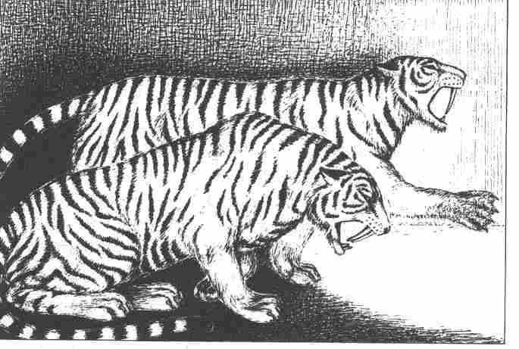

J13. La cage aux Tigres

Informations générales
La cage a 10 m sur 6 et 4 m de haut. Des barreaux remplacent une partie du mur est. Cette grille est percée d'une porte, également à barreaux, et fermée par un verrou.

Informations particulières
Trois Tigres-Sabres sont enfermés dans cette cage. Tous les détails importants concernant les Tigres sont dans les Informations réservées au Maître de la salle J11. Un grand coffre carré de 1 m de côté est posé contre le mur Ouest. Il est muni de ferrures solides, mais rongées par la rouille.

Informations réservées au Maître
La serrure du coffre est facile à forcer. Quelques coups d'épée suffisent pour fracasser les ferrures qui s'effritent et le bois pourri. Le coffre, dépourvu de fond, cache l'entrée d'une galerie souterraine. Cette galerie traverse toute la cour de la forteresse et débouche dans l'oubliette où est enfermée la reine Barbara, sous le donjon. Sur le système de galeries souterraines voir le chapitre suivant.

Les galeries souterraines

Informations réservées au Maître
Voir les dimensions et le tracé sur le plan n°6. Les galeries ont une largeur constante d'environ 2 m et une hauteur qui varie entre 1,60 et 1,80 m. Il va de soi qu'elles ne sont pas éclairées. Les endroits par lesquels on peut pénétrer dans les galeries sont indiqués par la marque suivante:
Les héros peuvent y pénétrer par l'extérieur (entrée au carreau Q 26) ; ils peuvent aussi escalader d'abord le mur d'enceinte et utiliser ensuite l'une des entrées intérieures, celle du puits F par exemple. Vous pouvez évidemment peupler à votre gré les galeries de monstres. Mais la forteresse cache déjà assez de dangers pour les héros sans en ajouter encore. De toute façon, on peut multiplier les bruits suspects, les ombres fuyantes et autres symptômes inquiétants dans les galeries, il faut que les héros soient mis à l'épreuve de la peur. Vous pouvez aussi leur envoyer de temps en temps une horde de rats entre les jambes. Il existe deux systèmes de galeries, indépendants l'un de l'autre. L'un (M) relie plusieurs corps de bâtiments entre eux et avec le monde extérieur. L'autre (N) est constitué d'une seule galerie qui relie le deuxième sous-sol du temple à l'oubliette située sous le donjon.

Les entrées (M et N)

Informations réservées au Maître
M1 (Carreau Q 26)
C'est l'entrée la plus excentrée de tout le labyrinthe. Si les héros fouillent le carreau Q 26, ils trouveront, dans un bosquet, un trou de 1m de diamètre environ. S'ils descendent dans le trou, ou s'ils s'y laissent glisser à l'aide d'une corde, ils arriveront dans une galerie creusée d'Ouest en est. A l'Est, elle aboutit à un cul-de-sac à quelques mètres de l'entrée. Vers l'ouest, le sol est couvert de terre qui est tombée du plafond. La hauteur n'est que de 1,60 m, mais le tunnel est en très bon état. A l'endroit où il passe sous le fossé, des gouttes d'eau tombent du plafond et des champignons à reflets verdâtres poussent sur le sol.

M2 (Carreau L 11)
La galerie débouche dans un puits de 3 m de hauteur équipé d'une échelle. Le puits est fermé en haut par une trappe qui donne dans le poulailler de la grange (B).

M3 (Carreau D 7)
La galerie débouche dans un puits de 3 m de hauteur équipé d'une échelle. Le puits est fermé en haut par une trappe, au-dessus de laquelle se trouve la salle de conférence du palais (E5).

M4 (Carreau H 10)
La paroi Ouest de la galerie est percée d'une ouverture fermée par un rideau moisi. Si l'on écarte cette toile, la vue plonge dans le puits de la cour du château. La distance entre cette ouverture et la margelle du puits est d'environ 4 m. La corde est neuve et très solide. Un héros quelque peu agile peut grimper sans mal.

M5 (Carreau I21)
La galerie est fermée par une cloison de bois que l'on peut faire glisser sur le côté. A travers l'ouverture ainsi pratiquée, on accède dans le premier sous-sol du temple (salle J8).

M6 (Carreau E 24)
La galerie débouche dans un puits de 4 m de hauteur. Des barres de métal superposées sont fixées sur l'une des parois formant échelle. Si l'on enlève une pierre mobile au haut du puits, on accède dans la chambre de la tour d'angle (I).

N1 (Carreau I 18)
L'entrée de ce puits est camouflée par un coffre qui se trouve dans le deuxième sous-sol du temple (salle J3).

N2 (Carreau F 5)
La galerie est bouchée par une pierre mobile. Derrière cette pierre se trouve l'oubliette située sous le donjon (D) dans laquelle la reine Barbara est retenue prisonnière.

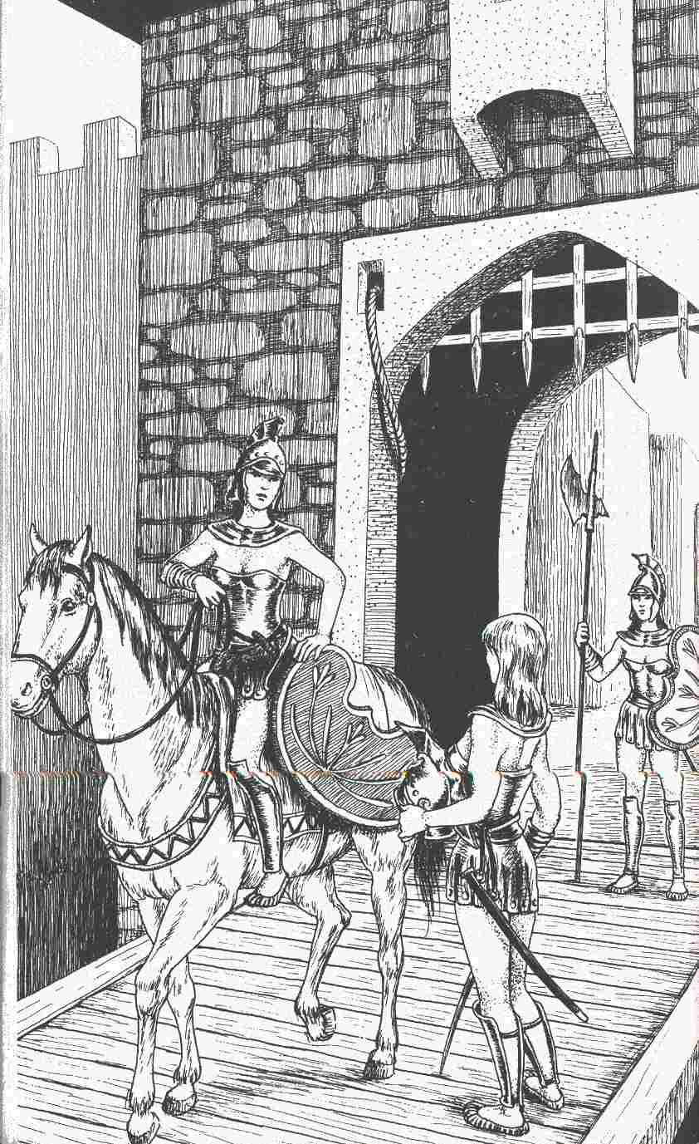

Les Amazones

Informations réservées au Maître
Y compris la reine Barbara et les 4 officiers il y a 55 Amazones au palais de Kurkoum. Au moment où les héros pénètrent dans le palais, 30 Amazones et 2 officiers sont partis pour piller. Il reste donc sur place 20 guerrières et 2 officiers.
Sur ces 20 guerrières, 8 montent la garde, au portail du château ou sur le mur d'enceinte. Normalement toutes les autres sont dans le palais (E), mais on peut aussi en rencontrer dans les écuries, dans la cour, ou ailleurs. C'est le Maître qui joue pour les Amazones c'est lui qui détermine la fréquence et le lieu de ces rencontres. Il est possible que, au cours du jeu, le Maître soit amené dans ce cas à modifier les Informations particulières ou les Informations réservées au M aître de certaines salles. Ainsi par exemple, il y a 3 Amazones qui bavardent dans l'arsenal (E7). Au cas où les héros pénètrent en pleine nuit dans cette salle, il est évident qu'ils n'y trouveront personne. Mais ils peuvent très bien surprendre la conversation en épiant les Amazones de patrouille sur le mur d'enceinte ou celles qui se sont retirées dans leur chambre. Il suffit de se rappeler que la vie dans le palais

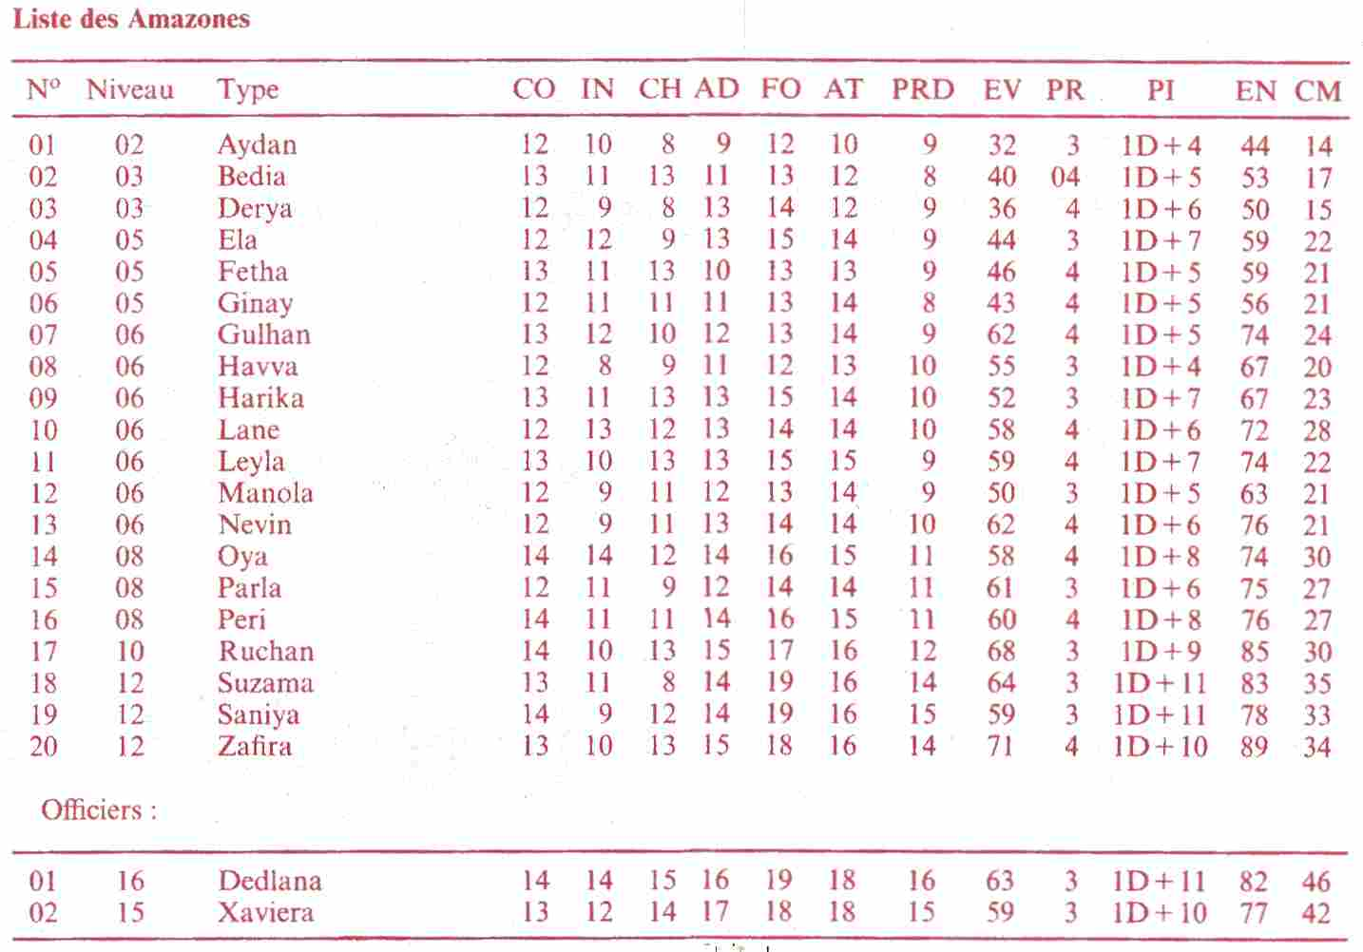

ressemble à la vie dans une caserne, et d'y adapter la mise en scène.
En cas de rencontre entre héros et Amazones, le Maître peut choisir les adversaires des héros sur la liste des Amazones présentes dans le palais. On peut aussi laisser au D20 le soin de le faire. Rayez de cette liste les Amazones capturées ou tuées par les héros, car bien sûr il ne faudrait pas que, dans la salle à manger par exemple, les héros se heurtent à l'Amazone qu'ils viennent juste de terrasser et d'abandonner, dûment ligotée, sur le mur d'enceinte.
Important: Les Amazones sont des guerrières rompues à tous les exercices de combat et toujours sur le qui-vive. Au moindre bruit de lutte, dans quelque partie du château que ce soit, elles sont immédiatement sur le pied de guerre et elles arrivent sur-le-champ de bataille au plus tard après un tour de jeu, c'est-à-dire 5 minutes de jeu, ou 10 assauts. Les héros auront affaire à toute la troupe qui occupe la forteresse, à l'exception des 4 Amazones de garde au portail. Le combat qui s'engage finira sans doute par l'arrestation des héros. (Voir à ce sujet le chapitre la capture.)
Voici donc la stratégie à proposer aux joueurs. Éviter tout affrontement susceptible d'être bruyant. En cas de combat, ils doivent s'arranger pour que le bruit ne parvienne pas aux oreilles des Amazones et pour que personne ne déclenche un signal d'alarme. Aussi les héros en sont-ils réduits à frapper de temps en temps et très rapidement et à se cacher aussitôt quelque part. Il faut donc qu'ils commencent par reconnaître les lieux et par se familiariser avec le plan de la forteresse. Le Maître doit veiller à ce que toute opération prématurée et irréfléchie se solde par la capture des héros par les Amazones. Bien sûr ce n'est pas la mort, donc le châtiment n'est pas trop dur. Mais, de toute façon, les héros ne doivent pas gâcher la partie en agissant inconsidérément.
Quand elles se, battent, les Amazones cherchent à prendre les héros vivants. Elles ne cessent de les inviter à se rendre et se contentent de les frapper jusqu'à ce qu'ils perdent connaissance (donc qu'ils soient incapables de continuer à se battre). Un héros dont l'Energie Vitale tombe à 3 points a perdu connaissance.
Deux fois par jour, le matin de 10 h à 10 h 30 et le soir de 18 à 19 h, presque toutes les Amazones se trouvent réunies dans le temple pour le culte de la Déesse Noire. A ces heures-Ià, il ne reste dans le château que les 4 Amazones de garde au portail. De 13 h à 14 h, la majorité d'entre elles sont réunies dans la salle à manger (E13). Mais 4 Amazones sont de garde au portail et 3 patrouillent sur les murs.
Il est inutile que les héros essaient d'interroger une Amazone captive, car ces guerrières intrépides ne livrent aucun secret, même sous les tortures les plus affreuses.

La capture

Informations réservées au Maître
Si les héros se rendent ou s'ils sont vaincus par les Amazones, celles-ci les capturent, elles les ligotent et les emportent dans la tour L où ils sont mis aux fers dans l'oubliette située sous la chambre de la tour. Toutefois, avant que les héros enchaînés ne soient abandonnés dans l'oubliette, une Amazone Officier s'adresse au héros qui possède le plus de points de Charisme. Si deux héros ont le même nombre de points, ils règlent aussitôt l'affaire dans un duel au dé. L'Officier s'adresse alors au vainqueur.
-Vous me plaisez, dit-elle. Je vais donc vous libérer. Mais ne remettez plus jamais les pieds à Kurkoum, et prévenez tous ceux que vous rencontrerez de ne jamais s'approcher de la forteresse. Je ne vous en demande pas davantage. Et maintenant, déguerpissez !
Après quoi, les autres héros seront enchaînés dans l'oubliette. Le sort qui les attend est plutôt cruel. A l'avenir, ils recevront toutes les nuits la visite de Hitschback qui prélèvera sur eux le sang dont il a besoin pour ses expériences magiques. Si, au bout d'une semaine de captivité, les héros ne sont pas libérés, ils sont condamnés à une mort inéluctable. Le héros libéré par les Amazones voudra sans doute essayer de délivrer ses compagnons enchaînés. Le Maître doit le lui déconseiller: il n'a aucune chance de réussir s'il agit seul. Au contraire, qu'il aille en toute hâte à Shama pour chercher du renfort. En arrivant à Shama, il rencontrera un groupe de jeunes héros secourables qui, par le plus grand des hasards, séjournent dans la ville. Autrement dit, les joueurs tirent de nouveaux héros au dé et essaient de libérer les prisonniers. Une fois arrivés à Kurkoum, ils se rendront vite compte qu'il leur faut à présent remplir la mission de Stoerrebrandt, car les héros du premier groupe sont tellement affaiblis par la captivité que, pendant les trois jours suivants, ils ne pourront même plus tenir une arme. Si les héros du premier groupe ont omis de recueillir des informations importantes à Shama, (si, par exemple, ils n'ont pas suivi la Salamandre magique qui devait les conduire au chevet du Magicien mourant, Ogenin) arrangez-vous pour que le second groupe ne renouvelle pas cette erreur. Dans ce cas-là, Ogenin sera toujours en vie, et les héros du second groupe pourront parler avec lui.
L'engagement du second groupe n'entraîne pas une augmentation des récompenses promises pour cette mission. Les nouveaux héros recevront la récompense à la place de ceux qui sont captifs.

Important!
Si les Amazones capturent tous les héros du premier groupe, elles saisissent en même temps la statuette de Rondra. Elles la portent alors dans le temple. Hitschback s'en empare et la joint au trésor qu'il a amassé dans la cave du temple. La statuette est donc la seule pièce du trésor qui ne soit pas soumise à la malédiction magique. Les héros pourront alors l'emporter, s'ils la retrouvent.

La reine Barbara

Informations réservées au Maître
Barbara a 42 ans. Elle mesure 1,88 m et est bâtie en athlète. Elle parle toujours avec une très grande dignité et beaucoup de calme. Ses traits sont graves et réguliers, d'une beauté classique. Qu'elle se languisse dans un cachot, vêtue de haillons, ou qu'elle se dresse fièrement sur son coursier, dans une armure resplendissante, Barbara montre une grande majesté.

Barbara dans le jeu

Valeurs de la Reine :
Niveau 19, CO 15, IN 16, CH 16, AD 16, FO 19, AT 18, PRD 17, EV 78, PR O*, PI +7**, EN 97, CM 54

* Quand les héros découvrent la Reine, elle est vêtue de haillons
** + 7 est le bonus pour son extraordinaire Force Physique et il doit être ajouté à la valeur en PI de l'une de ses armes habituelles.

Barbara révèle aux héros le secret de Kurkoum : un Magicien puissant mais démoniaque s'est glissé dans le palais déguisé en marchand ambulant. Puis l'homme, appelé Hitschback, s'est installé dans le temple. D'une façon ou d'une autre, il fait apparaître tous les jours un personnage féminin aux Amazones sous les traits de la Déesse Noire. Celle-ci leur ordonne de piller et rançonner le pays pour rapporter en offrande tout leur butin. A sa première apparition, la Déesse Noire a jeté la statue de Rondra à bas de son socle. Rondra n'a pas réagi à cet outrage. Aussi les Amazones accordent-elles à la Déesse Noire une puissance supérieure à celle de leur ancienne divinité. Au début, Barbara aussi s'est soumise à la Déesse Noire mais, peu à peu, celle-ci a perdu tout pouvoir sur la Reine, et elle a fini par se rendre compte que la déesse étrangère incitait les Amazones à commettre des crimes affreux. Elle a voulu mettre fin à cet envoûtement et interdire à ses guerrières d'adorer la nouvelle divinité, mais les Amazones ne lui obéissent plus; elles ont même pris les armes contre leur Reine et ont livré un combat acharné qui a ravagé les appartements de Barbara pendant deux grandes heures. Puis la reine des Amazones a été jetée dans une oubliette, sous le donjon, et enterrée vivante.
Barbara se doute de l'existence probable d'une galerie souterraine qui débouche dans son cachot. Mais, malgré des recherches minutieuses, elle n'a rien trouvé qui ressemble à l'entrée cachée d'une galerie. A plusieurs reprises, la Reine a entendu des voix dans son cachot. Il est possible que la déesse Rondra elle-même soit venue lui parler. Ces voix lui ont appris le moyen de vaincre le Magicien Hitschback: il faut que quelqu'un apporte au palais des Amazones une statue consacrée de Rondra. Si on la remet à sa place dans le temple sur le socle vide, la Déesse Noire disparaîtra. Barbara pourra alors recommencer à parler à ses Amazones et elle arrivera peut-être à dissiper le charme maudit qui pèse sur elles.
Barbara sait que le Magicien Hitschback essaiera de contrarier son plan par tous les moyens. C'est pourquoi elle ne peut pas le réaliser toute seule. Il lui faut l'aide des héros. C'est eux qui doivent attaquer le Magicien et le vaincre. Barbara suppose que, pendant la prière, Hitschback se tient dans la petite pièce située derrière le temple proprement dit, pour observer de là l'apparition de la Déesse Noire. Barbara ne sait pas que la Déesse Noire n'est qu'une illusion magique. Elle la prend pour un démon féminin.

Avis: Il n'est pas nécessaire de proposer en une seule fois aux héros toute la stratégie mise au point par Barbara. Les joueurs ébaucheront peut-être de leur côté un plan tout aussi efficace. Mais si les héros décident de livrer seuls une attaque surprise sur les appartements de Hitschback, il faut absolument le leur déconseiller, par la bouche de Barbara. Un tel procédé contre un Magicien de Niveau 19 ne peut mener qu'à une catastrophe.

Le Magicien Hitschback

Informations réservées au Maître
Hitschback est contrefait depuis l'époque où, apprenti sorcier il rata une expérience dangereuse : il a la colonne vertébrale courbée vers l'avant, une tête chauve minuscule et un visage flétri et ridé. Malgré son infirmité, Hitschback a réussi à devenir un Magicien d'une puissance incroyable. Il a le génie de la magie, mais un génie dément. Hitschback est poussé par une soif d'or inextinguible. Il rêve de posséder le plus grand trésor d'Aventurie. Pour parvenir à ce but, tous les moyens lui sont bons, même les moyens illégaux. Il a presque perdu la vie en essayant de piller le repaire d'un Dragon Géant. Du reste, il est tombé en disgrâce depuis longtemps auprès de ses collègues Magiciens à cause de ses méthodes dénuées de tout scrupule.
Les Magiciens honnêtes lui ont déjà repris deux fois son trésor pour le rendre à leurs propriétaires légitimes. Depuis, le Magicien nain l'a caché soigneusement. Déguisé en marchand ambulant, il sillonne le pays et se joint à des bandes de Brigands qu'il fait travailler pour son compte. Quand un secteur est vidé de tout son or, au point qu'on n'en pourrait plus trouver la moindre paillette,
Hitschback abandonne ses victimes, non sans avoir auparavant transporté tout son butin dans sa cachette, par téléportage. Six mois auparavant, il lui vint l'idée d'aller rendre visite aux Amazones et de les entraîner dans son sillage. Il a exploité leur foi profonde en faisant apparaître une déesse qui leur transmettait ses ordres.

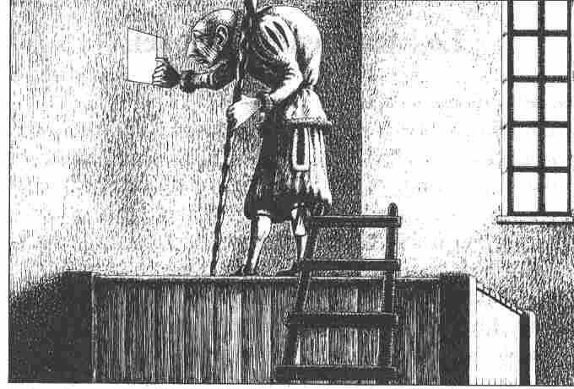

Hitschback dans le jeu

Valeurs du Magicien :
Niveau 19, CO 14, IN 20, CH 17, AD 12, FO 9, AT 15, PRD 15, EV 41, EA 108, PR 2, PI 1D+2, VI Tab n°2, EN 50, CM 58.

Hitschback connaît toutes les formules et peut se servir des cinq enchantements de la baguette magique. Aussi les héros risqueraient-ils la mort s'ils se heurtaient de front à lui. Il ne leur reste donc qu'une chance: il faut qu'ils surprennent Hitschback à un moment où son Energie Astrale est au plus bas. Le moment idéal est la prière, car le Magicien est obligé d'investir beaucoup d'Energie Astrale pour créer l'illusion magique de la Déesse Noire et pour l'entretenir. Si les héros se précipitent dans l'arrière-salle du temple pendant la prière, il ne restera à Hitschback que l'Energie Astrale suffisante pour faire apparaître un Démon-Tigre. Ce monstre tiendra les héros en respect pendant au moins 10 assauts, laps de temps que Hitschback mettra à profit pour prendre la fuite.

Valeurs du Démon-Tigre, Zant :
Attaque 15.
2 Attaques par assaut: canines 2D + 2 PI, griffes 1D+4 PI.
Vitesse 15 m/sec.
Classe de monstre 40

Le Démon-Tigre ne peut être combattu que par la magie ou par des armes magiques.

La fin de l’aventure

Après la fuite de Hitschback, les Amazones sont libérées du charme maléfique. Barbara est très heureuse, et l'aventure est terminée.
La reine des Amazones voue aux héros une immense reconnaissance pour leur intervention. Mais elle n'a rien à leur offrir en récompense, car la malédiction de Hitschback pèse toujours sur le trésor enfoui dans la cave du temple. Aussi donne-t-elle à chacun de ses sauveteurs un coursier de son écurie, ce qui est un cadeau appréciable. Puis elle se tourne vers le Guerrier qui est parmi les héros. S'il se trouve plusieurs Guerriers parmi les héros, Barbara s'adresse à celui qui a la valeur de Charisme la plus élevée. Deux Guerriers ayant une valeur de Charisme égale se départagent au dé (s'il n'y a pas de Guerrier ou de Guerrière parmi les héros, il est inutile de lire la suite). A ce Guerrier valeureux, Barbara offre sa propre épée. C'est une arme très simple, dépourvue d'ornements et dont la valeur est la même que celle d'une épée de chevalier ordinaire. En lui remettant cette arme, la Reine dit :
-Si un jour, tu te trouves dans une situation extrêmement critique, pense à moi et mon épée te sauvera. Il te suffira de dire : Pour Barbara, et de faire confiance à ma fidèle épée.

Informations réservées au Maître
L 'épée tue une fois un adversaire du héros qui la possède. Ensuite, elle redevient une épée ordinaire. Elle n'a aucun pouvoir si le héros porte en même temps sur lui une autre arme, épée, sabre ou arme de même type. Le présent de Barbara ne peut donc servir que d'ultime réserve. Le Maître décide s'il veut prévenir le Guerrier que son épée a un pouvoir limité.

Les héros reçoivent aussi la seconde moitié de leurs honoraires de la part de Stoerrebrandt. Le marchand ne leur verse pas un centime de plus que ce qui a été convenu, pas même s'ils lui décrivent avec force détails tous les graves dangers auxquels ils ont été exposés au cours de la mission.
Chacun des héros reçoit 200 POINTS D'AVENTURE pour sa participation au succès de l'affaire. S'il a fallu faire intervenir un second groupe de héros dans le jeu, ceux du premier groupe reçoivent chacun 50 POINTS D'AVENTURE et ceux du second groupe, 150.



